David Pratt

Ózon, influenza és a betegség okai
http://davidpratt.info/ozone.htm

2020. május, utolsó frissítés: 2021. április 24.

Fordította: Szabari János, 2021.
MAGYAR TEOZÓFIAI TÁRSULAT

Tartalom
1. Halál- és betegségokok 2
2. Blavatsky: ózon és influenza 4
3. Richter: időjárás, ózon és járványok 6
4. Modern tudomány: ózon és egészség 12
5. Influenzajárványok és a védőoltás 17
6. Pánspermia és kozmikus betolakodók 27
7. Betegség és mikróbák: ok és okozat 32
8. Vírus mánia és a COVID-19 43

Halál- és betegségokok

2017-ben összesen 56 millió ember hunyt el. A következő ábra mutatja, mibe haltak bele.
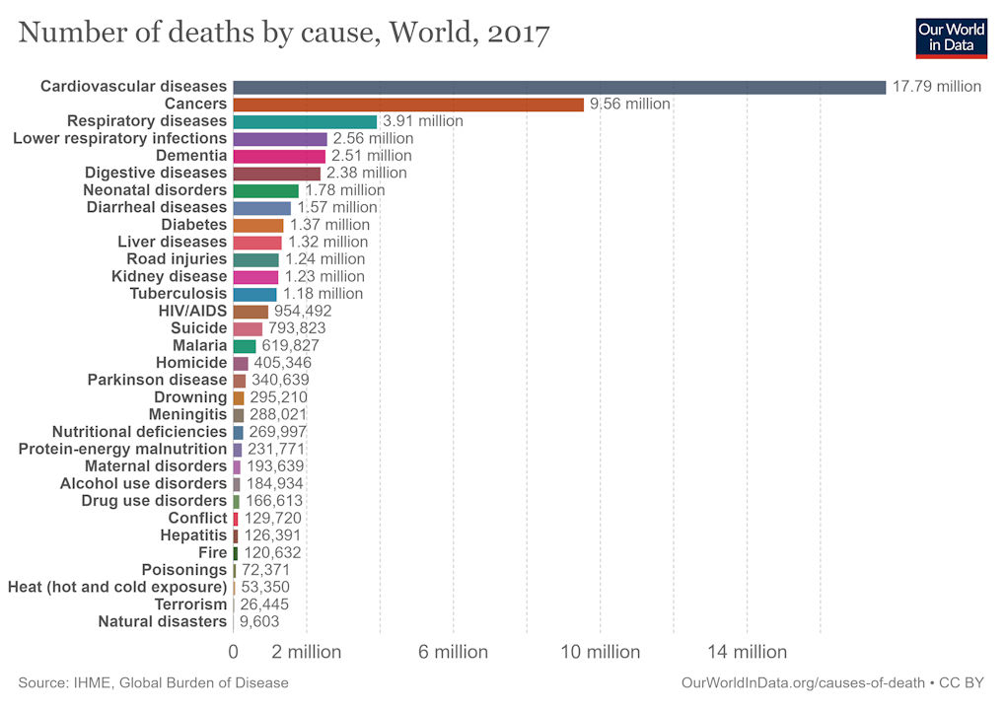
Egyik, fent nem említett vezető halálok az orvosi eredetű betegségek, vagyis olyan halálok, amiket gondatlan orvosi kezelések okoztak, beleértve az orvosi műhibákat. Egy 2006-os jelentés szerint az orvosi eredetű halálok száma az USA-ban kb. 784.000/év, ami a vezető halálokká teszi, megelőzve a szívinfarktust és a rákot (Null et al., 2006). Nem valószínű, hogy a helyzet nagyon eltérő lenne más országokban, ahol a nyugati orvoslás uralkodik. A pácienseknek való ártás ezen járványa súlyos botrány, de a kormányzati egészségügyi szervek nagymértékben nem vesznek róla tudomást.
A WHO a COVID-19 világjárvány 2020 március 11-én jelentette be. A hivatalos elhalálozások száma a COVID-19-től (koronavírus betegség) elérte az 2.4 millió embert 2021 február közepére. Ez a szám azonban jelentősen felduzzasztott, nem tesz különbséget azon esetek között, amikben egy másik betegség az elsődleges halálok, egyes országokban még az autóbalesetben vagy lőtt seb miatt, vagy szívrohamban elhunytakat is „koronavírus áldozatnak” minősítenek. Egyes „COVID-19 elhalálozások” orvosi félre kezelések: például azt találták, hogy csövek ledugása leszedált páciensek torkán keresztül a tüdejükbe a légzés segítése céljából (intubáció) további sérüléseket okozhat a tüdőknek. (lásd 8. fejezet); emiatt ez a gyakorlat csökken a járvány kezdete óta. Összehasonlításként, egy rosszabb szezonális influenza 650 ezer emberrel végezhet. Ahogyan a fenti diagram mutatja, 2017-ben 6.47 millió ember halt meg légúti betegségben vagy fertőzésben, de bármilyen média-hisztéria és szenzációhajhászás nélkül.
Számos orvosszakértő világszerte felszólalt a hatóságoknak a járványra adott intézkedései ellen, és a fő kockázatot jelentő csoportok (különösen az idősek) védelmére szólított fel az egész népességgel szemben (swprs.org; evidencenotfear.com). A gazdasági recesszió, ami a bevezetett intézkedések okoznak, valószínűleg félmilliárdnál több embert taszítanak a nincstelenségbe (oxfam.org), és eredményeznek idő előtti elhalálozások millióit az előttünk álló években (thepriceofpanic.com). A tuberkulózis programok szétesésétől önmagában 1.4 millió további elhalálozást várnak a következő öt évben (wiley.com). Egy vezető UK állami tudományos tanácsadó beismerte 2020. augusztusban: „A lezárás pánikintézkedés volt, és úgy hiszem, a történelem azt fogja megállapítani, hogy a COVID-19 kontrolálására tett kísérlet a lezáráson keresztül egy hatalmas hiba volt globális léptékben, a kezelés rosszabb volt, mint a betegség” (express.co.uk). 2020. október elején, szembesülve az egyre erősödő tudományos ellenállással, a WHO a COVID-19-cel kapcsolatos speciális ajánlása meghátrált, és arra biztatta a világ vezetőit, hogy ne használják a lezárásokat elsődleges módszerként a vírus kontrolálására, az emberek életére tett katasztrofális hatás miatt, beleértve a globális szegénység és a gyermekéhezés megduplázódását (youtube.com).
2018-ban 1,5 millió ember halt meg TBC-ben (who.int). Az ezért a betegségért felelősnek vélt kórokozót először Robert Koch fedezte fel 1882-ben, ő „tubercle bacilusnak” nevezte el, most pedig Mycobacterium tuberculosis-ként ismerjük. A munkája nagy lökést adott a betegségek baktérium-elméletének, amely szemben állt az uralkodó ártalmas kigőzölgés elmélettel – azzal az elképzeléssel, hogy a betegségeket a levegőben levő ártalmas kigőzölgés jelenléte okozza, ami egy mérgező gőz, amely rothadó anyag részecskéit tartalmazza, és amit büdös szag jellemez. Az a tény, hogy a szegény, mocskos és bűzös városi környékek, amiket a gyors iparosodás és városiasodás teremtett meg, hajlamosak voltak betegségek és járványok gócpontjaivá válni, támogatták ezt az elméletet, amely a középkorból eredt.
Azt az állítást, hogy a tuberculosis mycobacterium okozza a TBC-t, cáfolja az a tény, hogy ezt a baktériumot soha nem találták meg a betegség korai fázisaiban, és az esetek 50% hiányzik, valamint, hogy ezzel a baktériummal megfertőzött emberek 85-95%-a nem fejleszt ki TBC-t, és azt sem magyarázta meg soha senki, hogyan okozza a TBC különböző tüneteit (Lester & Parker, 2019, ch. 4). G. de Purucker azt mondja, hogy a mikróbák nem a betegségek elsődleges okai, hanem a test megbetegedett állapotának az eredményei, és szemetesekként működnek (Esoteric Teachings, 8:62-3; Health and disease).
Mindenkinek számtalan mikróbája van a testén és a testében. Az emberi test mintegy 37,2 billió sejtből áll, és legalább 38 billió baktériumot és több, mint 380 billió vírust tartalmaz. Sok vírus „megfertőzi” a baktériumokat, ezeket bakteriofágoknak (baktérium ölő vírusoknak) nevezzük, amelyeknek a funkciója bizonytalan (theconversation.com). Az emésztőszerveink sok billió mikróba sejtnek biztosítanak szállást, és a betegségek egy tartománya ezeknek a bél-mikróbáknak az összetételében és funkciójában jelentkező egyensúlytalanságokkal kapcsolatos (Lynch & Pedersen, 2016). Azt mondják, minden nap több, mint 100 millió vírust lélegzünk be (mrc-lmb.cam.ac.uk), és minden gramm emberi székletben több, mint egybillió baktérium és egybillió vírus részecske van (ncbi.nlm.nih.gov). A jó egészség azt jelenti, hogy szimbiózisban élünk a testünkben levő óriási mikróba-ökoszisztémával. Az emberi mikrobiológia a kutatások élvonalbeli területe, és ennek szimbiotikus kölcsönhatásai ellent mondanak „a vírusokkal, mint kórokozókkal kapcsolatos egyistenhívő nézetnek” (Virgin, 2014).
H.P. Blavatsky egy teozófiai nézőpontot mutat be:
A tudomány azt tanítja, hogy mind az élő, mind a halott ember és állat testében sok száz különböző fajtájú baktérium nyüzsög, hogy minden lélegzetünkkel kívülről mikróbák beözönlése, belülről pedig a leukomák, ærobák, anærobák, és még ki tudja, mi fenyeget bennünket. De odáig még soha nem jutott el a tudomány, hogy az okkult tanítással egyetértve azt állítsa, hogy a testünk – ahogyan az állatoké, a növényeké és a kőzeteké is – olyan lényekből épül fel, amelyeket – nagyobb fajaikat kivéve – a mikroszkóp sem fedezhet fel… Minden részecske – akár szervesnek, akár szervetlennek mondják – egy élet. A világegyetem minden atomja és molekulája az ilyen formák számára életadó is, halálhozó is, mivel az atomok felhalmozódása világegyetemeket és rövid életű testeket épít fel, amelyek készek befogadni vándorló lelket, és mivel örökké pusztítja és megváltoztatja a formákat, és a lelkeket tovább vándoroltatja ideiglenes hajlékukból. Teremt és gyilkol, ön-teremtő és ön-pusztító. Az időben és a térben minden pillanatban létrehozza és megsemmisíti a rejtélyek rejtélyét, az ember, az állat vagy a növény élő testét. Egyaránt szül életet és halált… (Titkos Tanítás I.)
Hozzáteszi, hogy ezek a „láthatatlan teremtők és pusztítók”, amiket pontatlanul „mikróbáknak” neveznek, érintettek minden fiziológiai változásban, beleértve a patologikus jelenségeket és a betegségeket. Megkülönbözteti a tudomány mikróbáit attól, amiket „tüzes életeknek” nevez.
A „tüzes életek” az anyagi sík hetedik és legmagasabb alosztályát jelentik, és egyedileg megfelelnek az univerzum Egy Életének, bár csak azon a síkon. A tudomány mikróbái a második sík első és legalsóbb alosztályát jelentik – vagyis az anyagi pránát (vagy életet). Az ember fizikai teste teljes szerkezetváltozáson megy keresztül minden hetedik évben, a pusztulása és megtartása pedig a tüzes életek, mint „pusztítók” és „építők” váltakozó funkciójának köszönhető. Vannak „építők”, amelyek önmagukat feláldozva vitalitás formájában megfékezik a mikróbák romboló hatását, és azzal, hogy ellátják a mikrobákat azzal, amire szükségük van, kényszerítik azokat korlátok közé szorítva, hogy megépítsék az anyagi testet és annak sejtjeit. Ezek a „pusztítók” is, amikor a korlátozás megszűnik, és a mikróbák nem kapnak támogatást a vitális építő energiával, el tudnak burjánzani romboló közegekként. (Titkos Tanítás, I.)
A fizikai egészség megköveteli az egyensúlyt és a harmóniát azon folyamatok között, amelyek a testet építik és fenntartják, és azok között, amelyek lebontják és eltávolítják a testi alkotóelemeket. Ha ez az egyensúly felborul, rossz egészégi állapot és betegség az eredmény. Minél erősebb az immunrendszer, annál inkább képes megvédeni a testet a méreganyagoktól és egyéb ártalmas behatásoktól.

Hivatkozások
Dawn Lester and David Parker, What Really Makes You Ill? Why everything you thought you knew about disease is wrong, 2019, Kindle ed.
S.V. Lynch and O. Pedersen, ‘The human intestinal microbiome in health and disease’, New England Journal of Medicine, v. 375, no. 24, 2016, pp. 2369-79, medicinainternaelsalvador.com.
Gary Null et al., Death by Medicine, 2006, lifeextension.com.
Herbert W. Virgin, ‘The virome in mammalian physiology and disease’, Cell, v. 157, no. 1, 2014, pp. 142-50, ncbi.nlm.nih.gov.

Blavatsky: ózon és influenza

A „The last song of the swan” [A hattyú utolsó éneke] (1890. feb. Blavatsky Collected Writings 12:104-16) H.P. Blavatsky megjegyzéseket fűz az 1889-90-es influenza járványhoz – amit „ázsiai influenzának” vagy „orosz influenzának” is ismerünk –, ami akkor tombolt, és végül kb. egymillió embert ölt meg világszerte. Rámutat, hogy az az influenzajárvány (amit náthaláznak is neveztek) évszázadokkal azelőtt előfordult Európában, hogy a kolera először megjelent. 1510 és 1850 között több, mint 300 influenzajárvány volt, mind általános, mind helyi, súlyos vagy gyenge. Az akkori járványra utalva ezt írja:
A különleges gyorsaság, amivel terjed, Bécsben elnyerte a Blitz Catarrh elnevezést. Semmi köze sincs a közönséges náthához, amit olyan könnyen elkapunk hideg és nedves időjárásban, és úgy tűnik, semmilyen különleges betegséget nem okoz, amit lokalizálhatni lehetne, éppen csak végzetes hatása van az idegrendszerre, különösen a tüdőre. Az influenza által okozott elhalálozások többsége tüdőbénulás következménye…
Egy betegség, ami járványos, viszont nem fertőző, amely mindenhol terjed, tiszta és piszkos helyeken, higiénikus és nem higiénikus helyszíneken egyaránt, ezért nagyon nyilvánvaló, hogy nincs szükség kiindulási fertőzési gócokra, egy járvány, ami azonnal úgy terjed, mint egy légáramlás, beborítva egyész országokat és világrészeket… - egy ilyen betegséget nem lehet összehasonlítani a közönséges típusú járványokkal, mint például a kolerával. Nem is lehet úgy tekinteni, mint amit élősködők vagy mikroszkopikus méretű ilyen vagy olyan mikróbák okoznak… Nem úgy tűnik ezért, mintha az influenzát kiváltó okok inkább kozmikusak, mint bakteriálisak lennének, és hogy azokat inkább a légkörünkben lezajló abnormális változásokban kellene keresni, amik majdnem összezavarták és megkeverték az évszakokat szerte a bolygón az elmúlt néhány évben, mint bármi másban?
Minden ilyen rejtélyes járvány, mint a jelenlegi influenza, az ózonnak a levegőben történő feldúsulásának köszönhető. (pp. 108-9)
Egy oxigén molekula két oxigén atomból áll (O₂), de az oxigén létezhet egy nehezebb, labilis, de erősen mérgező formában, ózonként, ami három oxigén atomot tartalmaz (O₃).
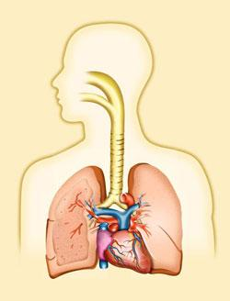
Az ózon egy erős oxidáns, amely irritálhatja a légutakat.
Blavatsky így folytatja:
Ez valószínűleg érthetővé teszi az influenza előzetes tüneteit. Különleges gyorsasággal leszállva és szétterjedve a földön, az oxigén természetesen még erősebb égést hoz létre, ezért van szörnyű hőmérséklet a páciens testében, és bénulnak meg az inkább gyenge tüdők. A tudomány ezt mondja az ózonnal kapcsolatban: „Ez az utóbbinak a felhalmozódása a levegőben levő elektromosság erőteljes ösztönző hatására, amely az ideges típusú emberekben azt a megmagyarázhatatlan félelemérzetet és depressziót kelti, amit olyan gyakran megtapasztalnak vihar előtt.” Majd: „a légkörben levő ózon mennyisége a tudomány által még nem ismert törvények szerint változik az időjárási körülmények változásával.” Nagy bölcsen azt mondják, hogy bizonyos mennyiségű ózonra szükség van légzési célokból és a vérkeringéshez. Másrészt, „a túl sok ózon irritálja a légzőszerveket, és ha túllépi az 1%-ot a levegőben, megöli azt, aki belélegzi.” (p. 110)
Ezután azt mondja, hogy a „valódi ózon” az „életelixír”, és a Titkos Tanításra utal több információért. Végül ezt írja: „egyszer egy ázsiai országot – jelenleg Kína – bűnbakként feláldoztak FOHAT bűnének, és annak túlságosan aktív következményének”.
Blavatsky azt mondja, hogy alkímiai eszközökkel (beleértve a hang segítségét) lehet átalakítani az oxigént ózonná, és „tiszta állapotába” hozni, ezáltal létrehozva egy gyakorlati „életelixírt” (Titkos Tanítás I.). Ez a típusú „ózon” feltámaszthat egy ember vagy állatot, amelynek az asztrális teste helyrehozhatatlanul még nem vált el a fizikai testtől a közöttük levő magnetikus fonál elszakadása miatt. Hozzáteszi: „Olyan emberként, akit háromszor mentettek meg a haláltól ezzel az erővel, az írónak ezzel kapcsolatban személyes tudást kell tulajdonítani” (TT II. lásd: Cranston, 1994, pp. 229-31).
Ezoterikusan a hidrogén megfelel a kama-rupa-nak („vágytest”, alsó elme), a nitrogén az asztrális modelltestnek, az oxigén („az életadó gáz”) a pránának, vagy életenergiának, a szén pedig a sűrű fizikai testnek (TT VI.) A „geológia előtti korokban” (amikor a föld éterikusabb volt), a hidrogént és az oxigént – „amik belecsepegtetik az élet tüzét az ’anyába’ [az alvó anyagba] inkubációval – szellemnek nevezzük, vagyis „annak a noumenonjának, ami legsűrűbb formájában oxigénné, hidrogénné és nitrogénné válik a földön”. A nitrogén „egy föld-szülte kötőanyag más gázok és folyadékok egyesítéséhez, és egyfajta szivacsként szolgál arra, hogy magában hordozza az élet lélegzetét – a tiszta levegőt” –, amelyet „ha alkímiai módon szétválasztunk, megkapjuk az élet szellemét és annak elixírjét” (TT VI.) Blavatsky hangsúlyozza, hogy „A modern kémikusok ózonja méreg, összehasonlítva a valódi egyetemes oldószerrel” (TT I.). Amikor az ózon és az influenza közötti kapcsolatról beszél, az utalása a fohatra (a természet belső erőire) és „annak túlságosan aktív teremtményére”, rámutat arra a tényre, hogy a testet legyengítheti és megsemmisítheti az életerő túltengése.
Az „orosz influenza” járvány végzetesnek bizonyult Blavatsky számára. A járvány újbóli megjelenése 1891 elején érte el Angliát. Blavatsky akkor Londonban élt, április 25-én kapta el az influenzát, és május 8-án halt meg. (Az 1889-es járványról több információt az 5. fejezetben találnak.)
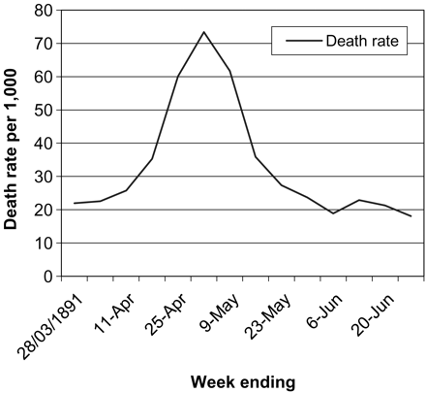
Az influenza halálozási aránya Sheffield-ben (Észak-Anglia), 1891 tavasz-nyár. (academic.oup.com)
Hivatkozás
Sylvia Cranston, The Extraordinary Life and Influence of Helena Blavatsky, Founder of the Modern Theosophical Movement, Santa Barbara, CA: Path Publishing House, 3rd ed., 1994.

Richter: időjárás, ózon és járványok

1912-ben Henry T. Edge publikált egy cikket „Influenza és ózon; a tudomány H.P. Blavatsky útmutatását követi” címmel (Theosophical Path, v. 2, no. 3, March 1912, pp. 153-8), amelyben megvilágította Blavatsky nézeteit az ózonról és az influenzáról, és hasonló nézeteket is idézett, amiket C.M. Richter MD ismertetett egy tudományos magazinban. Richter cikke, amire Edge utal: „A tüdőgyulladás, a nátha és a bélhurut járvány egyidejű és ciklikus megjelenése az északi féltekén, és ezek egybeesése a nap aktivitási ciklusokkal”, Journal of the American Medical Association, v. 57, no. 25, Dec. 1911, pp. 1964-7.
Edge a következőképpen összegzi Richter nézetét:
A tüdőgyulladás és nátha járványok nem csupán a hideg időjárás velejárói. Az északi féltekén az anticikloni időjárástól [magas légköri nyomáshoz kapcsolódó jó idő], a nyártól és a téltől függ, nem pedig a hideg időtől. Hasonlóképpen, a bélhurutos [gyomor-bél] betegség járványai nem a forró időjárástól, hanem cikloni körülményektől [alacsony légköri nyomáshoz kapcsolódó rossz idő] függ.
A tüdőgyulladás és a nátha a túl sok oxigénnek, különösen az ózonnak köszönhető. Az anticikloni körülmények növelhetik a levegőben levő oxigén mennyiségét, vagyis a növekvő légnyomás vagy szélerő azt eredményezi, hogy több oxigén lép be a rendszerbe.
Nem csak az anticikloni körülmények okoznak ózon növekedést, hanem a naptevékenység is, a nátha és a tüdőgyulladás járványok a napfolt ciklusokat követik, mint ahogyan az emésztőszervi betegség járványai is.
E következtetések alátámasztására a szerző [vagyis Richter] számos diagramot mutat be, amelyek a nyomás, a naptevékenység és a járványok körülményeit ábrázolják olyan távoli helyeken, mint San Francisco és Berlin. Ezek azt mutatják, hogy az anticikloni körülmények egybeesnek a nátha panaszokkal, a cikloniak pedig az emésztőrendszeri tünetekkel, viszont, hogy néha a nap hatása uralkodik a nyomás hatása fölött. Magyarázatot keresve arra a tényre, hogy mind az anticikloni körülmények, mind a napfolt minimum periódusai náthával járnak, a szerzőt arra vezette, hogy vizsgálja a rendszerben levő túl sok oxigén vagy ózon hatását. Szakértőket idéz arra a hatásra, hogy a túl sok oxigén belélegzése tüdőgyulladást okozhat. Egy maximális légnyomás megnövekedett mennyiségű oxigént visz a tüdőkbe.
Richter azt állítja, hogy mivel az ózont az ultraibolya fény hozza létre a hideg, száraz oxigénből, ezért a külső légkörben levő ózon mennyisége változik a Nap által kibocsátott ultraibolya sugárzással. Idézi a következőt:
Amikor ez az ultraibolya napsugárzás minimumon van, vélhetően napfolt maximum idején, a légkör felső rétegeiben levő ózon mennyisége minimumon lesz, hacsak valamilyen más folyamat (északi fényszerű kisülések) fenn nem tartják azt. Másrészről, az ultraibolya sugárzás maximumakor, vélhetően napfolt minimum idején, az ózon mennyisége maximumon lesz.
Itt feltételezi, hogy a napfolttevékenység egybeesik a magas ultraibolya sugárzási szintekkel, és ezért a magas ózon szintekkel. Ez azonban tévedés: a magasabb ultraibolya sugárzási szintek magas napfolttevékenység alatt fordulnak elő (lásd 4. fejezet). Mindenesetre Richter által javasolt korreláció az alacsony napfoltszámok, a magas légnyomás és a magas influenzás halálozási arány között nem túlságosan meggyőző, ahogyan a cikkéből vett alábbi ábrák mutatják:

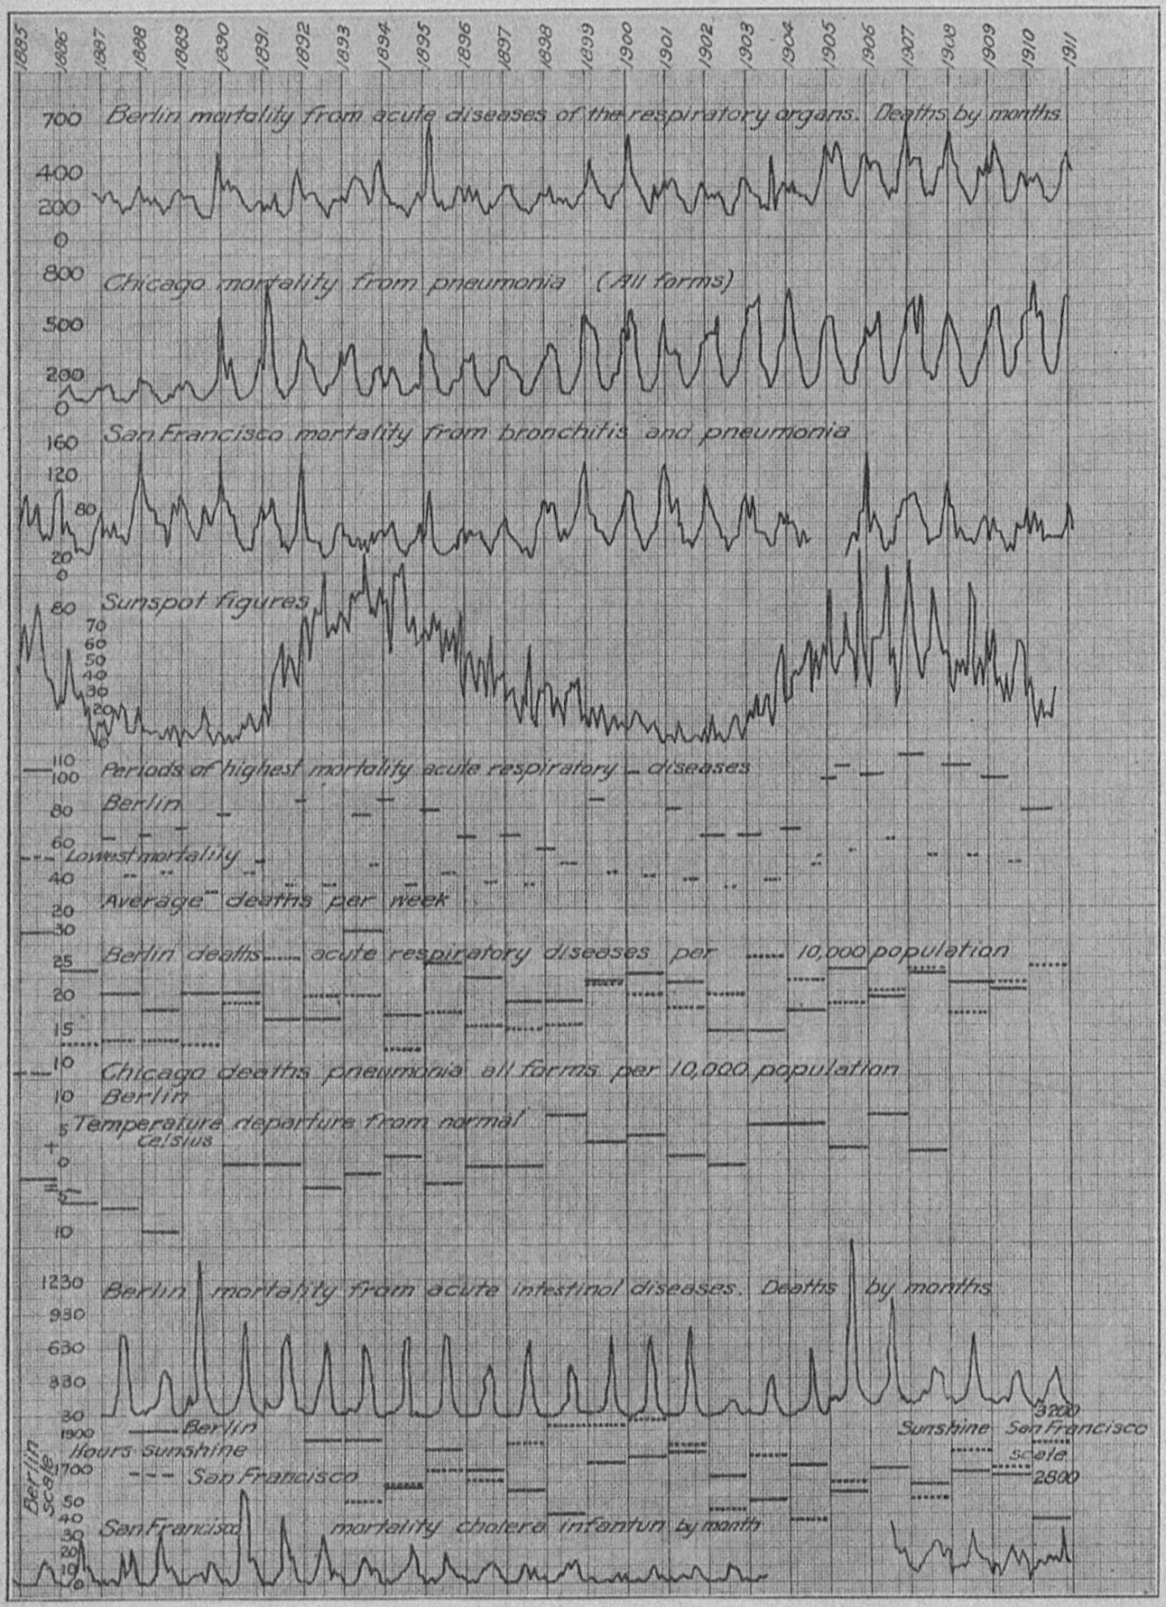
Fent: Napfolttevékenység és légzőszervi elhalálozások
Lent: Napfolttevékenység és légnyomás (balra) és elhalálozások hét városban és Olaszországban (jobbra).

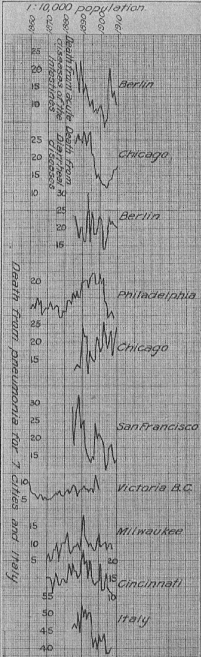
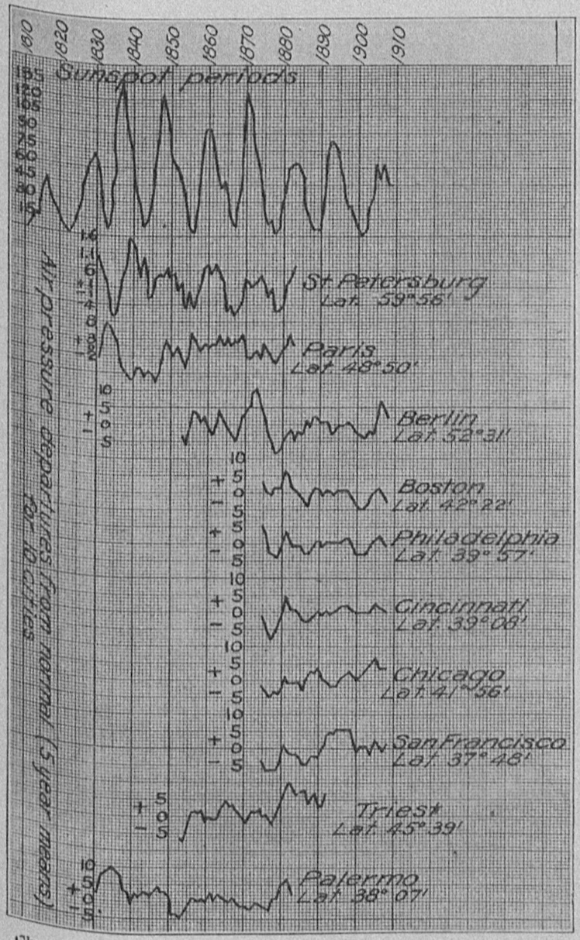

Edge így folytatja:
San Francisco úgy tűnik, gyakorlatilag immunis a bélhurut járvánnyal szemben, még a forró időszakokban is. Berlinben ezek a járványok a nyár melegében jelennek meg, de a hőmérséklettel nem arányosan. Viszont a cikloni körülmények megmagyarázzák ezeket a hatásokat. Más esetekben, különösen az 1831-5-ös 1889-es influenza járvány során a nyomás abnormálisan magas volt, és a naptevékenység alacsony volt.
Így megbízható forrás alapján azt mondja, hogy ez a kétfajta járvány egymást követi, és követik az ózonnal kapcsolatos körülményeket, ezeket a körülményeket akár a nyomás, akár a napfoltok, akár mindkettő határozza meg. …
Úgy tűnhet, hogy az influenza egy megtisztító behatás, a tiszta és vitalizáló levegő hulláma hirtelen megérkezésének következtében, amely elégeti a rendszerben levő felhalmozódott szemetet. Ha az egészségi állapot megrendült, a hullám a rendszert állandóan legyengülve hagyhatja, egyébként az első legyengítő hatásait egy növekedés követi. Az influenza okának ezért a rossz állapotokat kell tekinteni, amiket korábban megengedtünk uralkodóvá válni, és nem a hullámot, amely felszínre hozza azok eredményeit.
10 évvel később Richter publikált egy hosszú cikket „Az influenza járványok kifejlődése bizonyos anticikloni időjárási körülményektől függ” (Archives of Internal Medicine, v. 27, no. 3, 1921, pp. 361-86) címmel. Ebben ismét azt állítja, hogy az influenzajárványok (pl. 1890, 1891, 1918, 1919 és 1920-ban) és a tüdőgyulladás járványok csak magas nyomású időszakokban fejlődnek ki, és hogy a naptevékenység összhangban van és kétségtelenül okozója ezeknek az időszakoknak. Továbbá minden ilyen járvány többé-kevésbé hirtelen tör ki határozottan alacsony légnyomás megérkezésének végén. Idéz adatokat Észak-Amerikából, Európából és Ázsiából ennek alátámasztására. Vitatja a széles körben elterjedt nézetet, hogy a légzőszervi betegségek, amiket helytelenül „hideg időjárási betegségeknek” neveznek, főleg a hőmérséklet és a páratartalom függvényei. Hozzáteszi:
Észszerűnek tűnik megvizsgálni a lehetőséget, hogy ilyen szokatlanul magas nyomású körülmények kialakulása során a légkör fizikai-kémiai természete, amely eléri tüdőnket, olyan módon változott-e meg, hogy többé vagy kevésbé végzetesen hathat ránk. Vagy, annak feltételezésére kényszerülünk, hogy az ilyen levegő egy vírus hordozójává vált. Egy anticiklon levegője 10-20 km magasságból ereszkedik le, és természetesen eltérő tulajdonságokkal rendelkezik különböző naptevékenységek során. Amint elkezdődik az alacsony légnyomás, amely elviszi tőlünk az anticikloni levegőt, az influenza és a tüdőgyulladás csökkenni kezd. Nehéz összhangba hozni ezt a viselkedést ezen betegségek bakteriális eredetével (p. 380).
Ismét felveti az ózonizáció lehetőségét: a napból kibocsátott ultraibolya sugárzás mennyisége az oxigénre hatva ózont állít elő, és ózont hoznak létre az északi fényszerű elektromos kisülések is, az ózon magas koncentrációja pedig különösen ártalmas a légutak számára.
Richter abban az időben írt, amikor baktériumot vagy vírust nem azonosítottak az influenza okaként. A „vírus” fogalmat először 1892-ben használták, és a korai XX. században sok vírust „fedeztek fel”, vagy inkább a létezésükre következtettek, mivel semmi baktérium méretű dolgot nem figyeltek meg, feltételezték, hogy valamiféle kisebb mikróbának kell érintettnek lennie (lásd 7. fejezet). Egy influenza vírust először az 1930-as években izoláltak, az elektronmikroszkóp feltalálása után. Az ózont 1839-ben fedezték fel, egy kék-színtelen gáz volt, szúrós, klórszerű szaggal (az „ózon” a görög ozein, „szagolni” szóból ered). Richter a fenti cikkben (385. old.) ezt írja: „Okunk van feltételezni, hogy egyes anticiklonok levegője szokatlan mennyiségű ózont tartalmaz szokatlan naptevékenység termékeként. Ha habozunk arra következtetni, hogy az ózon az influenza okozója, mert a szagát és maga a gázt nem észleljük a levegőben, amit egy járvány alatt belélegzünk, akkor be kell vallanunk, hogy kísérlet sem történt, hogy megtalálják.” Azt mondja, amire szükség van, az „a levegő kritikai elemzése a különböző légnyomás körülmények között, különösen a légzőszervek járványos megbetegedése során. Más szavakkal, abban az időben nem álltak rendelkezésre ózon adatok ennek a hipotézisnek az alátámasztására vagy cáfolatára.
1939-ben Frederick Sargent publikált egy cikket „Felső légúti fertőzések meteorológiai tanulmányozása” címen, (Bulletin of the American Meteorological Society, v. 20, 1939, pp. 141-7) az alcím „Interdiurnal changes of barometric pressure and the incidence of colds at the Phillips Exeter Academy, Exeter, New Hampshire” volt. Ezt írja: „A heti átlagos légnyomás és a heti átlagos [nátha] megbetegedések közötti korreláció is azt jelzi általános módon, hogy a nagynyomású időszakok általában a több betegség időszakaival vannak összeköttetésben.” Egy lábjegyzetben utal Richter 1921-es cikkére, és ezt mondja: „A napi diagramjai [az influenzajárványok] nagyobb egybeesését mutatják általában a nagyobb nyomásokkal, de Richter következtetései és elméletei részben helytelenek, mivel inkább a nyomás szintjére utal, mint annak változékonyságára, ami a legfontosabb, és olyan, mára hitelét vesztett hatásokra utal, mint az ózon stb.”
Sargent álláspontja jobban összecseng a modern gondolkodással:
Az ilyen adatok lehetővé teszik annak a hipotézisnek a fejlesztését, hogy az időjárás váltja ki a klinikai tünetek bizonyos rendszerességgel történő megnyilvánulását. Vagy, ezt a problémát egy eltérő nézőpontból szemlélve, a meteorológiai változás valószínűleg csökkenti az egyén ellenállását, és így a lappangó vírus vagy betör, vagy meghatározott tüneteket fejleszt, vagy mindkettő. A felelős kórokozók valószínűleg mindig mindennaposak vagy látensek egy olyan nem-izolált közösségben, mint Exeter, ezért néhány meteorológiai vagy másfajta serkentő (kimerültség, drogok, alkohol, túlfűtés, más betegségek, más, átmeneti fertőzés miatti gyengeség vagy korábbi időjárási megterhelés) időnként bizonyos emberekben legyengíti a védekező mechanizmust, és így a már jelen levő mikróbák betörése megtörténik. Erre az elképzelésre analógia a nátha jól ismert hiánya a sarki régiókban addig, amíg az első tavasz hajó meg nem érkezik kórokozók „friss rakományával”.
A normális légnyomásnál nagyobb nyomású levegő vagy oxigén belégzése, vagy légköri nyomáson nagyobb oxigénszintnek való tartós kitettség hiperoxiához és oxigen-mérgezéshez vezethet, ártalmas hatásokkal a központi idegrendszerre, a tüdőkre és a szemekre. Az oxigén-mérgezés olyan tüneteket eredményez, mint a tájékozódási zavar, a légzési problémák és a rövidlátás, és felsértheti a sejthártyákat is. A kiegészítő oxigén használata (oxigénmaszkok) tüdősérüléshez vezethet.
Számos modern tanulmány támogatja az összefüggést a magas légnyomás és az influenza között. Például Guo et al. (2019) tanulmányozták a meteorológiai tényezők hatását az influenzára gyerekek között Guangzhou-ban, egy szubtrópusi kíni városban, és azt találták, hogy az influenza kockázata növekedett a növekvő légnyomással. Xiao et al. (2013) tanulmányozták a kapcsolatot éghajlati változók és az influenza között Changsha kínai városban 2009-ben, és azt találtál, hogy több beteg jelent meg alacsonyabb hőmérsékletű, nagyobb légnyomású és alacsonyabb abszolút páratartalmú időszakokban (lásd az alábbi ábrát).
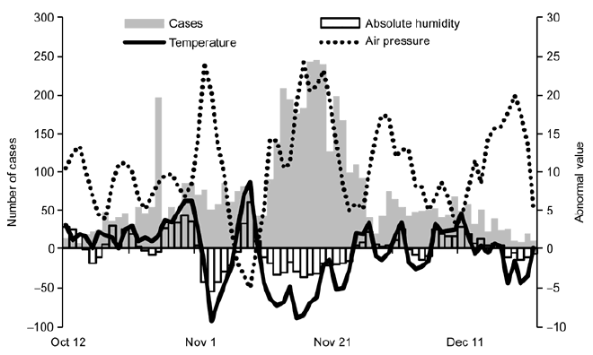
A modern nézet az, hogy az időjárási körülmények hatással vannak arra, hogy a vírusok milyen könnyen tudnak terjedni. E feltételezés mögött húzódó betegség mikróba-elméletét a 7. fejezetben fogjuk vizsgálni.
Az oxidáló erőt egyre inkább felismerik a betegségek széles skálája mögött húzódó mechanizmusként, különösen a krónikus betegségeknél, mint a rák, a diabétesz, a szívbetegség és az Alzheimer kór (Lester & Parker, 2019, chs. 7; medicalnewstoday.com). Az oxidáló erő a testben levő szabad gyökök és antioxidánsok egyensúlytalansága, és sejt és szövet sérüléshez vezethet. A szabad gyökök egy vagy több pár nélküli elektronnal rendelkező molekulák, és ide tartoznak az oxigént tartalmazó rendkívül reaktív kémiai fajtái. A test sejtjei szabad gyököket hoznak létre a normális anyagcsere folyamatokban, de a túl sok szabad gyök termelését olyan tényezők okozhatják, mint a diéta, az életstílus, a környezeti szennyezők (pl. ózon), a rovarirtók és a sugárzás. Az antioxidánsokat a sejtjeink termelik, de a gyümölcsök és zöldségek szintén sok alapvető antioxidánssal szolgálnak vitaminok és ásványok formájában.

Hivatkozások
Q. Guo et al., ‘The effects of meteorological factors on influenza among children in Guangzhou, China’, Influenza and Other Respiratory Viruses, v. 13, no. 2, 2019, pp. 166-75, onlinelibrary.wiley.com.
Dawn Lester and David Parker, What Really Makes You Ill? Why everything you thought you knew about disease is wrong, 2019, Kindle ed.
H. Xiao et al., ‘Influence of extreme weather and meteorological anomalies on outbreaks of influenza A (H1N1)’, Chinese Science Bulletin, v. 58, no. 7, 2013, pp. 741-9, researchgate.net.

Modern tudomány: ózon és egészség

Áttekintés
A felszíni ózon olyan szennyező anyag, ami hozzájárul a rossz egészséghez, különösen a légúti betegségekhez. Elfojtja a fotoszintézist is a növényzetben, alacsonyabb mezőgazdasági hozamokat eredményezve. Az USA Környezetvédelmi Ügynöksége (EPA) a következő információt teszi közzé:
Az ózon egyaránt előfordul a Föld felső légkörében és a felszínen. Az ózon lehet jó vagy rossz, attól függően, hogy hol található. A sztratoszféra ózonja, a jó ózon a felső légkörben található meg természetes módon, ahogy egy védőréteget képez, amely megóv a Nap ártalmas ultraibolya sugaraitól…
A felszíni ózon ártalmas levegőszennyező az emberekre és a környezetre kifejtett hatásai miatt, és a fő alkotórész a „szmogban”…
A troposzférai vagy felszíni ózon nem közvetlenül a levegőbe sugárzódik, hanem kémiai reakciók hozzák létre nitrogén-oxidok (NO_{x}) és illékony szerves összetevők (VOC) között. Ez történik, amikor az autók, erőművek, ipari kazánok, finomítók, vegyi üzemek és más források által kibocsátott szennyezők kémiai reakcióba lépnek a napfény jelenlétében.

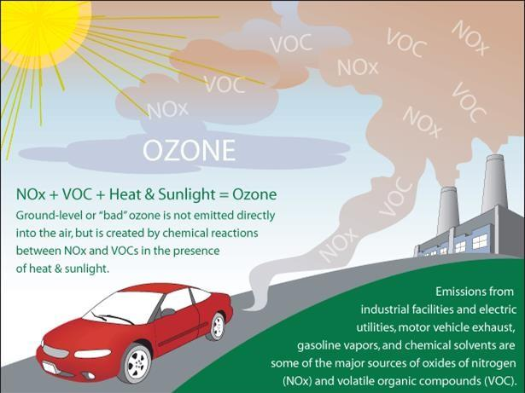
Az ózon legvalószínűbben forró napos napokon ér el egészségtelen szintet városi környezetben, de még hidegebb hónapokban is érhet el magas szinteket. Az ózont a szél is el tudja szállítani nagy távolságra, így még a vidéki területeken is tapasztalható magas ózon szint.
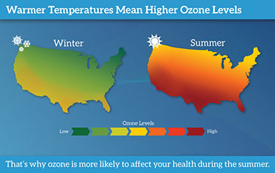
(cdc.gov)
A belélegzett levegőben levő ózon árthat az egészségünknek. Az ózont tartalmazó levegő belégzése legkockázatosabb az asztmásokra, a gyerekekre, az idősekre és szabadban aktív emberekre, különösen a szabadban dolgozókra. Továbbá bizonyos genetikai jellemzőkkel rendelkezők és bizonyos tápanyagokat – mint a C és E vitamin – csökkentetten felvevő emberek nagyobb kockázatnak vannak kitéve az ózon kitettségnek.
Az ózon belégzése számos egészségi problémát válthat ki, mint a mellkasi fájdalom, köhögés, torokingerlés és légúti gyulladás. Csökkentheti a tüdőkapacitást és árthat a tüdőszöveteknek is. Az ózon súlyosbíthatja a hörghurutot, a tüdőtágulást és az asztmát, megnövekedett orvosi kezeléshez vezetve. (epa.gov)
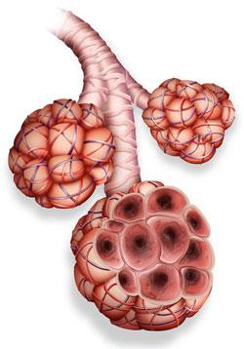
Az ózon okozhatja a légutak izmainak összehúzódását, becsapdázva a levegőt a léghólyagokban. Ez ziháláshoz és légszomjhoz vezet. A jelenlegi (és történelmi) levegőminőséget mutató világtérkép itt található: https://waqi.info.

A troposzféra és a sztratoszféra
A Föld légkörének 99.9%-át csak három gáz alkotja: a nitrogén (78%), az oxigén (21%) és az argon (0.9%). Minden más légköri gáz ezért elenyésző mennyiségű.
Az éves átlagos háttér ózon koncentráció az északi félteke mérsékelt égövi zónájában 20-45 parts per billion (ppb) (20 ppb = 0.000002%) tartományban van, függően a földrajzi helytől, magasságtól és az ember hatás mértékétől (Vingarzan, 2004). Az északi félteként az éves ózonciklust egy tavaszi maximum jellemzi, májusban elérve a csúcsot, ami nagymértékben a megnövekedett napsugárzásnak köszönhető, ami hat a tél folyamán felhalmozódott nitrogénoxidok és szénhidrogének összletére.
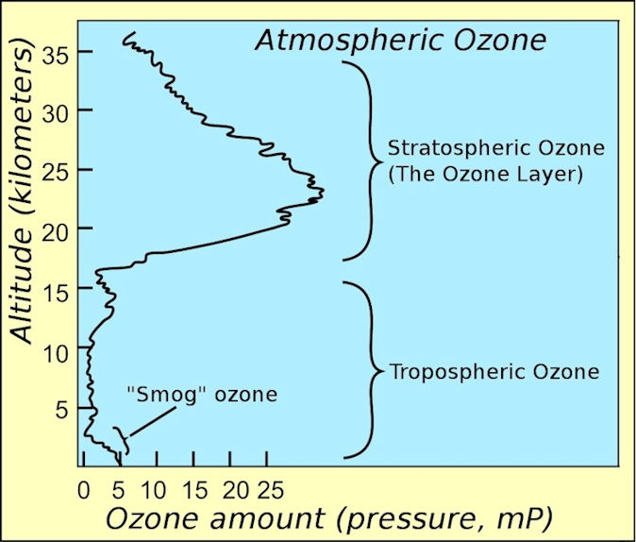
A sztratoszféra ózonja oxigénből keletkezik ultraibolya fény és elektromos kisülések hatására. Nem stabil gáz, és gyorsan szétesik O₂-re. A troposzféra csupán 10% légköri ózont tartalmaz, és a koncentrációja növekszik a tengerszint feletti magassággal. Még a sztratoszféra ózon rétegében is az ózon koncentráció csak 2-8 parts per million (ppm), szemben az oxigén 210,000 ppm-jével. A napfolt ciklus minimuma során a napból érkező ultraibolya fény csökkenése az ózon koncentráció enyhe csökkenéséhez (3-4%) vezet.
A jelenlegi ózonszintek kb. kétszer magasabbak, mint száz éve vagy még régebben voltak, és lassan, folyamatosan emelkedtek az elmúlt néhány évtizedben. A felszíni ózon nem kizárólag emberi szennyező források eredménye. A sztratoszféra ózonja lekerülhet a troposzférába a felszín közelébe, és ózon keletkezhet akkor, amikor természetes nitrogénoxidok reakcióba lépnek mocsarakból, lápokból kibocsátott metánnal vagy a növények által kibocsátott illékony szerves összetevőkkel. Az emberi hatás azonban emelheti a helyi ózon koncentrációkat 100 ppb-ig vagy magasabbra, különösen alacsony vagy közepes jövedelmű országok városi területein. Mexico City-ben egyszer az ózonszint elérte az 500 ppb-s tartományt, de ezt lecsökkentették a még mindig veszélyes 120-150 ppb-s szintre.
A WHO egy 50 ppb (8 órás átlag) ózonszintet javasol, az Európai Unió 55 ppb-t, az EPA pedig 70 ppb-t. Az EPA szerint az érzékeny emberekre rossz irányba hathat a 40 ppb alacsony ózon szint is.

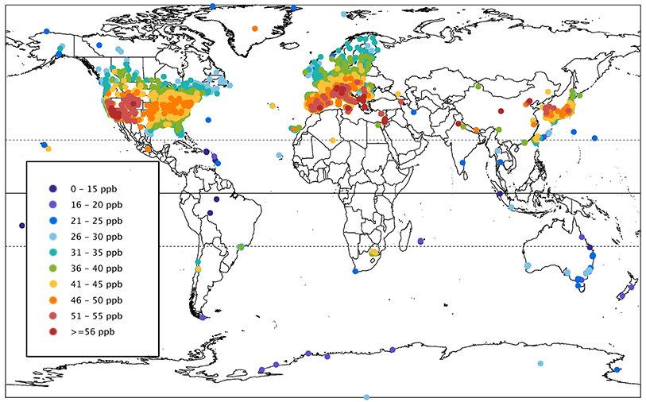
Az átlagos nyári nappali felszíni ózon koncentráció drámaian változik világszerte.
A pontok 2010-14 között 4794 helyszínről vett adatokat jelenítenek meg. (ensia.com)
Kutatási eredmények
Sok tanulmány mutatta ki, hogy mind az akut, mind a krónikus ózonkitettség, különösen városi területeken rossz irányba hathat a légzési, vérkeringési és a központi idegrendszerekre, és hozzájárul a korai elhalálozáshoz. E tanulmányok többsége a kitettségi szinteket jóval a 70 ppb-s EPA-szabvány alá húzza meg. (EDF, 2018).
Washam (2009) ezt írja:
A környezet-egészségügyi tudósok régóta azon töprengenek, hogy az influenzavírus felerősítheti a légszennyezés tüdővel kapcsolatos hatásait, vagy ennek az ellenkezője. A légszennyezéshez hasonlóan az influenza elsődlegesen a légúti rendszerre hat, a környezeti légszennyezők pedig vagy csökkentik az ellenállást a vírusos fertőzéssel szemben, vagy hordozót biztosítanak, ami elősegíti a vírus szétterjedését, vagy mindkettő.
Wong et al. (2009) igazolta ezt egy járványtani tanulmányban a légszennyezés és az influenza aktivitás kölcsönhatásairól Hong Kongban. Azt találták, hogy amikor az ózonszintek megemelkednek influenza időszakában, többen szorultak kórházi kezelésre légúti betegséggel, és magasabb halálozási arány volt. Anenberg et al. (2010) szerint az emberi eredetű ózon kb. 700 ezer (± 300 ezer) légúti eredetű elhalálozásért felelős évente világszerte.
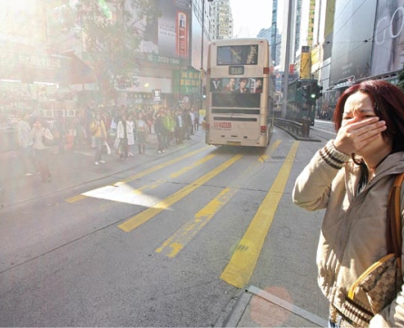
Az influenza az ózonszennyezés egészségi hatásait rosszabbítani látszik Hong Kong-ban. (ncbi.nlm.nih.gov)
Miközben az ózont az oxidáló nyomás lehetséges kiváltójaként ismerjük, ami légúti gyulladást, megnövekedett elhalálozást és fertőzésekre való érzékenységet okoz, a pontos mechanizmusa nem világos. Kesic et al. (2012) azt találták, hogy az ózonkitettség megbontja az emberi légutakban levő proteáz/antiproteáz egyensúlyt, ami megnövekedett influenzaérzékenységhez vezet. (A proteáz egy enzim, ami a katalizálja a proteinek lebontását, míg az antiproteázok gátolják a proteázok működését.) A proteáz/antiproteáz egyensúly megbomlása számos légzőszervi betegséghez kapcsolódik, beleértve a krónikus tüdőbetegséget, a tüdőtágulást és az asztmát.
Kisebbségi hangokat is lehet hallani: Young et al. (2017) elemezték a levegő minőség (ózon és apró részecskék [PM2.5]) és a 2000-2012 időszak kaliforniai napi elhalálozásai közötti kapcsolatot. Azt találták, hogy a napi elhalálozások változásai főleg az éven belüli időponttal vagy időjárási változókkal álltak összefüggésben, és nem volt szignifikáns kapcsolat az ózonnak vagy a PM2.5-tel. Arra következtettek, hogy „Ezek az eredmények megkérdőjelezik azt a széles körben elterjedt hitet, hogy a kapcsolat a levegő minősége és az akut halálozások között oki/egyetemes közeli.”

Gyógyászati és egyéb felhasználás
Baktériumölő hatásai miatt az ózont lehet használni víz fertőtlenítésére. Erős oxidáló hatásai megfelelővé teszik ivóvíz, szennyvíz és ipari víz kezelésére. Az oxidáció közvetlenül elpusztítja a szennyezőket, a színező anyagokat, a szagokat és a mikroorganizmusokat anélkül, hogy ártalmas klorid-tartalmú melléktermékek keletkeznének. Erős antimikrobiotikus hatásai miatt egyes kórházak ózont használnak kórtermek fertőtlenítésére és orvosi eszközök sterilizálására.
Az ózon-terápiát sok éve használják Európában, Egyiptomban és Kubában, de széles körben nem használják az USA-ban az érvényes szabályozások és a helytelen felhasználástól való félelem miatt. Az ózont széles körben használják a fogászatban az állkapocs betegségeinek kezelésére. A legáltalánosabb orvosi alkalmazás az ózonos autohemoterápia, ami során a pácienstől vért vesznek, kiteszik ózon hatásának, majd intravénásan visszainjekciózzák. Az orvosi ózon be lehet juttatni a végbélen, a vaginán vagy a fülön keresztül, de soha nem a légutakon keresztül. Az ózonozott vizet, amit különösen a fogorvoslásban használnak, sprayként vagy borogatásként alkalmazzák. Az ózon hatástalanítja a baktériumokat, vírusokat, gombákat, élesztőket és protozoákat, és serkenti az oxigén-anyagcserét és az immunrendszert. A kisdózisú orvosi ózon felhasználás bizonyított kiegészítő módszer krónikus gyulladások kezelésére. Az ózonterápiára azt mondják, hogy jól működik fertőző betegségekre, immunrendszer leromlására, érrendszeri rendellenességekre, elfajulással járó betegségekre, ortopéd esetekre, hiperurikémiára (túl sok húgysav a vérben) és a reumatológiában/ízületi gyulladásokra (Derco et al., 2018; Smith et al., 2017; Elvis & Ekta, 2011).

Hivatkozások
S.C. Anenberg, L.W. Horowitz, D.Q. Tong and J.J. West, ‘An estimate of the global burden of anthropogenic ozone and fine particulate matter on premature human mortality using atmospheric modeling’, Environmental Health Perspectives, v. 118, no. 9, 2010, pp. 1189-95, ncbi.nlm.nih.gov.
J. Derco, B. Urminská and M. Vrabeľ , Introductory Chapter: Ozone in Nature and Practice, July 2018, intechopen.com.
A.M. Elvis and J.S. Ekta, ‘Ozone therapy: a clinical review’, Journal of Natural Science, Biology and Medicine, v. 2, no. 1, 2011, pp. 66-70, ncbi.nlm.nih.gov.
Environmental Defense Fund (EDF), Human Health Effects of Ozone: The state of evidence since EPA’s last integrated science assessment, 2018, edf.org.
M.J. Kesic, M. Meyer, R. Bauer and I. Jaspers, ‘Exposure to ozone modulates human airway protease/antiprotease balance contributing to increased influenza A infection’, PLoS ONE, v. 7, no. 4, 2012, e35108, journals.plos.org.
N.L. Smith et al., ‘Ozone therapy: an overview of pharmacodynamics, current research, and clinical utility’, Medical Gas Research, v. 7, no. 3, 2017, pp. 212-19, ncbi.nlm.nih.gov.
Roxanne Vingarzan, ‘A review of surface ozone background levels and trends’, Atmospheric Environment, v. 38, no. 21, 2004, pp. 3431-42, researchgate.net.
Cynthia Washam, ‘Double trouble: flu intensifies effects of ozone’, Environmental Health Perspectives, v. 117, no. 2, 2009, A74, ncbi.nlm.nih.gov.
C.M. Wong et al., ‘Modification by influenza on health effects of air pollution in Hong Kong’, Environmental Health Perspectives, v. 117, no. 2, 2009, A74, pp. 248-53, ehp.niehs.nih.gov.
S.S. Young et al., ‘Air quality and acute deaths in California, 2000–2012’, Regulatory Toxicology and Pharmacology, v. 88, 2017, pp. 173-84, sciencedirect.com.

Influenzajárványok és a védőoltás

Az 1889-90-es „orosz influenza” volt az első világjárvány, ami megjelent az összekapcsolódott világban: a 19 legnagyobb európai országban – beleértve Oroszországot is – akkor több kilométer vasútvonal volt, mint ma, és a transzatlanti utazás hajóval hat napnál kevesebb volt. Ahogyan Blavatsky rámutat (lásd 2. fejezet), a járvány egyaránt érintette a gazdagokat és a szegényeket. Sok híres ember halt meg. Valójában a Wikipedia magát Blavatskyt is a betegség egyik „jelentős” áldozataként sorolja fel. Azt mondja, hogy a járvány terjedése „olyan, mint a légáramlat”, és hogy nem voltak „fertőzési központok, ahonnan kiindulhatott.”
Van némi bizonytalanság abban, honnan eredt a betegség. Az első esetek állítólag 1889. májusban jelentek meg, három, egymástól jól elkülönülő helyen: az üzbegisztáni Buharában, az ÉNY-kanadai Athabasca-ban és Grönlandon. Júliusban influenzát jelentettek Philadelphiában és Hillston-ban, egy távoli ausztrál városban, augusztusban pedig a Balkánon. Október közepe körül a betegség felbukkant a szibériai Tomszkban, október végén pedig megjelent Szentpéterváron, Oroszország európai részén (Kempińska-Mirosławska & Woźniak-Kosek, 2013; Firstenberg, 2017, ch. 7). Sok akadémikus figyelmen kívül hagyja a járvány bonyolult elkezdődését, és egyszerűen kijelentik, hogy Szentpéterváron kezdődött, és onnan terjed el világszerte emberről-emberre való fertőződéssel. Például Valleron et al. (2010) ezt írják: „A járvány gyorsan terjedt, csupán 4 hónap alatt körbeért a bolygón, a csúcsát az USA-ban érte el, 70 nappal az eredeti szentpétervári csúcs után. … A halálozási csúcsot a december 1.-vel végződő héten érte el Szentpéterváron, december 22.-vel Németországban, január 5.-vel Párizsban és január 12.-vel az USA-ban.” (Itt ellentmondás látszik: a december 1. és a január 12. közötti időszak 42 nap, nem pedig 70, és a 70 nap nem egyenlő 4 hónappal.)
Az alábbi ábrán az 1889-es járvány terjedését mutatjuk be a kontinentális Európában hat, egymást követő időszakban. Minden mező egy vagy több hetes időtartamra utal, amit a naptár mutat. A piros pontok jelzik a halálozási csúcsok helyszíneit az adott időszakban. A zöld pontok olyan városokat jeleznek, amik már túl vannak a halálozási csúcson. (Valleron et al., 2010, fig. 1)

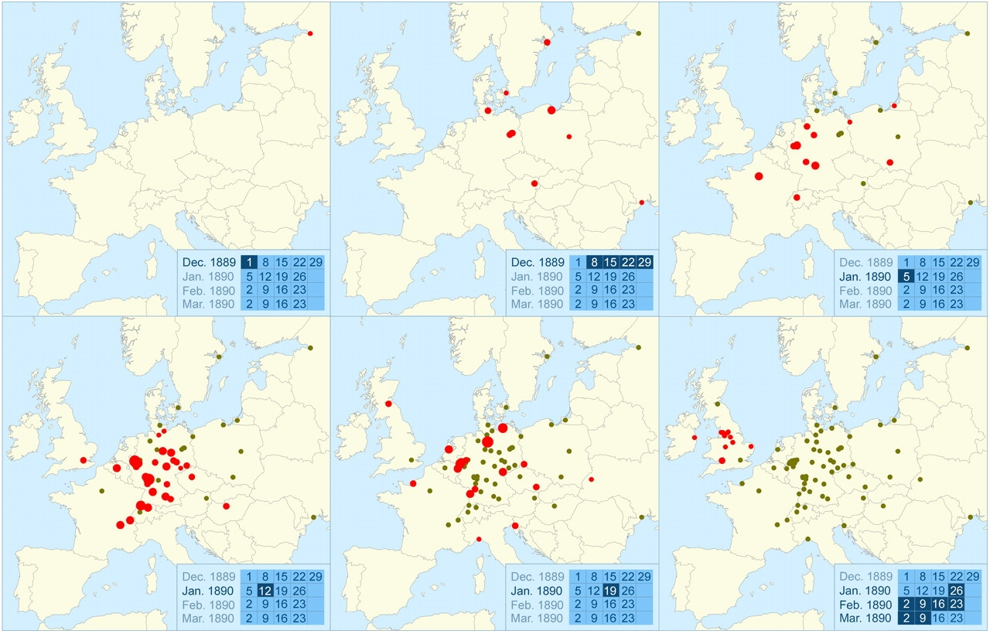 Még ebben az egyszerűsített szcenárióban is a betegségnek gyorsabban kellett haladnia, mint a kor vonatjai és hajói. Továbbá, amikorra a betegség elérte Moszkvát és Szentpétervárt október 3. vagy 4. hetében, akkorra már influenzát jelentettek Durban-ban (Dél-Afrika) és Edinburgh-ban (Skócia). Novemberben jelentették New Brunswick-ben (Kanada), Kairóban, Párizsban, Berlinben és Jamaicán. Londont (Ontario) december 4.-én érte el, Stockholmot december 9.-én, New Yorkot december 11.-én, Rómát december 12.-én, Madridot december 13.-án, Belgrádot pedig december 15.-én (Firstenberg, 2017, ch. 7). Az influenza hullámai megjósolhatatlanul törtek ki egészen 1894 elejéig. A következő gyorsított video mutatja az orosz influenza terjedését világszerte 1889. május és 1890. október között:

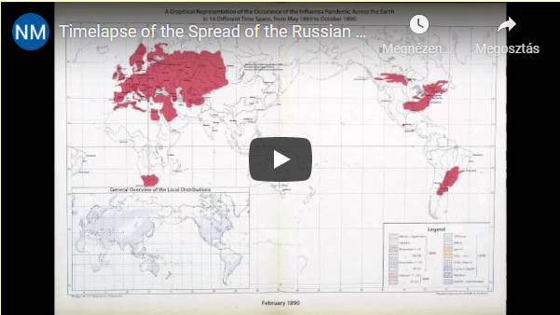
https://youtu.be/uuEB4XxKv88?t=53
A hivatalos nézet az, hogy az emberi hordozók jelentik az egyedüli lehetséges magyarázatot a világjárványokra, a mikróbák levegőn keresztük való terjedése csak nagyon korlátozott távolságig történik meg. Ez azt jelenti, hogy egy betegség terjedésének a nem szokásos jellemzőit napjainkban egyszerűen figyelmen kívül hagyják, elutasítják, vagy kimagyarázzák. A korábbi évszázadokban semmiképpen sem volt nyilvánvaló, hogy az influenzát fertőzés terjeszti. 1813-ban Robert Thomas a The Modern Practice of Physic című könyvében ezt írta: „Egyes orvosok az influenzát fertőzőnek feltételezik, mások nem; valójában a széles körű és gyors terjedése sok gyanút keltett, hogy általában az uralkodó ok a levegőben keresendő” (Hoyle & Wickramasinghe, 1993, p. 103). Még az 1850-es években is az elképzelés, hogy a betegségek fertőzők, alig találtak támogatásra orvosi és tudományos körökben.
Nehéz pontosan megmondani, milyen szerepet játszott az ózon vagy a túl sok oxigén az orosz influenzajárványban, de kétségtelenül vannak különböző környezeti és légköri tényezők, amik befolyásolják, hogy mikor és hol tör ki egy ilyen világjárvány. Valleron et al. megjegyzik, hogy – amint későbbi világjárványoknál is – a halálozási arány nagyobb volt Európa délebbi városaiban, mint Észak-Európában, és felvetik, hogy ez talán „földrajzi, időjárási és/vagy szociológiai jellemzőknek” köszönhetők, mint például a népsűrűség nagysága. (Érdekes megnézni az ózonkoncentráció térképet [4. fejezet] ezzel a szemmel.)
Az orosz influenza világjárványt mostanság egy H3N8 influenzavírusnak tulajdonítják. Azóta négy influenza világjárvány volt. A legkomolyabb az 1918-as, néha „spanyolnáthának” nevezett világjárvány volt, ami 20-50 millió, minden korú embert ölt meg világszerte (az akkori idők teljes népességének arányában ez ma kb. 217 millió ember lenne). Bár a legtöbb áldozat bakteriális tüdőgyulladásban (pl. TBC-ben) halt meg, a világjárványt ma egy H1N1 influenzavírusnak tulajdonítják, néhány holttestből vet genetikus anyag, számítógépes szimuláció és sok képzelet alapján.
Számos oka van annak, amiért az 1918-as téli világjárvány halálosabb volt, mint bármi, ami azóta történt (Gunn, 2014, ch. 15). Az I. világháború vége felé kezdődött (1914. július – 1918. november), amikor gyászoló vagy szétszakított családok milliói, borzasztó életkörülmények, széles körű alultápláltság, a stressz és a félelem nagyon magas szintje volt jellemző. Sok orvosnak vissza kellett térnie a nyugdíjból, és ők nagyon régi, hatástalan kezelési módszereket alkalmaztak. Számos páciensnek aszpirin túladagolásból és kísérleti védőoltásokból és ellenszerekből eredő tünetei voltak. Ráadásul az embereknél sok különféle tünet jelentkezett, de a különböző betegségeket egybevonták „spanyolnáthaként”.
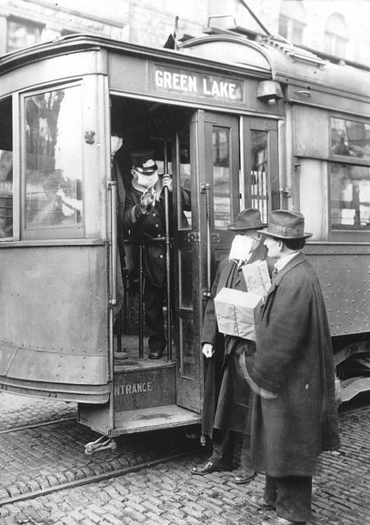
Seattle, 1918. október 29: a villamoskalauz visszafordít egy férfit,
mert nem visel arcmaszkot. (cbsnews.com)
Egy járványos betegségnél feltételezik, hogy egyetlen központból terjed szét, de a spanyol influenzával nem ez történt. Az első, enyhe hullám 1918. februárban kezdődött Spanyolországban és ugyanabban az időben New York City-ben, az Atlanti-óceán túlsó partján. A következő hónap eseteit két katonai táborból jelentették Kansas-ban, sok száz km-re New York-tól. A világjárvány áprilisban jelent meg Párizsban, Madridban pedig májusban. Júniusban az esetek száma elkezdett felfelé kúszni a háború sújtotta Németországban, de Kínában, Japánban, Angliában és Norvégiában is. Ősszel megjelent egy második, komolyabb hullám, ami szinte egyszerre jelent meg Boston Harbour-ban (USA), Indiában, Délkelet-Ázsiában, a karibi térségben és Közép-Amerikában. Brazíliát októberben érte el, Alaszkát pedig novemberben. Engelbrecht & Köhnlein (2021, p. 300) megjegyzi: „Még ha figyelembe vesszük a kor leggyorsabb hajóit, vasútvonalait és költözőmadarait is, akkor sincs szilárd járványtani alap egy vírus által okozott influenza modell kialakítására.”
Egy fontos tényező volt a járványban a gyógyszerezések és védőoltások tömeges alkalmazása (egészen 24 oltásig személyenként), amik nagymértékben mérgező összetevőket tartalmaztak, mint a nehézfémek, az arzén, a formaldehid és a kloroform, amelyek mindegyike komoly influenza tüneteket tudott előidézni. Gyakran észlelt tünet volt a belső vérzés a tüdőkben – ez a jelenség a himlőoltásokhoz kapcsolódik. Eleanora McBean amerikai szerző a súlyos halálozási számért a „durva és halálos kezeléseket és gyógyszereket” okolja.
Az a járvány két évig húzódott el, életben tartotta több mérgező gyógyszer megjelenése, amiket az orvosok írtak fel, akik megpróbálták a tüneteket elnyomni. Amennyire ki tudtam nyomozni, az influenza csak az oltottakat támadta meg… A családom visszautasított minden védőoltást, így egész idő alatt egészségesek maradtunk… A szüleim házról házra jártak, megtéve, amit csak tudtak, hogy törődjenek a betegekkel…
Amíg az orvosok és a kórházak elveszítették az influenzás esetek 33%-át, a nem-kórházi intézmények majdnem 100%-os gyógyulást értek el a vízkezeléseikkel, fürdőikkel, beöntéseikkel stb, böjtökkel és bizonyos más egyszerű gyógyító módszerekkel, amiket gondosan kidolgozott, természetes ételekből álló diéták követtek.
Hétszer annyi megbetegedés fordult elő a védőoltást kapott katonák között, mint az oltatlan civilek között, és a megbetegedettek azok voltak, akik védőoltást kaptak. (Engelbrecht & Köhnlein, pp. 303-305)
Ezt is mondja:
Amikor azt látom, hogy emberek összerezzennek, amikor valaki a közelükben tüsszent vagy köhög, kíváncsi vagyok, mennyi időbe telik, hogy rájöjjenek, nem tudják elkapni – bármi is az. Az egyedüli mód egy betegség elkapására az, hogy maguk fejlesztik ki rossz étkezéssel, ivással, dohányzással vagy más dolgok csinálásával, amik belső mérgezést okoznak, és csökkentik az életerőt. (p. 305)
1918-ban az aszpirin viszonylag új gyógyszer volt, és az orvosok azt mondták a pacienseknek, hogy szedjék marékszámra. Miközben mérgezte a testet, elnyomta a lázat, ami csupán mélyebbre taszította a problémát. Ráadásul köhögés elleni szirupot használtak a köhögés elnyomására, aminek eredményeként a tüdők és a hörgők nem tudtak megtisztulni. Az ilyen kezelés tökéletes táptalajjá tette a pacienseket a baktériumok számára, ami azt eredményezte – ahogyan a boncolások bebizonyították –, hogy a legtöbb beteg „tüdővizenyőben” vagy „tüdővérzésben” és ödémában halt meg, tehát másodlagos bakteriális fertőzésben. Az 1918-as influenza halálozási aránya az USA katonai kórházaiban 36% volt, míg az USA civil kórházaiban általában 30-40% volt, de New York Cityben elérte a 68%-ot. Másrészről a homeopaták, a csontkovácsok és a gerincmasszőrök, akik inkább a test természetes gyógyítási képességének erősítésére törekedtek, mint a tünetek elnyomására, átlagos halálozási arányként 0.25%-ot jelentettek a saját kórházaikban és klinikáikon. (Koren, 2019).
Az 1918-as influenzajárványban – szemben a korábbi járványokkal – 35 év alatti emberek, beleértve a katonákat és a hadianyag gyárakban dolgozó fiatal nőket, óriási számban haltak meg. Walene James (1995, ch. 8) szerint ezek a csoportok nagyobb arányban kaptak védőoltást, mint a népesség idősebb része, különösen tífusz elleni oltást, amit 1909-ben vezettek be.
India volt az az ország, amit a legjobban sújtotta a járvány, 10-20 millió halálos áldozattal. 1918-ra Indiának kialakult gyógyszeripara volt, és a legtöbb indiai államban védőoltás programot indítottak. Továbbá 1918-ban a sikertelen monszun súlyos szárazsághoz és éhínségszerű körülményekhez vezetett, amiket súlyosbított az 1918-19-es nagyon erős El Niño, amely rossz irányba hatott a világ sok régiójában.
További influenzajárványok 1957-ben és 1968-ban törtek ki, ezek egyenként kb. 1 millió globális elhalálozással jártak, míg a 2009-es járvány kevesebb, mint 300 ezer halálesetet eredményezett az első évében (cdc.gov). A WHO kezdetben minimum 2-7.4 elhalálozást jósolt, ezáltal méltóvá vált a „World Hysteria Organization” gúnynevére. A WHO, amelyet főleg titkosan finanszíroznak, úgy döntött, hogy egy mérsékelt influenzajárványt („sertésinfluenza”) globális világjárvánnyá „javít fel”, és így a gyógyszergyárak 18 milliárd $ extra jövedelemre tettek szert a vakcinák eladásával a kormányoknak világszerte, sok évvel korábban aláírt szerződések alapján. Ugyanakkor a WHO kidobta az „elhalálozások és megbetegedések óriási száma” szavakat a világjárvány definíciójából (Profiteers of Fear; Spiegel, 2010).
1918 végén és 1919 elején a Public Health Service és az Amerikai haditengerészet kísérleteket végzett a Gallops szigeten, a karantén állomáson Boston Harbor-ban és az Angel szigeten, annak megfelelőjén San Francisco-ban, hogy meghatározzák, vajon az influenza fertőző-e (Rosenau, 1919; Eyler, 2010). Mind a 100 önkéntes egészséges, fiatalember volt, influenzamúlt nélkül. Néhányan nagy mennyiségű, 13 különböző típusú Pfeiffer bacilust kaptak (ezt a baktériumot gondolták az influenza okozójának), befújva és bedörzsölve az orrukba, torkukba és szemükbe. Majd influenzás páciensek torkából, orrából és tüdőjéből vett nyálkát adtak az önkénteseknek. Ezután egyes önkéntesekbe influenzás betegek vérét fecskendezték be, míg másoknak bőr alá injekcióztak nyálkaváladékot, amit megszűrtek, hogy eltávolítsák belőle a normális méretű baktériumokat. Végül 13 önkéntest bevittek egy influenza-kórterembe, és mindegyikük kezet fogott egy súlyosan beteg pácienssel, közelről beszélgetett vele, és megengedte neki, hogy ötször az arcába köhögjön, és minden önkéntes ezt végig csinálta 10 különböző beteggel. Mindezen kísérletek során egyetlen önkéntesben sem fejlődött ki influenza.
Későbbi tanulmányok, amelyekben önkénteseket „beoltottak influenza vírussal”, azt találták, hogy 50%-nál kevesebben (egészen 16%-ig) betegedtek meg (Cannell et al., 2008). Az epidemiológus Edgar Hope-Simpson (1992) kijelentette, hogy az ismert tények nem támasztották alá azt az elméletet, hogy az influenza közvetlenül emberről emberre adódik át. Úgy hitte, hogy az influenzavírusokat egy környezeti kiváltó ok kelti új életre – nevezetesen az idényszerű változások a napsugárzásban.
A kitörések globálisan mindenhol előfordulnak, és a járványhelyszínek akadály nélkül haladnak ide-oda a föld felszínén szinte minden évben egy szinusz görbe szerint, amely párhuzamosan fut a függőleges napsugárzás „nyárközép” görbéjével, de attól kb. hat hónappal lemaradva. Az ilyen felismerések kizárnak minden helyi eloszlású közeg általi szezonális irányítás közbelépését, és a napsugárzás valamely összetevőjének közvetlen hatását sugallják a vírusra vagy az emberi gazdatestre… Az influenza szabályos éves vándorlását északra és délre a föld lakott felszínén nem lehet értelmezni a beteg személyről a környezetéről történő közvetlen átadás folyamatos láncolatának fogalmai segítségével. (1981)
Az alábbi ábra különböző mintázatokat mutat, amiket a trópusi és mérsékelt övi zónákra találtak. Az évszakok természetesen fordítottak a két féltekén. Az újabb kutatások inkább a hőmérsékletet és az abszolút páratartalmat azonosítják fő tényezőkként, mint a napsugárzást (Deyle et al., 2016), és ezekről a tényezőkről feltételezik, hogy hatással vannak a „vírusra”, még ha nem is történt próbálkozás ennek bebizonyítására kontrolált kísérletek és vírus-izoláció alkalmazásával. Cannell et al. (2008) azt állítják, hogy amit Hope-Simpson az influenza kitörések „idényszerű serkentőjének” nevezett, az a D-vitamin hiány.
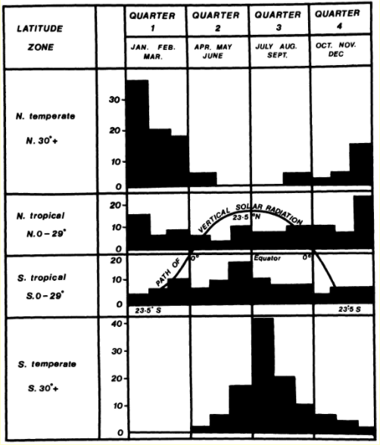
Az influenza-kitörések szezonális és éghajlati eloszlása, 1964-75. (Hope-Simpson)
Különböző más kutatók is arra következtettek, hogy legalább az elmúlt három évszázadban az influenza- és más járványok legvalószínűbben napmágneses tevékenység csúcsán jelentek meg, tehát a 11 éves napfolt ciklus csúcsainál (Tapping et al., 2000; Yeung, 2006), bár egyes járványok a napminimumoknál jelennek meg (Ertel, 1994). Towers (2017) azonban bármi ilyesmi összefüggést véletlen egybeesésnek és/vagy szegényes statisztikai módszertannak tulajdonít.
Tapping et al. (2000) felvetették, hogy a naptevékenység valahogyan beindíthatja új vírustörzsek megjelenését. John Yeung (2006) felvetette, hogy egy naptevékenység maximum gerjeszti az éghajlatváltozást, ami késlelteti egyes költözőmadarak érkezését, és hogy ez teszi lehetővé a cirkuláló influenzavírusok genetikai átrendeződését. Viszont ahogyan Arthur Firstenberg (2017, ch, 7) helyesen rámutat, „bár az influenzavírusok valahogyan kapcsolatban állnak a betegség járványokkal, soha nem bizonyították, hogy azok jelentik az okukat.” Ő is hangsúlyozza a fertőzés-elmélet gyengeségét. Például, az 1968-as világjárvány során csak egyetlen személy kapta el az influenzát a háztartások 70%-ában. Daniel Hayes (2010) a nap által irányított D vitamin termelést hívja segítségül: napmaximumnál több ultraibolya C sugárzás (hullámhossz: 100-280 nm) éri a földet, ami több nagy magasságú ózont termel, amely csökkenti a felszínt elérő ultraibolya B sugárzás (280-315 nm) mennyiségét, ezáltal lecsökken a D vitamin termelése, az immunrendszer pedig legyengül. Yeung elméletéhez hasonlóan, ez nem tudja világosan megmagyarázni a napminimumok során jelentkező járványokat. (További elméleteket a 6. fejezetben mutatunk be.)

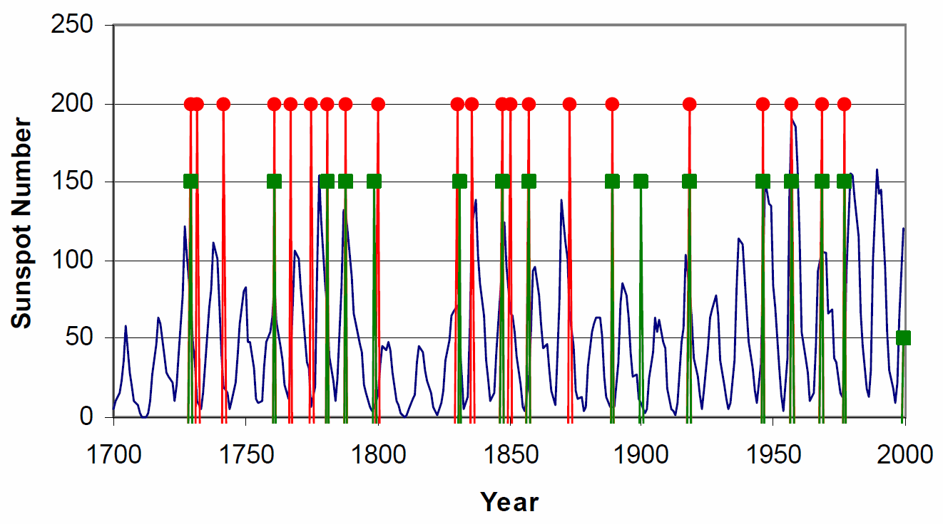
Az ábra járványok kezdetének éveit (függőleges vonalak) és a napfoltszámot mutatja. A Garrett (1994) által felsorolt járványokat a 2000-ig menő piros vonalak mutatják, végükön körökkel, a Potter által felsoroltakat (1998) pedig a 150-ig menő zöld vonalak mutatják, a végükön négyzettel. Az 1999-nél az 50-es szinten levő négyzet az 1999 utáni influenzajárványokat jelképezi. (Tapping et al., 2000)
Arthur Firstenberg (2017, ch, 7) közel két tucat kutatót sorol fel, akik az influenzát a napfoltokkal vagy a légköri elektromossággal kapcsolják össze. Ő maga egy csomó bizonyítékot gyűjt össze, ami azt mutatja, hogy az elektromos és a mágneses mezők és az elektromágneses sugárzásnak nagyon ártalmas hatásai vannak az emberekre, állatokra és növényekre (lásd: Electromagnetism, subtle energies and health). Azt állítja, hogy az 1889-es, 1918-as, 1957-58-as és 1968-70-es világjárványok fő oka az új elektromos technológiák széleskörű fejlődése volt: a távvezetékek az 1880-as években, az erős rádióállomások az I. világháborúban, a radar az 1950-es években, és a katonai műholdak az 1960-as években. Kijelenti, hogy ez megmagyarázza, a neurológiai tünetek gyakran miért hevesebbek, mint a légzőszervi tünetek, sok áldozat miért szenvedett erős vérzéstől, és miért halt meg aránytalanul sok fiatalabb, egészségesebb ember: azok, akik jobban ráhangolódtak a bolygó elektromos és mágneses pulzációira, rájuk nagyon valószínűen hatnak ezeknek a természetes ritmusoknak a zavarai. Összekapcsolja a modern vezeték nélküli korszakot a rák, a diabétesz és a szívbetegségek gyakoriságával is.
Az ember által előállított, a földet betakaró elektromágneses köd veszélyezteti a sejtjeinket, oxigénhiányossá teszi azokat, és lelassítja az anyagcserénket. Firstenberg figyelmeztet: „Mint a közmondásos megfőtt béka, mindannyian a sugárzás óriási fazekába merülünk, amelynek az intenzitása növekszik, és aminek a hatása – bár nem észleljük – mindazonáltal bizonytalan (ch. 15) Kétségtelenül azonosított egy másik lehetséges fontos tényezőt a betegség kitörésekben. Azonban az egyéni érzékenység az elektromágneses behatásokra rendkívül széles skálán változik, és meg fogjuk látni, az emberek milyen mértékig tudnak alkalmazkodni a változó elektromágneses környezethez.

Influenza védőoltás
Világszerte az éves influenzajárványok kb. 3-5 millió komoly betegséget és kb. 290-650 ezer légúti elhalálozást okoznak (who.int). Az északi féltekén az influenzaszezon csúcsa jellemzően a hidegebb hónapokban van. Azt mondják azért, mert az influenzavírus tovább él hidegben, száraz levegőn és az alacsonyabb ultraibolya fény szint lehetővé teszi, hogy a vírus hosszabb ideig maradjon aktív. Talán még fontosabb, hogy a napfény hiánya a testünkben levő D vitamin és melatonin alacsonyabb szintjéhez vezet, ezáltal veszélyezteti az immunrendszerünket (ncbi.nlm.nih.gov; sitn.hms.harvard.edu). Az influenzaszerű tünetek azt jelzik, hogy a test készen áll egy méregtelenítésre (youtube.com), és nem meglepő, hogy gyakran az ünnepek után jelennek meg, amiket a túl sok evés és ivás, esetleg a családi látogatások által okozott stressz jellemez.
Az állami egészségügyi hatóságok világszerte támogatják a védőoltásokat influenza ellen. A védőoltás próbálkozás az emberek megvédésére meghatározott betegségek ellen, mérgező anyagot beinjekciózva (beleértbe a feltételezett kórokozót, ami felelős értük) a testbe, gyakran közvetlenül a véráramba, ezáltal átlépve a test külső védvonalán – vagyis a bőrön és a nyálkahártyákon (a sejt immunrendszerén). A cél az, hogy becsapják a belső védelmi rendszert (humorális immunrendszert), hogy termeljen antitesteket (egyfajt proteint), de a teljes betegség okozása nélkül – mégis a betegség pontos tüneteivel, amik segítenek kiűzni a mérgeket a testből. Azonban az antitestek megléte egy adott vírussal vagy baktériummal szemben nem garancia a betegség ellen (impfkritik.de). Az antitestek hozzákapcsolódnak a mérgező idegen elemekhez, és a leukocitáknak nevezett immunsejtek ezután megsemmisítik ezeket a megjelölt elemeket a testben, viszont ez a folyamat lejátszódhat akár antitestek képződése nélkül is.
Azok az emberek, akik allergiától, asztmától, autoimmun betegségektől, vírusos és gombás fertőzésekkel szembeni megnövekedett sebezhetőségtől szenvednek, nagyon aktív antitest termelést mutatnak. Ezért nem meglepő, hogy sok tanulmány bizonyította be, hogy a beoltott gyerekek (akiknek az antitest termelését mesterségesen serkentették) hajlamosabbak autoimmun betegségesekre és allergiákra, mint az asztma és ekcéma, mint a korlátozottan vagy egyáltalán nem oltott gyerekek (Quenten, 2004).
Ráadásul a védőoltás-immunitás általában rövid életű, míg egy betegség elkapása természetes módon igyekszik élethosszig tartó immunitást biztosítani. Sőt, a védőoltások lehetnek legyengítők vagy halálosak olyan egyének számára, aki különösen érzékenyek valamilyen összetevőre (lásd Vaccination and homeopathy). Erősebb immunválasz kiváltása érdekében a védőoltások gyakran tartalmaznak neurotoxinokat, különösen alumíniumot (hatásjavító) és higanyt (tartósító), bár az utóbbit most már kivonják a forgalomból, legalábbis nyugaton. Szintén tartalmaznak antibiotikumokat, idegen géntöredékeket, állati proteineket és más mérgező vegyszereket. Bár a védőoltásoknak gyakran tulajdonítják a fertőző betegségek erős lecsökkenését a XIX. század óta, a történeti adatok világosan mutatják, hogy az elsőrendű tényező a fejlettebb közegészségügy, a higiénia és táplálkozás (lásd Disease, vaccines, and the forgotten history). Az UK-ben a kanyaró miatti halálozási arány 99.5%-kal csökkent, mielőtt a kanyaró elleni védőoltást bevezették.

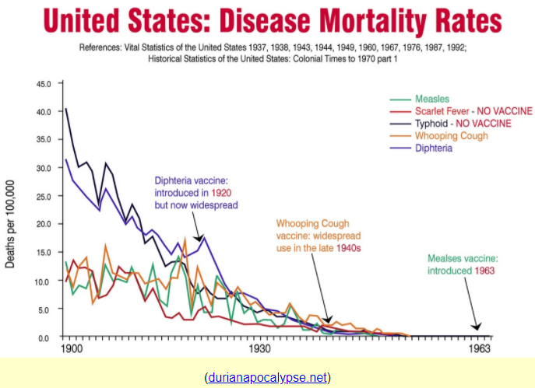
Az USA Betegség Kontroll és Megelőzés Központok (CDC) felelős minden új vakcina biztonságosságának és hatékonyságának vizsgálatáért, és annak eldöntéséért, hogy melyiket kell beilleszteni a védőoltás-tervezetbe. A CDC-tagok több, mint 50 gyógyszerszabadalommal rendelkeznek és/vagy részvényesek vagy kapnak kutatási támogatást vakcinákat gyártó gyógyszerészeti vállalatoktól – amit nyilvánvaló érdekellentéteket szül. Az 1980-as évek elején az amerikai gyerekek két tucat vakcinaadagot kaptak 18 éves korukig hét betegség ellen. Jelenleg majdnem hat tucat vakcinaadagot kapnak 16 betegség ellen. Az elmúlt három évtizedben egy gyerek teljes védőoltáskészlete 18 éves koráig 100 $-ról 2192 $-ra emelkedett, és a vakcinaipar jelenleg 30 milliárd $ profitot termel minden évben (lawfirms.com; childrenshealthdefense.org).
A CDC szerint: „Az influenza-védőoltás nem tökéletes termék, de a legjobb mód a védekezésre az influenzafertőzés ellen.” De még a CDC saját hivatalos vakcinájának leírása is tesz néhány érdekes beismerést (cdc.gov):
- „Az influenza vakcinák különböznek abban, ahogyan működnek, és sajnos egyes emberek megfertőződhetnek olyan influenza vírussal, amilyen elleni védelemre tervezték az influenza vakcinát, annak ellenére, hogy megkapták a védőoltást.” A CDC szerint a vakcina 29%-ban volt hatásos 2018-19-ben, és 45%-ban volt hatásos (előzetes érték) 2019-2020-ban (cdc.gov).
- „Az influenza-védőoltás által biztosított védelem széles skálán változhat, részben a beoltott személy egészségi állapotától és életkorától függően. Szintén változhat a vakcina előállítására használt vírus és az adott szezonban terjedő vírusok összeillése alapján.” Még a fősodrú tanulmányok is azt mutatják ki, hogy az influenzaszezon csúcsán is a felső légúti betegségeknek csak 10%-a kapcsolható az influenzavírusokhoz (Engelbrecht & Köhnlein, 2020, p. 321).
- „Általánosságban egy influenza vakcina legjobban egészséges fiatal felnőttek és idősebb gyerekek között működik.” Más szavakkal az egészségesebb emberek hajlamosak egészségesebbek maradni!
- „Egyes idősebb emberek és bizonyos krónikus betegségekkel rendelkezők kisebb immunitást fejleszthetnek ki a védőoltás után.”
Az USA egy „élő” vakcinát (vagyis olyat, ami egy legyengítetlen vírust) és egy inaktivált vakcinát alkalmaz. Az inaktivált vakcina lehetséges mellékhatásai közé tartozik: láz, izomfájdalom, fejfájás, Guillain-Barré szindróma (súlyos bénulásos betegség) és agyvérzés (cdc.gov). Az élő vakcina lehetséges mellékhatásai közé tartozik: orrfolyás vagy orrvérzés, zihálás, fejfájás, hányás, izomfájdalom, láz, torokgyulladás és köhögés (cdc.gov). Más szavakkal, mindkét vakcina influenzatüneteket tud létrehozni.
Az USA-ban 1980 előtt az időseknek csak 15%-a kapott influenza-védőoltást. 2001-re 65% volt oltott, viszont a halálozási arány állandó maradt. 2004-ben a szokásos 90 millió helyett csak 45 millió ember kapott védőoltást, mert sok influenza vakcinaadag beszennyeződött, és meg kellett semmisíteni. Viszont a 2004-ben az influenzában elhunyt emberek száma 30%-kal kevesebb volt, mint az előző évben. Tanulmányok bizonyítják, hogy a szezonális influenza elleni éves védőoltások csökkentik az immunitást a virulensebb típusokkal szemben (más szavakkal, az ismételt védőoltások súlyosabb betegséghez vezetnek). Az amerikai orvosok 2002-ben olyan sok fiatal gyereket kezdtek beoltani influenza ellen, amennyit csak tudtak. A következő évben az öt év alatti gyerekek között az influenza elhalálozás hétszeresére, 90-re emelkedett. A beoltott gyerekek háromszor valószínűbb, hogy kórházba kerülnek influenzával kapcsolatos szövődményekkel, mint a nem beoltott gyerekek, míg a beoltott várandós nők négyszer valószínűbb, hogy kórházi kezelésre szorulnak, mint az oltatlan nők. Bár az orvosok bátorítanak másokat, hogy adassák be az éves influenza-védőoltásokat, a felmérések azt mutatják, hogy az amerikai orvosok és nővérek kb. 70%-a nem adja be magának az éves influenzaoltást (Miller, 2008, pp. 81-98; 2016, ch. 4).
Dr Suzanne Humphries (2014) ezt írja:
Van néhány tanulmány, amely összehasonlítja a soha nem oltott gyerekeket a részben vagy teljesen oltott gyerekekkel. A biztonsági tanulmányok szempontjából egy nagy probléma az, hogy a legtöbb vakcina-tanulmány egy másik vakcinált használ kontrol-placeboként, vagy az adott vakcina háttéranyagát használja. Van egy mostanában készült tanulmány, amit 2012-ben Benjamin J. Cowling publikált a Clinical Infectious Diseases-ben, ahol valódi sósvíz placebot használtak. Ez a tanulmány nem mutatott különbséget influenza vírusos fertőzések terén csoportok között, de megdöbbentő módon 5-6-szor nagyobb nem-influenzás vírusos fertőzési arányt tárt fel az oltottak között. Nem meglepő módon több valódi placebot nem használnak a vakcinakutatásokban.
Több mint 60 más tanulmány sugallja azt, hogy a beoltott emberek betegebbek, mint az oltatlan emberek. (childrenshealthdefense.org; Engelbrecht & Köhnlein, 2021, ch. 11).
Bár a gyerekek, akiket beoltottak, a feltételezések szerint „védettek”, a szülőket, akik nem oltatják be a gyerekeiket, bírálják és gyalázzák, mert a tétlenségük állítólag fenyegeti az összes gyerek jólétét. Szemmel láthatóan a védőoltás egy gyerekben esetleg nem működik, hacsak valahogyan meg nem tudja, hogy a legtöbb többi gyerek is kapott védőoltást! Ez elég silány kifogás a védőoltás hatástalanságára.
A CDC minden vakcinához a következő figyelmeztetést adja ki: „Ahogyan bármilyen gyógyszer esetében, van egy nagyon csekély esély, hogy a védőoltás súlyos allergiás reakciót, más komoly sérülést vagy halált vált ki.” 1989-tól 2020. januárig 21,636 keresetet iktattak a USA Védőoltás-Sérülés Kártérítési Programban, ezek 94%-a védőoltással kapcsolatos sérülés, 6%-a pedig védőoltás okozta halál volt, és 28%-a az influenza-védőoltást érintette. A 18,586 megítélt keresetből 38% volt helybenhagyott, amire összesen 4.3 milliárd $ megítélt kártérítést fizettek ki (hrsa.gov). Ezt a pénzt a kormány (vagyis az adófizetők) fizették ki, lehetetlen a vakcinagyártókat közvetlenül beperelni, mert a törvény védi őket! Úgy becsülik, hogy az ártalmas esetek kevesebb, mint 1%-át jelentik valaha is (digital.ahrq.gov). Nem létezik olyan rendszer, ami figyelné azokat a káros eseteket, amik hónapokkal vagy évekkel a védőoltás után történnek, és egyetlen kutatást sem végeztek soha a hosszútávú hatásokról.
Szükségtelen elmondani, hogy a személyes beszámolók influenza- vagy más védőoltásokból bekövetkezett súlyosan káros hatásokról sehol nem találhatók meg az állami szervek, az egészségügyi intézmények és a gyógyszergyártó cégek által terjesztett propagandában. A ThinkTwice honlap kijelenti:
Ha az egész országban féltucat ember súlyos gyomor- és bélpanaszokat észlelne aszpirin vagy tylenol bevétele után, az FDA [USA Élelmiszer és Gyógyszer Kormányzata] megvizsgálná ezeknek a termékeknek az azonnali visszahívását. Viszont minden évben átlagosa 12-14 ezer káros esetet jelentenek védőoltások beadása után – beleértve a kórházi kezelést, agysérülést és halált – az FDA-nak. Az FDA elutasítja, hogy kivizsgáljon akár egyetlen esetet is. (thinktwice.com)
Elvégre a védőoltások egy sokmilliárd dolláros iparágat jelentenek.

Hivatkozások
E.R. Deyle et al., ‘Global environmental drivers of influenza’, Proceedings of the National Academy of Sciences of the United States of America, v. 113, 2016, pp. 13081-6, pnas.org.
Torsten Engelbrecht and Claus Köhnlein, Virus Mania: Avian flu (H5N1), cervical cancer (HPV), SARS, BSE, hepatitis C, AIDS, polio. How the medical industry continually invents epidemics, making billion-dollar profits at our expense, Books on Demand, 2nd ed., 2020, Kindle ed.
S. Ertel, ‘Influenza pandemics and sunspots – easing the controversy’, Naturwissenschaften, v. 81, no. 7, 1994, pp. 308-11, researchgate.net.
John M. Eyler, ‘The state of science, microbiology, and vaccines circa 1918’, Public Health Reports, v. 125, Supplement 3, 2010, pp. 27-36, ncbi.nlm.nih.gov.
Arthur Firstenberg, The Invisible Rainbow: A history of electricity and life, White River Junction, VT: Chelsea Green Publishing, 2017, Kindle ed.
Trevor Gunn, The Science of Health and Healing, Holistic Promotions, 2014, Kindle ed.
Daniel P. Hayes, ‘Influenza pandemics, solar activity cycles, and vitamin D’, Medical Hypotheses, v. 74, no. 5, 2010, pp. 831-4, google.com.
R. Edgar Hope-Simpson, The Transmission of Epidemic Influenza, New York: Plenum, 1992.
Fred Hoyle and Chandra Wickramasinghe, Our Place in the Cosmos: The unfinished revolution, London: J.M. Dent, 1993.
B. Kempińska-Mirosławska and A. Woźniak-Kosek, ‘The influenza epidemic of 1889-90 in selected European cities – a picture based on the reports of two Poznan daily newspapers from the second half of the nineteenth century’, Medical Science Monitor, v. 19, 2013, pp. 1131-41, ncbi.nlm.nih.gov.
Patrick Quenten, ‘Vaccinations and immunity’, 2004, activehealthcare.co.uk.
Neil Z. Miller, Vaccine Safety Manual: For concerned families and health practitioners, Santa Fe, NM: New Atlantean Press, 2008.
Neil Z. Miller, Miller’s Review of Critical Vaccine Studies: 400 important scientific papers summarized for parents and researchers, Santa Fe, NM: New Atlantean Press, 2016, Kindle ed.
M.J. Rosenau, ‘Experiments to determine mode of spread of influenza’, Journal of the American Medical Association, v. 73, no. 5, 1919, pp. 311-3, jamanetwork.com.
K.F. Tapping, R.G. Mathias and D.L. Surkan, ‘Pandemics and solar activity’, 2000, billhowell.ca.
S. Towers, ‘Sunspot activity and influenza pandemics: a statistical assessment of the purported association’, Epidemiology and Infection, v. 145, no. 13, 2017, pp. 2640-55, cambridge.org.
A.-J. Valleron et al., ‘Transmissibility and geographic spread of the 1889 influenza pandemic’, Proceedings of the National Academy of Sciences of the United States of America, v. 107, no. 19, 2010, pp. 8778-81, pnas.org.
John W.K. Yeung, ‘A hypothesis: sunspot cycles may detect pandemic influenza A in 1700-2000 AD’, Medical Hypotheses, v. 67, no. 5, 2006, pp. 1016-22, pubmed.ncbi.nlm.nih.gov.

Pánspermia és kozmikus betolakodók

A pánspermia az az elmélet, amely szerint miután véletlenül valahol az univerzumban kifejlődött, az élet szétterjedt a téren keresztül üstökösök, aszteroidák és meteoritek segítségével. A csillagász Fred Hoyle (1915-2001) és az asztrobiológus Chandra Wickramasinghe (született 1939-ben) játszottak vezető szerepet ennek az elméletnek a terjesztésében. Azt állítják, hogy a szerves anyag folyamatosan lép be a föld légkörébe, és ez lehet a felelős új betegségekért, járványokért és az új génanyagért, amely szükséges az élet magasabb formáinak fejlődéséért (lásd The rhythms of life).
Blavatsky elutasította, hogy az élet első csíráit egy meteor hozta a földre, az ő idejében ezt az elméletet Hermann von Helmholtz és Sir William Thomson hangoztatták (Titkos Tanítás IV. és VI.). A teozófia azt tanítja, hogy az élet egyetemes, és nincs olyan dolog, hogy halott anyag, csak az élet megnyilvánulásának különböző fokai (lásd Life on other worlds). Azonban a lehetőség, hogy mikróbák kerülnek a külső térből a földre, nyilvánvalóan hihetőnek látszik. A korai 1970-es évek óta tudott dolog, hogy sok szerves molekula létezik a por- és gázfelhőkben a külső térben. Hoyle és Wickramasinghe bizonyítékot szolgáltatnak arra, hogy az üstökösök és a csillagközi felhők tartalmazhatnak nem csak szerves molekulákat, hanem vírusokat és fagyott-kiszáradt baktériumokat is. Egyes baktériumok figyelemre méltó tulajdonságokkal rendelkeznek, amelyek lehetővé teszik, hogy túléljenek az űrben, és kibírják a belépést a föld légkörébe. Például, túlélhetik a nulla közeli nyomásokat és hőmérsékleteket, mint ahogyan akár egymillió bar-os nyomást, és 700°C-ra való felmelegedésüket is.
A felszíni tengervíz átlagos literje legalább 10 milliárd baktériumot és mintegy 100 milliárd vírust is tartalmaz, amik többsége még nem azonosított és nem besorolt. Spanyolország Sierra Nevada hegységének csúcsai közelében végzett mérések azt találták, hogy kb. 800 millió vírus/m²/nap hullik le a levegőből egy ennél kisebb számú baktériummal együtt. Általában feltételezik, hogy minden ilyen vírus és baktérium a föld felszínéről származik, és légáramlatok kapják fel azokat, de a kritikusok azt mondják, hogy ez figyelmen kívül hagy sok, a felfelé való szállítási folyamattal kapcsolatos nehézséget. (Wickramasinghe & Steele, 2020). Wickramasinghe és munkatársai azt állítják, hogy ezeknek a lebegő mikróbáknak jelentős része a földi bioszférán kívülről ered, és üstökösök szórják szét. Baktériumok és vírusok szerves maradványait jelentetik szénalapú meteoritokban sok évtizede, bár valójában a proteineknél semmi összetettebbet nem találtak még soha (earthsky.org).
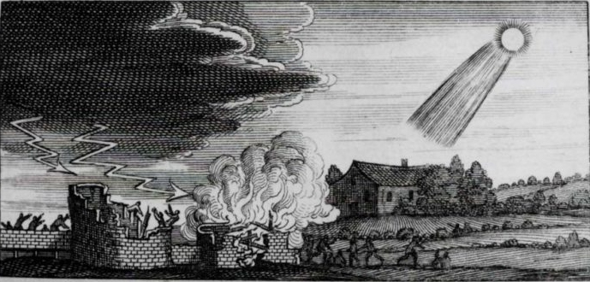
Fametszet 1668-ból. Az üstökösöket hagyományosan betegségek, halál és pusztulás előhírnökének tekintették.
Az ortodox nézet az, hogy a világjárványok egy vírus véletlenszerű mutációjával vagy genetikai rekombinációjával kezdődik, majd az emberek közötti érintkezések terjesztik. A nagyobb világjárványok hajlamosak az önkorlátozásra, általában kb. egy évig tartanak, és nem érintik a teljes emberi populációt. Wickramasinghe et al. (2020a) azt állítják, hogy „az elsődleges üstököspor fertőzés potenciálisan a leghalálosabb, és hogy a másodlagos, emberről emberre történő átadás fokozatosan csökkenti a fertőzőképességet, így a betegség csökkenő számú előfordulását eredményezi egy korlátozott időtartam alatt”. A felső atmoszféra kondenzcsíkjaiban felkapott vírusok és a baktériumok szárazföldek és tengerek nagy területein szétszóródhatnak, fertőzésgócokat hozhatnak létre, egymástól több száz vagy ezer kilométerekre.
Hoyle & Wickramasinghe (1993, chs. 10 & 11; 2000) olyan bizonyítékot mutat be, ami azt sugallja, hogy az influenza elkapása sokkal inkább attól függ, hogy hol vagyunk, mint hogy kik azok az emberek, akikkel mostanában érintkeztünk. Például, betegek házastársai nincsenek nagyobb kockázatnak kitéve, mint általában a lakosság tagjai. Továbbá az influenza, a kanyaró, a fertőző sárgaság és a szamárköhögés nem jelentősen magasabb arányú sűrűn lakott területeken, mint falusi területeken. A katonai kaszárnyák és a kollégiumok sem mutatnak nagyobb megbetegedési arányt, ellentétben az népszerű hittel. A közönséges nátha alapvetően egyidőben jelenik meg egy egész országban.
Az 1918-19-es influenza világjárványt először ugyanazon a napon mutatták ki az USA-ban Bostonban, és Indiában Bombayben, de ezután három hétbe telt, hogy eljusson Bostonból New Yorkba. A járvány gyorsan szétterjedt Alaszkában, egy Európa nagyságú területen, még ha nagyon kevés számú lakosa is van, kb. 50 ezer fő, és a hideg, kemény időjárás azt jelentette, hogy az emberek csak kutyaszánokon tudtak utazni napi 30-50 km-t. Ausztrália feltűnően mentes maradt a betegségtől 1919. februárig annak ellenére, hogy hajók érkeztek fertőzött kikötőkből, és a jól bizonyított járványkitörések ellenére, amik a nyílt tengeren fordultak elő (Joseph & Wickramasinghe, 2010). Az 1948-as influenzajárvány során a Szardínia szigetének távoli elzárt területein élő pásztorok ugyanakkor kerültek kapcsolatba az influenzával, mint amikor az megjelent a legközelebbi lakott központokban.
Hoyle & Wickramasinghe (1990, 2000) azt állítják, annak oka, hogy az influenza csúcsa januárban és februárban van a mérsékelt égövben az, hogy a téli hónapokban vagy maga a levegő hordozza a vírust, vagy leszállítja a vírust a sztratoszférából a felszínre. Továbbá, ez valószínűen egyenetlen és rendszertelen módon történik meg. Azt is mondják, hogy az erős napszelekkel kapcsolatos elektromos mezők képesek gyorsan lehajtani a vírus méretű töltött részecskéket az alsó atmoszférába, és ezért van, hogy a nagyobb járványok hajlamosak egybe esni a napfolt maximumokkal.
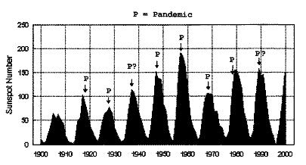
Átlagos napfoltszám, összehasonlítva a nagyobb influenza világjárványok időpontjával (P),
beleértve az 1918-as spanyolnáthát, az 1957-58-as ázsiai influenzát, az 1968-69-es Hong Kong-i influenzát, az 1977-es vörös influenzát.
Ne feledjük, hogy C.M. Richter (3. fejezet) éppen az ellenkezőjét állította, vagyis, hogy az influenzajárványok napfolt minimumok idején fordulnak elő. Nyilvánvalóan ez történt az 1889-90-es orosz influenzajárványnál, bár voltak kiújulások 1891. március és június között, 1891. novembertől 1892. júniusig, 1893-94 telén és 1895 elején, a napfolt maximum pedig 1893-ban volt. Az előző, 1848-49-es világjárvány napfolt maximum idején tört ki. Ahogyan az előző részben bemutattuk, több világjárvány kapcsolódik napfolt maximumhoz, mint minimumhoz. A 2020-as COVID-19 járvány egy napfolt minimummal esik egybe.
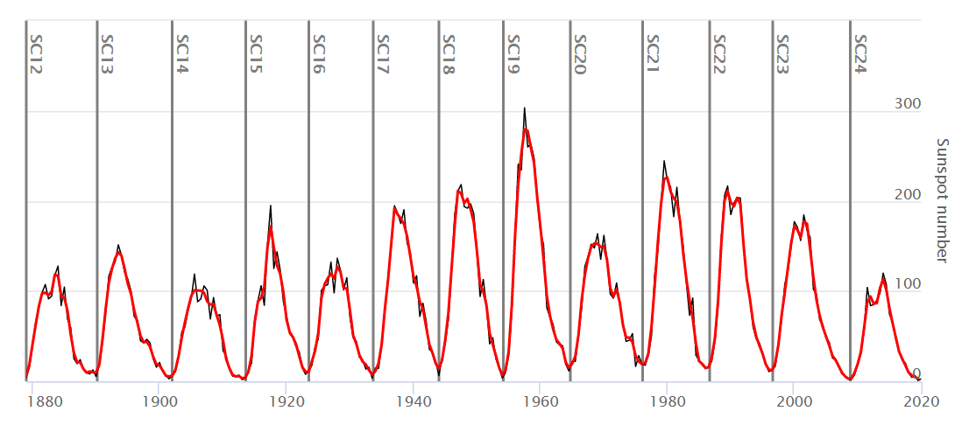
A 12. – 24. napciklusok (spaceweatherlive.com)
G. de Purucker rámutatott, hogy a betegség kitörések és más szerencsétlenségek valószínűleg vagy napfolt maximum vagy minimum során fordulnak elő (Studies in Occult Philosophy, p. 11). Wickramasinghe et al. (2017) idézik az a bizonyítékot, hogy „mind a biztos, mind a lehetséges világjárványok a napfolt szélsőségek (maximumok vagy minimumok) ±2 éves tartományán belül törnek ki”. Azt állítják, hogy a nagy napfolt minimumok (vagyis az alacsony naptevékenység hosszabb szakaszai) – mint a Spörer-minimum (1450-1550), a Maunder-minimum (1650-1700) és a Dalton-minimum (1800-1830) – pusztító világjárványokat hoztak (himlő, angol köleshimlő, bubópestis és kolera), és hogy a 2002 óta tartó viszonylag alacsony és általánosságban csökkenő naptevékenység szintén számos járványt mutat (SARS, MERS, Zika, Ebola, influenza A). Az mondják, hogy a bolygóközi mágneses mező gyengülése a napfolt minimumok során lehetővé teszi új kórokozók belépését, míg a kozmikus sugarak megnövekedett behatolása kedvez a meglévő baktériumok és vírusok mutációinak.
A „pestisnek” három nagyobb kitörése volt: az athéni pestis i.e. 430-ban, a Justinianus (majd római császár) pestise 541-542-ben és a fekete halál 1348-tól 1350-ig, amely kb. 75 millió ember ölt meg. Az általánosan elfogadott nézet az, hogy az ilyen járványok akkor kezdődnek, amikor a normálisan patkányokon élő bolhák megfertőződnek veszélyes baktériumokkal, ezáltal megölik a patkányokat, ami után a bolhák átköltöznek az emberekre. Azonban nincsenek feljegyzések döglött patkányok (vagy más kisállatok) tömegeiről a pestis idején. A patkány/bolha hipotézis nem ad magyarázatot a hihetetlen gyorsaságra sem, amivel a betegség terjed, és azt sem magyarázta el senki, hogy a bolhákra miért nem hatnak egyáltalán a baktériumok, amiket állítólag hordoztak. Hoyle and Wickramasinghe (1993, ch. 10) azt állították, hogy a betegség elterjedése jobban megmagyarázható lebegő kórokozókkal, tehát üstökösök által a földre hozott vírusokkal. Van azonban egy alternatív elmélet, amelyben az üstökösök kulcsszerepet játszanak.
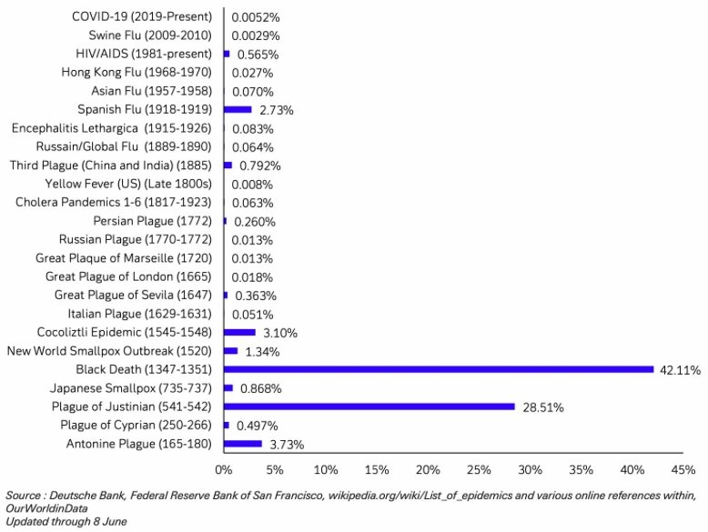
Világjárványok becsült halálozási aránya a teljes népesség százalékában. (lockdownsceptics.org)
A fekete halál idejének környékén sok beszámoló szólt súlyos földrengésekről, földalatti dörgésről, árvizekről, viharokról, tűzesőkről, döglött halak és állatok tömegeiről, nagy mennyiségű porról, ragályos ködről vagy füstről és „gonosz szagú” gázokról, amik sok embert öltek meg. Vannak hivatkozások üstökösökre és „tüzes meteorokra”, és sok krónikás beszél „megromlott” atmoszféráról. Mike Baillie kimutatta, hogy a fák évgyűrű adatai súlyos környezetromlást jeleznek a Justinianus-pestis és a fekete halál ideje körül. Úgy hiszi, hogy a Negra-üstökös töredékei, amely 1347-ben halad el a föld mellett, töltötte be a légkört porral és törmelékkel, beszennyezve a levegőt és a vizet, és hogy az üstököstörmelék hatása váltotta ki a nagy földrengést 1348. januárban. Az jégminta-feljegyzések ammónium rétegeket mutatnak, amik i.e. 430-hoz, 539-hez, a 660-as évekhez és 1348-hoz tartoznak, amik mind a nagyobb pestisjárványok időpontjai. Volt egy ammónium kiugrás 1908-ban is, amikor az Encke üstökös feltételezett töredéke felrobban Szibériában, Tunguzka fölött, és letarolt 2150 km² erdőt. Tudott dolog, hogy az üstökösök tartalmaznak ammóniumot ártalmas vegyületekkel együtt, mint a kénhidrogén és a széndiszulfid, amik súlyos légúti problémákat és gyors fulladásos halált okozhatnak (Baillie, 2006; Lester & Parker, 2019, ch. 4).
Cowan & Morell (2020, ch. 3) szerint a XIV. századi bubópestis tünetei – különösen a zúzódás-szerű foltok a bőrön – sugárzási mérgezésre utalnak (az üstökösök elektromos testek, amik röntgensugarakat bocsátanak ki), amit valószínűleg még halálosabbá tettek a légkörben levő por és ammónia-szerű összetevők. William Trebing (2006, ch. 8) rávilágít egy másik fontos, a bubópestis mögött húzódó tényezőre. Az európaiak többsége piszkos, mérgező és egészségtelen körülmények között élt, a székletet és a vizeletet az utcákra öntötte ki. Népszerű étel volt a zsíros kenyér, krumplival és más nehéz keményítőkkel keverve, és ólomedényekben főztek. A test keringési rendszerét gyakran eltömte a zsír és a mérgek, és sok ember fejlesztett ki megdagadt duzzanatokat (mirigyeket), amik feketévé váltak, amint megteltek vérrel – innen származik a „bubópestis” elnevezés. A kezelés az volt, hogy eltávolították ezeket a duzzanatokat a nyakról, hónaljból és ágyékból. A duzzanatok azonban részei a test nyirokrendszerének, ami tisztítja a vért, és ezeknek a megduzzadt és agyonhajszolt vérszűrőknek az eltávolítása gyakran végzetes volt.
2019. október 11-én egy meteor tűzgömb (valószínűleg egy üstököstöredék) robbant fel egy rövid villanással kb. 2000 km-re északra a kínai Hubei tartomány Wuhan városától északra. Két hónappal később jelentették a koronavírus betegség első feljegyzett eseteit Hubei-ben. Wickramasinghe és munkatársai úgy vélik, hogy a COVID-19 vírusrészecskék tiszta kultúrája életben maradt az izzó meteor belsejében, és lerakódott a sztratoszférában. Ezek először Hubei-ben hullottak le, és a vírus további világszerte történő elterjedését „a vírus további nagy mennyiségének számos helyszínen (Irán, Észak-Olaszország, Dél-Korea) való leülepedése okozta – kombinálva a sokkal lassabb, emberről emberre történő fertőzés terjedésével” (Wickramasinghe et al., 2020a,b; Wickramasinghe & Steele, 2020). Abban is hisznek, hogy a 2003-as SARS kitörését (amit állítólag szintén egy koronavírus okozott), amely hasonlóképpen Kínából indult, egy űrbeli esemény válthatta ki.
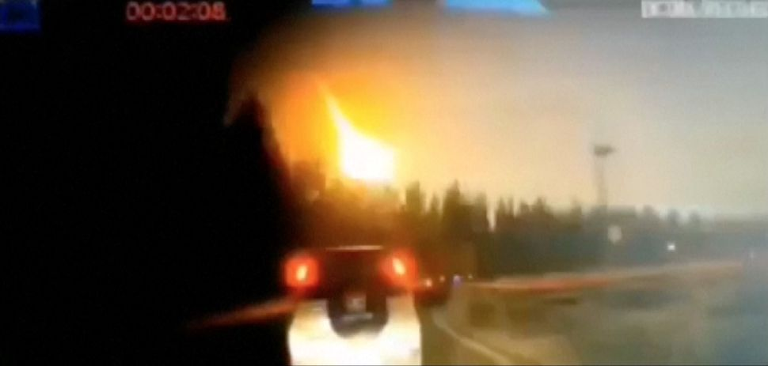
Egy meteor felizzik az éjszakai égbolton ÉK-Kína felett, 2019. október 11-én. (space.com)
A „betegség az űrből” elméletet azon az alapon kritizálják, hogy nincsenek jelentések nagyobb járványokról, amik látványos meteoresőkhöz kapcsolódnának, hogy a sztratoszféra-repülők által gyűjtött üstököstörmeléknél nem találták azt, hogy kórokozók elszenesedett és szétroncsolódott testeit tartalmazzák, és hogy az üstökös részecskéket vizsgáló tudósok nem halnak meg rejtélyes betegségekben (Baillie, 2006, p. 180). Az elmélet azt is természetesnek veszi, hogy a betegségek hagyományos mikróba elmélete helyes. Azt, hogy így van-e, a következő fejezetben vizsgáljuk meg.

Hivatkozások
Mike Baillie, New Light on the Black Death: The cosmic connection, Stroud, UK: Tempus, 2006.
F. Hoyle and N.C. Wickramasinghe, ‘Sunspots and influenza’, Nature, v. 343, 1990, p. 304, nature.com.
Fred Hoyle and Chandra Wickramasinghe, Our Place in the Cosmos: The unfinished revolution, London: J.M. Dent, 1993.
Fred Hoyle and Chandra Wickramasinghe, ‘The dilemma of influenza’, part 1, part 2, 21 Jan. 2000, spacedaily.com.
Rhawn Joseph and Chandra Wickramasinghe, ‘Comets and contagion: evolution and diseases from space’, Journal of Cosmology, v. 7, 2010, pp. 1750-70, journalofcosmology.com.
Dawn Lester and David Parker, What Really Makes You Ill? Why everything you thought you knew about disease is wrong, 2019, Kindle ed.
N.C. Wickramasinghe and E.J. Steele, ‘The coronavirus may have come from space’, 6 Feb. 2020, vixra.org.
N.C. Wickramasinghe et al., ‘Sunspot cycle minima and pandemics: the case for vigilance?’, Journal of Astrobiology & Outreach, v. 5, no. 2, 2017, longdom.org.
N.C. Wickramasinghe et al. (2020a), ‘Comments on the origin and spread of the 2019 coronavirus’, Virology: Current Research, v. 4, no. 1, 2020, hilarispublisher.com.
N.C. Wickramasinghe et al. (2020b), ‘Predicting the future trajectory of COVID-19’, Virology: Current Research, v. 4, no. 1, 2020, hilarispublisher.com.

Betegség és mikróbák: ok és okozat

A modern mikróba-elméletet általában a francia kémikusnak, Louis Pasteur-nek (1822-1895) tulajdonítják, aki úgy hitte, hogy betegség akkor jön létre, amikor egy egészséges testet kívülről baktériumok vagy más mikróbák megtámadják. Nézete szerint ezt az a tény támasztotta alá, hogy ezek a mikróbák megtalálhatók voltak beteg szövetekben, egészségesekben viszont nem, és úgy hitte, hogy a védőoltás jó módszer azok elpusztítására. A lépfene ellen vakcinája nem volt nagy siker: Dél-Oroszországban 4564 birkát kezeltek vele, amiből 3696 elpusztult (Hume, 2018, p. 289). Kifejlesztett egy kezelést veszettség ellen is, ami egy baktérium-táptalajt tartalmazott, amelyet megbetegedett nyulak gerincéből készített. Mielőtt ezt a kezelést elkezdték, Franciaországban a veszettségben elhunytak átlagos száma 30 volt, a bevezetése után ez a szám 45-re emelkedett (p. 298.).
Pasteur azt állította, hogy bebizonyította, hogy baktériumok betegséget okoztak azáltal, hogy állatokba injekciózta azokat, és ettől megbetegedtek. Azonban a jegyzetfüzetjeiben (az örököseinek megparancsolta, hogy ne hozzák nyilvánosságra azokat) beismeri, hogy nem volt képes betegséget átvinni tiszta baktérium kultúrát használva: „az egyedüli mód, ahogyan betegséget tudott átvinni, vagy az egész megfertőződött szövet átültetése volt egy másik állatba (néha egy állat agyvelőjéből fecskendezett be egy másik állat agyába, hogy „bizonyítsa” a fertőzést), vagy ahhoz folyamodott, hogy mérgeket adott a kultúrájához, amikről tudta, hogy tüneteket fog okozni a befogadókban” (Cowan & Morell, 2020, ch. 1).
1860-ban, több, mint 17 évvel azelőtt, hogy Pasteur magáévá tette a mikróba-elméletet, a híres angol ápoló, Florence Nightingale megtámadta az elmélet egyik kulcselemét:
Szabad-e folyamatosan abba a hibába esnünk, hogy a betegségekre úgy tekintünk, mint most, különálló entitásokként, amiknek úgy kell létezniük, mint a macskáknak és a kutyáknak, ahelyett, hogy úgy tekintenénk rájuk, mint… a jóságos természet reakcióira azokra a körülményekre, amik közé mi helyeztük önmagunkat?...
Láttam betegségeket elkezdődni, kifejlődni és átváltozni egy másikká. … Láttam például kissé túlzsúfolt helyen tartós lázat kialakulni, és kicsit tovább, tífuszos lázzá, majd még tovább, tífusszá válni, és mindezt ugyanabban a kórteremben vagy barakkban. …
A jellemző betegség-doktrína biztos menedéket nyújt a gyenge, műveletlen, ingatag elméknek, mint amilyenek manapság uralják az orvosi szakmát. Nincsenek meghatározott betegségek, meghatározott betegség-körülmények vannak. (Pearson, 2018, ch. 1)
Egyes kulcsfelfedezések, amik beolvadtak a mikróba-elméletebe, valójában Pasteur kortársától, Pierre Antoine Béchamp-tól származnak, aki gondos kísérletezéssel bebizonyította, hogy a mikroorganizmusok – amiket ő mikrozimáknak nevezett („apró erjesztőknek”) – részt vesznek olyan folyamatokban, mint az erjedés. Úgy tekintett rájuk, mint az élet alapegységeire, és amik felelősek a sejtek, szövetek, szervek és az egész élő organizmus működéséért. Arra következtetett, hogy a betegség elsődleges oka a mérgező egyensúlytalanságok a testben, és az egészségtelen szövetekben már jelen levő mikrozimák átváltoznak különböző fajtájú baktériumokká, amik dögevőkként működnek, hogy megtisztítsák a belső környezetüket (Hume, 2018). Más szavakkal, úgy tartotta, hogy a mikróbák inkább pleomorfikusak (vagyis meg tudják változtatni az alakjukat), mint monomorfikusak, ahogyan Pasteur hitte. A modern mikrobiológia megerősítette, hogy pleomorfikus baktériumok léteznek az egészséges emberi vérben – ez olyasmi, amit egykor lehetetlennek tekintettek (Gunn, 2014, ch. 3). A mikróba-elmélet ellenzőjeként Béchamp szintén ellenezte a védőoltásokat, és figyelmeztetett a veszélyeire.
Claude Bernard (1813-1878), Pasteur egy másik kortárs ellenzője kijelentette: „A mikróba semmi, a terep [vagyis a test és az elme] a minden”. A mikróba-elmélet alternatíváját ezért néha „terep-elméletnek” is nevezik. Annak bizonyítására, hogy a betegség a testi környezetben fellépő egyensúlytalanság terméke, nem pedig mikrobáké, Berbard megivott egy pohár vizet, ami „halálos” mennyiségű kolera mikróbákat tartalmazott. Amikor nem lett beteg, számos német tudós sikeresen ismételte meg a kísérletet (Bigelsen, 2007, ch. 2). Rudolf Virchow (1821-1902) német orvos, a modern patológia atyja úgy hitte, hogy a betegség inkább a sejteken belüli abnormális tevékenységtől ered, mint külső kórokozóktól, és hogy társadalmi tényezők, mint a szegénység játsszanak főszerepet. Úgy tartotta, hogy a mikróbák inkább megkeresik a megbetegedett szövetet, mert ez a természetes szokásuk, mint hogy azok lennének a szövet megbetegedésének okai.
Bár Pasteur-t manapság hősnek tekintik, a maga idejében széles körben egy plagizálónak és szélhámosnak tekintették, aki kétséges következtetéseket vont le felületes kísérletekből. Azonban egy tehetséges önreklámozó volt, aki elnyerte a befektetők támogatását olyan eredményesen, hogy az elmélete uralkodóvá vált az orvosi gondolkodásban. Ahogyan Ethel Douglas Hume írja: „Pasteur elindította azt a korszakot, amely áruba bocsátja a tudományt az üzleti szellemnek” (2018, p. 289). A gondolat, hogy a betegség nem a saját felelősségünk, hanem külső közvetítőket okolhatunk, amiket meg kell támadni és el kell pusztítani mérgező (de nagyon jövedelmező) gyógyszerekkel és védőoltásokkal, összhangban volt kora uralkodó mechanikus világszemléletével. A modern gyógyszerek kifejlesztése elmondhatatlan kegyetlenséget és szenvedést okozott laboratóriumi állatok millióinak, még ha az ilyen kísérletek soha nem nyújtanak valódi bizonyítékot a természetes körülmények közötti betegségre.
A mikróba-elmélet kifejlődésének egy másik kulcsfigurája a német orvos, Robert Koch (1843-1910) volt, akire „egy vállalkozó csaló” címkét ragasztották. (Engelbrecht & Köhnlein, 2021, p. 72). 1890-ben bejelentette, hogy kifejlesztett egy csodás orvosságot a TBC ellen Tuberkulin névvel. Az emberek összecsődültek kezelésért, de a gyógyszer katasztrofális bukásnak bizonyult, hidegrázást, magas lázat és halált okozva. Ahogyan a halálozási arány felszökött, a gyógyszert gondosan bevizsgálták, és azt találták, hogy semmi egyéb, mint egy hővel megölt bacilus kultúra. 1892-ben egy kísérlet során, hogy megcáfolják Koch azon elméletét, hogy a kolerát a Vibrio chlorae baktériumok okozzák, Max von Pettenkofer (vegyész) nagy adagot fogyasztott el ebből a baktériumból anélkül, hogy komolyan megbetegedett volna. Ilja Mecsnyikov (immunológus) később megismételte ezt a kísérletet, ugyanazzal az eredménnyel (wikipedia.org; nautil.us).
Koch négy követelmény fogalmazott meg annak megállapítására, hogy egy adott mikróba okoz-e egy adott betegséget: 1. A mikróbának jelen kell lennie minden betegségtől szenvedő organizmusban, de egészséges organizmusokban nem. 2. A mikróbát izolálni kell egy megbetegedett organizmusból, és laboratóriumi kultúrában kell növeszteni. 3. A betegségnek létre kell jönnie, amikor egy tiszta mikróba kultúrát bevezetik egy egészséges organizmusba. 4. Ugyanezt a mikróbát kell újra izolálni a kísérletileg megfertőzött személyből. Az 1. és a 4. követelményt gyorsan feladták, mivel nincs olyan mikróba, ami minden embert megbetegít, és sok beteg emberben a vonatkozó mikróbát nem lehet megtalálni, a két másik követelmény pedig soha nem elégült ki megfelelően.
Thomas Rivers (1937), a „modern virológia atyja” beismerte: „Nyilvánvaló, hogy Koch követelményei nem elégülnek ki a vírusos megbetegedéseknél.” Két új, felhígított követelményt javasolt: „(a) Kell találni egy meghatározott vírust egy betegséghez kapcsolódva megfelelő rendszerességgel. (b) Be kell bizonyítani, hogy a vírus nem csak mellékesen van véletlenszerűen van jelen a beteg egyénben, hanem a vizsgált betegség okaként.” Ez nyilvánvaló megállapítás, de a virológusok szigorúan véve soha nem bizonyították a vírus-kórokozóságot (theinfectiousmyth.com).
Az 1930-as években az amerikai tudós, Royal Raymond Rife (1888-1971) kifejlesztette az (5682 alkatrészből álló) „univerzális mikroszkópját”, ami 31 ezerszeresére tudott nagyítani mintákat anélkül, hogy megölte volna azokat, szemben a hagyományos mikroszkópok kétezerszeres nagyításával. (Ezzel szemben az elektronmikroszkóppal akár 10 milliószoros nagyítás is elérhető, de csak megölt szövet nagyon vékony szeleteinek vizsgálatára használható.) Ez lehetővé tette neki, hogy korábban láthatatlan mikroorganizmusokat megfigyeljen a vérben és a szövetekben. Ő is arra következtetett, hogy a vírusok, baktériumok és a gombák egymásba tudnak alakulni. Azonosított egy „rákvírust”, és kifejlesztett egy rádiófrekvenciás eszközt, amivel sikeresen kezelt sok rákos és egyéb betegséggel rendelkező pácienst, állítólag megölve a felelős mikróbát, amikor az eszközt a helyes frekvenciára hangolta. Egy másik lehetőség az, hogy rezonáns frekvenciák használata segített harmonizálni a testet. Annak ellenére, hogy ragaszkodott a mikróba-elméletéhez, Rife elismerte, hogy egy tökéletesen kiegyensúlyozott test nem fogékony a betegségre. Az egészségügyi kartell a munkáját tevékenyen ellenezte, aláásta és elnyomta, az orvosokat pedig kényszerítette, hogy hagyjanak fel az eszközei használatával (Lynes, 2011; Young, 2016b).
A francia biológus Jules Tissot (1870-1950) kiterjedt kutatást végzett, ami alátámasztotta Béchamp felfedezéseit (Verner et al., 1953). A német mikrobiológus Günther Enderlein (1872-1968) igazolta bizonyos mikroorganizmusok pleomorfizmusát. Ő Béchamp mikrozimáit „protitoknak” nevezte (amik valamelyest hasonlók a most nanobaktériumnak nevezettekhez), és tanulmányozta a fejlődési ciklusukat, amibe vírusos, bakteriális és gomba fázisok tartoztak. Azt találta, hogy ezeknek a mikroformáknak a virulenssége vagy nem-virulenssége a testi környezettől függ, különösen a savasságuktól vagy lúgosságuktól (biologicalmedicineinstitute.com). Béchamp-hoz hasonlóan Enderlein is egy sötétmezős mikroszkópot használt, ami az (élő) példányokat fényesnek mutatja sötét háttéren, a nagyítása pedig elérte a 28,000-szerest.
Az 1950-es években a francia születésű biológus, Gaston Naessens (1924-2018) kifejlesztett a „szomatoszkópját”, ami 30 ezerszeres nagyítást ért el. Emberi és állati vérben és növényi nedvben egy ultramikroszkopikus, élő és szaporodó formát figyelt meg, amit „szomatidnak” nevezett, és amit egy negatívan töltött energiatárolónak a DNS előfutárának tekintett. Megfigyelte, hogy a szomatoid életciklusa során számos formaváltozáson megy keresztül. Az első három fázis – szomatoid, spóra, kettős spóra – egészséges organizmusokban fordul elő, de ha az immunrendszer megbomlott, a szomatoidok további 13 fázison mennek keresztül, amik betegséggel kapcsolatosak. Naessens is arra következtetett, hogy a mikróbák a betegség eredményei. A betegség a testen belülről ered, ha az immunrendszert legyengítették olyan tényezők, mint a sugárzás, a légszennyezés, az elektromos mezők, a szegényes táplálkozás, a balesetek, a sokk és a depresszió.
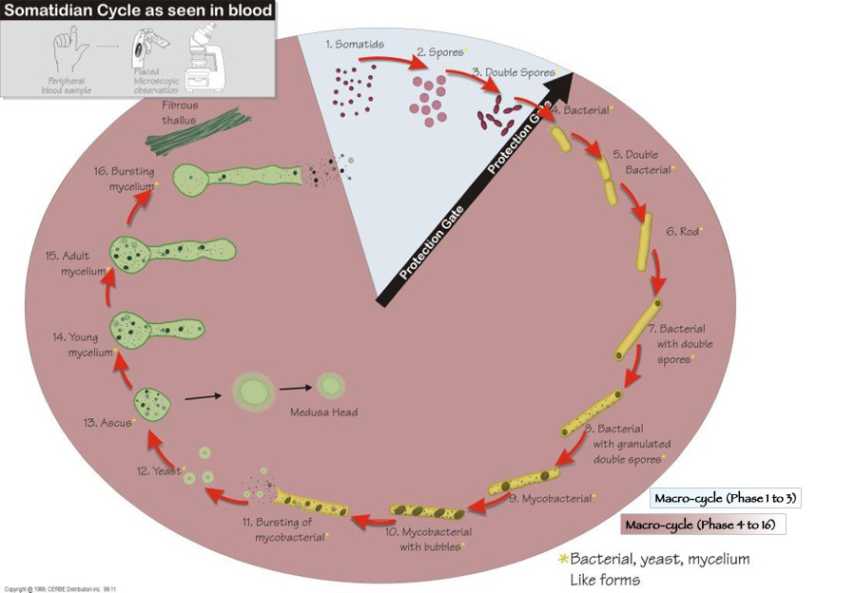
(cerbe.com)
Naessens felfedezte, hogy a különböző formák a 16 fázisú ciklusban elfajulással járó betegségekkel kapcsolatosak, mint az ízületi csúz, a szklerózis multiplex, a lupus, a rák és az AIDS, és ez lehetővé tette neki, hogy megjósolja ilyen betegségek kezdetét jóval azelőtt, hogy ezek bármilyen klinikai jele megjelent volna. Kifejlesztett egy toldalékot, ami bármely sötét látóterű mikroszkóphoz lehetett illeszteni (amely élő egyedeket világosnak mutat a sötét háttéren, egészen 28 ezerszeres nagyításig), hogy lehetséges legyen a szomatoid ciklusok megfigyelése. Szintén kifejletszett egy terméket is, ami kámforból származott, amely – amikor beinjekciózták a nyirokrendszerbe – megerősítette az immunrendszert, és 75% sikerességi arányt ért el a rák kezelésében. Az orvosi testület üldözte, és 1989-ben vádat emeltek ellene Kanadában orvosi helytelen kezelésért, de felmentették (Lásd: Bird, 1991; Belderis, 1992; cerbe.com).
Sok további tudós továbbra is a terep-elmélet követője. Robert Young (2016a) például a mikrozima fejlődési ciklust három fő szintre osztja: (1) fehérje komplexumok (helytelen elnevezéssel „vírusok”), (2) baktériumok és (3) erjesztők, gombák és penészek. A második és harmadik szintű mikroformák akkor fejlődnek ki, amikor táplálkozási hiányosságok, mérgezés vagy megemelkedett savasság beteg szövetet hoz létre, amit le kell bontani, és mérgező savak jönnek létre ennek a munkának az elvégzése során. Amikor egy organizmus elpusztul, rothadással (baktériumok) vagy erjedéssel (élesztők vagy gombák) bomlik fel. Young ezt írja:
Egy nagyteljesítményű összetett fénymikroszkóppal, egy digitális videokamerával és egy számítógéppel képes voltam rögzíteni a pleomorfikus organizmusok fejlődését a rúdalakú baktériumoktól (bacilusok) a gömbalakúig (coccusok) és végül az erjesztőbe, a gombába és a penészbe – és ismét vissza. A pleomorfizmust szintén megfigyeltük állati szövet jelenlegi elektronmikroszkóp képekein… A hagyományos nyugati orvosi kutatás azonban nem fogadja el vagy végez további komoly kutatásokat ezekkel a jelentésekkel és felfedezésekkel kapcsolatban. (Young & Young, 2010, ch. 2)
A baktériumokat és a „vírusokaz” az akkut betegségekhez kapcsolják, míg a gombákat a krónikus és degeneratív betegségekhez, mint a rák, és fokozatosan pusztítják el a szervezetet. A betegség eredendő oka azonban egy egyensúlytalanság és megzavart energiaáramlás a testben és/vagy az elmében (Bigelsen, 2007).
A pleomorfizmusra való utalások eltűntek a biológiai szakkönyvekből az 1920-as években. Csak nagyon korlátozott variációkat ismernek el most a mikroorganizmusok adott fajtáin vagy családján belül. Néha beszámolnak szélsőséges variációkról, de általában sejthulladékként vagy mesterségesen előidézett változásként elvetik, amik akkor keletkeztek, amikor a mikroszkóp tárgylemezeit megfestették (biologicalmedicineinstitute.com). A hagyományos orvosok nem élő vért vizsgálnak. Hajlamosak halott vérmintákat vizsgálni, amiket kémiailag megfestettek, hogy bizonyos dolgokat kiemeljenek, mint a sejtfal és a sejtmag. Ez a mesterséges folyamat azonban megzavar és tönkretesz minden élő, mozgó, táplálkozó mikroformát, majd láthatatlanná és azonosíthatatlanná teszi azokat. „Következésképpen a halott vér vizsgálói ezekre a formákra ’leletekként’, ’sejtszervecskékként’, ’mikroszómákként’ stb. hivatkoznak [és] a szerepük a betegség tüneteinek kifejlődésében fel nem ismertté válik” (Young & Young, 2001, p. 29).
A mikróba-elmélet felemelkedéséig a XIX. század végén a betegség sokkal holisztikusabb nézete volt az uralkodó. Az ajurvédikus és a hagyományos kínai orvoslási rendszerek, amik sok ezer évre nyúlnak vissza, felismerik, hogy az egészség egy egyensúlyi állapot, amely átfogja az elmét és a testet egyaránt. Az i.e. VI. században Püthagorasz kijelentette: „Az istenek ártatlanok az ember szenvedésében. A betegségeink és fizikai fájdalmaink mértéktelenségeink termékei!” A görög orvos, Hippokratész (kb. i.e. 460-370) és a római orvos, Galen (130-210) is úgy tartották, hogy minden egyénnek elsődleges felelőssége van az egészség fenntartásában józan viselkedés és életstílus megválasztásán keresztül. A középkori Európában úgy hitték, hogy betegség akkor keletkezik, amikor az emberi testben levő „testnedvek” vagy életesszenciák kiesnek az egyensúlyból. Ez az régi hinduk és kínaiak tanítását visszhangozta, amely szerint az egészség a testen keresztül keringő finom energiák (prána vagy chi) egyensúlyának megtartásától függ. (lásd Health and disease).
A hagyományos kínai orvoslásban a betegséget a chi testben történő áramlása blokkolásának eredményeként tekintették (Volkmar, 2000; Schonebaum, 2011). Ez pedig különböző tényezőknek tulajdonították: erkölcsi fogyatékosságok vagy rossz cselekedetek, gyenge fizikai felépítés, szennyezett környezet, a lakás rossz feng-shui elrendezése, meteorológiai és kozmológiai tényezők skálája. A járványokat a menny és a föld közötti egyensúlytalanság vagy diszharmónia kifejeződésének tekintették. A Chuanran egy nagyon régi szó, ami szó szerint „átvitel általi beszíneződést” jelent, ahol (a kelme) beszínezését beszennyeződés értelemben használták. A Chuanran-nal eredetileg egy vagy több ember rosszindulatú vagy ragályos chi-vel történő megfertőződésére utaltak, (hasonlóan a görög miazma elképzeléséhez), amely eredhetett akár elő, akár halott embertől, akár egy helyszíntől. Széles körben abban is hittek, hogy a gonosz chi-t „démonok” vihetik át, teozófiai megközelítésből ez nem-fizikai közvetítőkre utal, mint az elementálok (természeterők) vagy halottak felbomló asztrális holtestei (kama-rupa-k). A korai XX. századi Kínában a chuanran vált a mikróbák által átvitt fertőzés általános fordításává. Az ortodox tudomány nézőpontjából ezt az orvosi megvilágosodás hajnalának tekintik. Viszont a betegségek mikróba-elméletéhez való jelenlegi rögeszmés ragaszkodást tekinthetjük egy modern babonának is.

Baktériumok és vírusok
Napjainkban az uralkodó ideológia még mindig az, hogy a mikróbák (baktériumok, vírusok, bacilusok) okozzák a betegségeket, és meg kell ölnünk vagy inaktiválnunk azokat agresszív orvosságokkal és inváziós kezelésekkel, még ha azok olyan mellékhatásokhoz is vezetnek, amik rosszabbak, mint maga a betegség. Azonban még az ortodox orvostudomány is felismeri, hogy nincs olyan baktérium vagy vírus, ami minden olyan emberben betegséget okoz, akinek ott van a testébe az adott mikróba. Minden egyén hordoz magában meghatározott betegségekhez kapcsolt mikróbákat, viszont normálisan annak a betegségnek semmilyen tünetét nem mutatja.
A mikróba-vadászok eredetileg azt gondolták, hogy minden betegséget egyetlen mikróba okoz. Manapság azonban egy adott mikróbát sok különböző betegséggel társíthatnak, és sok különböző mikróbát társíthatnak ugyanahhoz a betegséghez. Például az influenzaszerű tüneteket társítják az influenzavírusokkal, a légúti óriássejtes vírusokkal és baktériumokkal, a legtöbb betegség tünetei pedig nem kapcsolódnak egyáltalán semmilyen mikróbához. Ahogyan azonban Dawn Lester és David Parker rámutatnak: „Nincs elsődleges tudományos bizonyíték, ami határozottan bizonyítja, hogy bármely mikróba bármilyen meghatározott fertőző betegséget okozna” (2019, ch. 3).
A baktériumok dögevők, ami azt jelenti, hogy halott szerves anyagon élnek és azt esznek. Ellentétben azzal, amit általánosan feltételeznek, rendszerint nem támadnak meg egészséges szövetet, hanem lebontják a megbetegedett vagy elpusztult szövetet és más mérgező hulladékot. Miután eltakarították a hulladékot, amit a megsérült vagy elpusztult sejtek hagynak hátra, ismét eltűnek (Quanten, 2003; youtu.be). Sok kísérlet bebizonyította, hogy a baktériumok képesek módosítani és megváltoztatni a struktúrájukat és anyagcsere funkciójukat a megváltozó testi környezetnek megfelelően (Baker, 2005). A gombák szintén segítenek az elpusztult sejtek és más testi hulladék felbontásában és elrendezésében. A legtöbb baktérium szomatitokból/mikrozimákból készül a saját sejtjeinken belül, és vissza tudnak azokba jutni. Egy egyszerű illusztráció erre egy alma, amit leejtünk a földre, amitől a héja megütődik, de nem reped el. Ez a terület hamarosan elkezd megbarnulni és belülről rothadni az endogén módon kifejlődő mikroorganizmusok tevékenységének következtében.
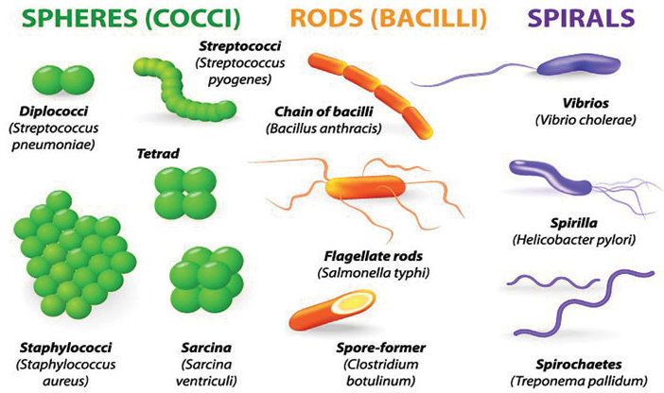
Baktériumtípusok.

Több, mint 50 milliárd sejtünk pusztul el minden nap a test természetes önmegújító folyamatának részeként, tehát állandóan van egy alacsony szintű bakteriális tevékenység. A betegség mérgező hatás és sejtpusztulás magasabb szintjeivel jár, ezért a bakteriális aktivitás is erőteljesebb. Miközben takarítói feladatukat végzik, a baktériumok olyan anyagokat választanak ki, amik erősen mérgezők az emberi test számára, egyes esetekben ezért a rossz egészségi állapot másodlagos okai lehetnek. Az aerobic baktériumok (olyan baktériumok, amiknek oxigénre van szükségük) gyakran hoznak létre mérgeket, ha az oxigénellátásuk csökken. Például egy egészséges testben a Clostridia baktériumok erjesztik a szénhidrátokat az alsó bélrendszerben, de anaerob körülmények között mérgeket termelnek, amik súlyos ételmérgezést okoznak. A környezet vagy terep az, ami azt eredményezi, hogy a baktériumok mérgeket termelnek. Hasonlóképpen, a kolerát nem közvetlenül a Vibrio cholerae baktériumok okozzák, amiket egyaránt megtalálhatunk a beteg és az egészséges emberekben, hanem az a méreg, amit ezek a baktériumok termelnek alacsony oxigénszintű körülmények között (Cowan & Morell, 2020, chs. 1, 3). Egy magas fehérje tartalmú, nagyon savas étrend a belekben a rothasztó baktériumok uralkodóvá válását eredményezi, amik nagymértékben mérgező vegyi anyagokat állítanak elő, ezek némelyike beoldódik a véráramba, és ha a mák nem képes teljesen méregteleníteni azokat, akkor sok betegségállapotot válthatnak ki vagy erősíthetnek fel (Immerman, 1979, Young & Young, 2010).
Ahogyan Dr Robert Young (2016a) rámutat: „Az ortodox orvostudomány jól tudja, hogy sokkal inkább a bakteriális mérgek, mint maguk a baktériumok azok, amik a tüneteket okozzák, amelyekre fertőző betegségként hivatkoznak. Kevés vagy semennyi hangsúly fektetnek erre az apró, de fontos különbségre.” A mérgező antibiotikumok széles körű használata a baktériumok elpusztítására az egészség visszaállításának nevében azonban félrevezető. Olyan, mintha a patkányokat hibáztatnánk azért, hogy szeméthalmokat csinálnak, amiket megesznek, majd pedig megmérgeznénk a patkányokat azt remélve, hogy megszabadulunk a szeméttől. Dr William Trebing (2006, ch. 4) azt állítja, hogy az antibiotikumokat csakis életveszélyes helyzetekben szabad használni, amikor a méreg eltávolításának folyamata azzal fenyeget, hogy kicsúszik a kontroll alól. Az antibiotikumok válogatás nélküli használata a baktériumokat mutálódásra késztetik, agresszívabbá teszik és ellenállást fejlesztenek ki.
A tüdőgyulladásra azt mondják, hogy a pneumococcus baktérium okozza, de ez nem lehet igaz, mert ez a baktérium az esetek több, mint 25%-ában hiányzik, és hozzáadva egészséges szervezetekhez, nem okozza a betegséget (Baker, 2005). Az E-coli baktériumok egészséges emberek beleiben lakoznak, így nincs értelme úgy tekinteni rájuk, mint az ételmérgezések fő okára. A baktériumok és a gombák által megfertőzött romlott étel elfogyasztása megmérgezi az embert, de ez akkor is igaz lesz, ha az ételt először sugarakkal kezeljük, hogy megöljünk minden mikróbát. A baktériumok tehetetlenek az egészséges élő sejtekkel szemben, különösen a fehér vérsejtekkel és a testünk természetes védelmét alkotó egyéb sejtekkel szemben.
Ami a vírusokat illeti, amikor elektronmikroszkóp alatt megnézzük, apró foltoknak látszanak a sejtekben és azok körül. Viszont egyetlen vírus sem izoláltak soha a testből úgy, megtisztítva minden szennyező anyagtól és sejttörmeléktől, hogy majd – megfelelően kontrollált kísérletekben – bebizonyították, hogy betegséget okozott egy sejtben. (Lanka, 2015; Roberts 2009, 2010; Engelbrecht & Köhnlein, 2021; theinfectiousmyth.com).
Egy vírus izolálásának megfelelő módszere a következő: folyadékot veszünk a pácienstől, megszűrjük (hogy eltávolítsunk minden baktérium méretű dolgot), megpörgetjük egy sűrűség-gradienses centrifugában, hogy az összetevők különböző sűrűségű csoportokra váljanak szét, és kivonjuk a megtisztított vírusrészecskéket egy pipettával, ezután lehet genetikailag és biokémiailag karakterizálni őket. Ezt a módszert használják bakteriofágok („baktérium evők”) és „óriás vírusok” (ezeket a csíratípusokról helytelenül azt feltételezik, hogy megtámadják a baktériumokat és más egysejtű szervezeteket, mint az algák, hanem valójában segítenek nekik saját genetikai anyaguk velük való megosztásával) és az exoszómák is (amiket saját sejtszintű védekező mechanizmusaink hoznak létre – lásd alább) izolálására. Ezt a módszert azonban soha nem alkalmazták állítólagos kórokozó vírusokra. Ehelyett a virológusok beteg folyadékot vesznek, ami állítólag tartalmazza a vírust, mindenféle más részecskével és fertőző anyaggal együtt, majd vagy hozzáadják emberi- vagy majomsejtekből álló kultúrához, amihez antibiotikumokat és más mérgező vegyszereket is adtak, vagy pedig természetellenes módon (pl. az agyon keresztül) beadják azt laboratóriumi állatoknak, mind az egerek vagy a majmok. Ha egyes sejtek megbetegednek vagy elpusztulnak, vagy ha a laboratóriumi állatok bármilyen betegségtüneteket mutatnak, akkor a vírust teszik ezért felelőssé – és azt mondják, hogy „izolálták” azt!
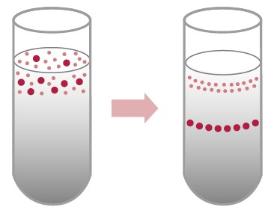
A centrifugálás szétválasztja a víruskeveréket és a sejtrészecskéket különböző sávokra.
Nézzük meg a CDC által jóváhagyott eljárást a kanyaróvírus „izolálására” védőoltásban való használat céljára. (cdc.gov; Hanley, 2018, pp. 28-30). Mossunk meg majom vesesejteket tripszinnel, ami egy sertés hasnyálmirigyéből vett, emésztést segítő enzim, amely el fogja kezdeni feloldani a sejteket. Adjuk a vesesejteket egy antibiotikumokat (mérgeket) tartalmazó sejtkultúrához, majd adjunk hozzá szarvasmarha magzati szérumot (növekedés serkentőt). Ezután adjunk hozzá egy kanyarós betegtől származó vizelet, nyál vagy nyálka mintát (amiről feltételezik, hogy tartalmazza a kanyaróvírust). Ha a sejtek elkezdenek sérülési jeleket mutatni, akkor ezt a vírusra fogják. Adjunk hozzá még több tripszint, amíg a sejtek legalább fele nem tűnik betegnek és torzultnak. Kaparjuk le a felül levő sejteket, és használjuk azokat kanyaróvírus alapanyagként vakcinák készítéséhez. Egyáltalán nem történik meg a vírus megfigyelése elektronmikroszkóp alatt, vagy az izolálására a megmérgezett sejtkultúra maradékából, és nem végeznek ellenőrző kísérletet, amelyben a sejtkultúrát pontosan ugyanúgy kezelnék, csak éppen emberi minta (és állítólagos vírus) nélkül. A kanyaró semmilyen jellegzetességét nem észlelik: a sérült sejtek majom vesesejtek, míg a kanyaró a bőrön jelenik meg. Nem történik kísérlet más organizmusok vagy alkotóelemek azonosítására és eltávolítására, amik összekeverednek sertés tripszinnel, a majom vesesejtekkel vagy a marhamagzat vérrel, amik végül a vakcinát alkotják.
Stefan Lanka (2020, pt. 1) megbízott egy független laboratóriumot, hogy végezzen el olyan kontrol kísérleteket, amiket a virológusok soha nem végeznek. Az eredmény az volt, hogy a sejtkultúrában levő szövetek és sejtek elpusztulnak, függetlenül attól, hogy a kanyaró vírus által állítólag „megfertőzött” páciensből szármató milyen anyagot adnak hozzá, mert a laboratóriumi eljárás során a sejteket megmérgezik antibiotikumokkal, és kiéheztetik azokat (és így könnyebben fogják magukba oldani az állítólagos vírusokat). A szövet és a sejtek pusztulását a teszt csőben bizonyítéknak tekintik a vírus létezésére 1954. január óta, amikor John Enders publikált egy spekulációs cikket a kanyaróvírussal végzett kísérleteiről, amelyhez nem tartozott ellenőrző kísérlet. Enders beismerte a cikkben, hogy a felfedezései nem voltak bizonyító erejűek, de orvosi Nobel díjat kapott néhány év múlva, a tudománytalan sejtkultúra technikáka pedig megkérdőjelezhetetlen tudományos dogmává vált.
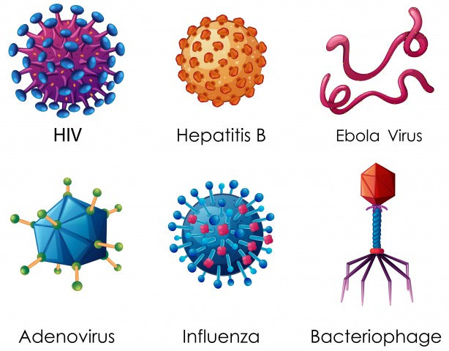
A „vírusok” típusai.
A vírusokat a XIX. század vége felé vezették be, hogy megmagyarázzanak bizonyos betegségeket, amiket nem baktériumokhoz kötöttek. Feltételezték, hogy ezek a vírus-mikróbák túl kicsik ahhoz, hogy megfigyelhetők legyenek hagyományos mikroszkóp alatt. A gyakorlatban a „vírusos” fertőzéseket leginkább klinikai tünetek alapján diagnosztizálják, nem pedig a vírus közvetlen észlelésével, izolálásával és azonosításával. Használnak indirekt észlelési módszereket is. Néha letesztelik az embereket, hogy meglássák, rendelkeznek-e az adott vírus antitesteivel, és ha igen, feltételezik, hogy az „megfertőzte” őket – még akkor is, ha az antitesteket más dolgokra adott válaszok is előállíthatják, a magas antitest szinteket pedig gyakran annak bizonyítékául idézik, hogy az adott ember a múltban megfertőzte egy vírus, és most védett ellene. Néha DNS vagy RNS töredékek azok, amiket egy vírussal kapcsolatban állónak gondolnak, és ezeket keresik megbetegedett sejtekben vagy folyadékokban, és egy polimeráz láncreakció (PCR) néven ismert technikát használnak, hogy milliószoros másolatot készítsenek belőlük, hogy könnyebben megtalálhatók legyenek. De hangsúlyozzuk, lehetetlen biztosan tudni, hogy az ilyen töredékek valóban a vírusból erednek, mivel megtisztított vírus genomját még soha nem szekventálták.
A baktériumok és a vírusok nagyon különbözők. A baktériumot egy élő, önmagát lemásoló organizmusnak tekintik. A vírusok sokkal kisebbek és egyszerűbbek a baktériumoknál, és genetikus anyag (RNS vagy DNS) apró darabjaiból állnak – kisebbek, mint a sejt genetikus kódja méretének egy milliárdod része –, amit egy fehérje tartalmaz, Ezek inaktív részecskék, légzési, keringési vagy táplálkozási rendszer nélkül, nem mutatnak anyagcsere tevékenységet, és nem tudnak mozogni, növekedni vagy önmagukat reprodukálni. Ezért nem tekinthetők élőnek a tudomány definíciója szerint. A hivatalos nézet az, hogy egy gazdasejt „eltérítésével” szaporodnak, de sehol a természetben nincs olyan élő dolog, ami bármi mást szaporítana a saját fajtáján kívül. Azt is mondják, hogy a vírusok nagyon gyorsan mutálódnak „számító” törekvéssel, hogy megvédjék magukat és túléljenek. Állítólag elveszítik a képességüket, hogy elfoglaljanak más sejteket néhány órán belül a gazdatesten kívüli létezve. Az elképzelés azonban, hogy egy sejtet elfoglal és megöl egy nála milliószor kisebb inaktív részecske, képtelenségnek tűnik. Ráadásul senki sem magyarázta el, hogy egy sejt halála hogyan képes lázat vagy bőrkiütést, vagy egy „vírusos” betegség bármilyen más tünetét kelteni. Az sem világos, hogy egy vírusnak, amely nem mozgóképes, hogyan sikerül kimenekülnie a gazdasejtből, és „odakötni” magát a nyálhoz vagy nyálkához, ami azután kilökődik egy tüsszentés vagy köhögés során. Figyelemre méltó dolog, hogy sem a baktériumok, sem a vírusok nem képesen növekedni egészséges szöveten. Csak olyan dolgokat használva lehet kitenyészteni azokat, mint marhahús vagy tojásfehérje alapú táptalaj, vagy tojás a növekedésük serkentéséhez. Mindezek a dolgok halott szerves anyagok, olyan ételek, amiket a dögevők szeretnek.
A tudósok soha nem bizonyították be, hogy egy vírus be tud lépni a testbe kívülről, be tud hatolni egy sejtbe, és annak megbetegedését okozni. (Gunn, 2014, ch. 4). Nincs arra bizonyíték, hogy egy adott betegséggel kapcsolatos vírusok ténylegesen okozzák azt a betegséget a bőrrel érintkezve, belélegezve vagy lenyelve. Egy virológiai kézikönyv megemlíti, hogy a kísérletek a rhinovírus (nátha vírus) átvitelére egy asztal egyik oldalán ülő személyről a vele szemben ülő emberre „meglepően sikertelennek” bizonyult. Az influenza átadása egy természetes módon megfertőződött férjről/feleségről a házastársára ugyanilyen sikertelen volt (Dimmock & Primrose, 1987, p. 230). Amit mindösszesen biztosan lehet mondani az, hogy az emberek kicsi százaléka, akik más beteg emberek jelenlétében voltak, egy hasonló betegséget fognak kifejleszteni, miközben a többség nem. Allen et al. (1973) arról számolt be, hogy 12-ból 6 embernél, akik egy izolált antarktiszi bázison teleltek, váratlanul egy közönséges nátha tünetei fejlődtek ki 17 hetes teljes izoláció után. Bár az emberektől vett mintákban nem sikerült kiváltó közeget feltárni, azt feltételezték, hogy az ok valószínűleg egy vírus volt, amely újra aktiválódott egy éles hőmérsékletcsökkenés után.
Minden vírust sejtek készítenek, és legtöbbjük faj- és szerv-specifikus. A sejtek úgy állítják elő a vírusokat, hogy rövid genetikai kódot készítenek, és köré csomagolják külső sejthártyájuk egy részét, amint kibimbóztatják azokat. Az egyik nézet az, hogy ez az egyik mód hibás genetikai szekvenciák elrendezésére (Quanten, 2004). Egyes esetekben a sejtek beilleszthetik a vírusoktól kapott genetikai kódokat a saját DNS-ükbe. Szemben a vírusokkal, a sejtek elképesztően összetettek: intelligensen válaszolnak a környezetükre, és állandóan kommunikálnak egymással. A fényképek arról, hogy állítólagos vírusok „beinjekciózzák magukat” egy sejtbe, valójában azt mutatják, hogy a sejt elnyeli a „vírust”. Ez egy szabványos folyamat – amit fagocitózisnak („sejt-evésnek”) neveznek – amit a sejtek alkalmaznak baktériumok, elhalt szövettörmelék és más kóborló sejtek elfogyasztására (Baker, 2005).
Ismert, hogy a sejtek exoszómáknak nevezett részecskéket állítanak elő, amikor kémiai mérgek, gyenge táplálkozás vagy elektromágneses szmog fenyegetése alatt állnak, valószínűleg ez egy mód más sejtek figyelmeztetésére a veszélyre, vagy azok tájékoztatására, hogy hogyan válaszoljanak a sérülésre, vagy egyes esetekben a méreganyagok felfalására és eltakarítására. Az exoszómák a sejten kívüli hólyagocskák (EV-k) számos típusának egyikei, amik közvetítik a sejtek közötti kommunikációt lipidek, proteinek vagy aminosavak szállításával a célsejtekhez. Mivel egyes SV-kben vírusokhoz kapcsolódó proteineket észleltek, a főáramú tudomány ráugrott arra a következtetésre, hogy a vírusok „útonállók”. Az EV-k megpróbálnak „fertőzést” okozni (Giannessi et al., 2020). Az exoszómák megkülönböztethetetlenek a vírusoktól, és kérdéses, hogy bármely ilyen részecske vírus-e a fogalom szó szerinti értelmében (vagyis „méreg”) (Cowan & Morell, 2020, ch. 6; Roberts, 2009). Azonban, amennyiben a vírusok felbomlott sejtekből származó törmelékek, hozzájárulhatnak betegséghez, ha gyorsabban halmozódnak fel, mint ahogyan a test el tudja azokat tüntetni (Baker, 2005), vagy ha a testi környezet olyan, összetettebb, mérgező formákká fejlődnek (Young, 2016a). Azok a sejtek, amik betegek és rosszul kezdenek működni, néha olyan sok „vírust” termelnek, hogy végül szétrobbannak, ami után az immunsejtek eltakarítják a törmeléket. A sejtek „vírusok” tömegeit állíthatják elő némileg különböző genetikai kódokkal, amitől úgy látszanak, mintha a vírusok „szándékosan” mutálódnának.

Járványok
Vajon a járványok csak akkor lehetségesek, ha léteznek fertőző közvetítők? Dr Patrick Quenten nem hiszi:
„A behatások, amik elvezethetnek a rendszerre ható növekedő nyomáshoz sokfélék és változatosak. Kiterjednek az időjárástól kezdve az élet- és munkakörülményekig, az életstílusra, az étkezésre, a tevékenység és pihenés egyensúlyára, a mentális egyensúlyra, a stresszre és az aggodalmakra. …
Járványok azért fordulnak elő, mert hasonló körülmények között, életkörnyezetekben és állapotokban levő embereknek hasonló egyensúlytalanságaik vannak a szervezeteikben, amik közvetlenül hasonló betegségmintázatokhoz vezetnek. Ez félelmet és rettegést okoz körülöttük, másokat sérülékenyebbé téve, akiknek elkezd az egészségi állapota romlani. A betegség terjed. Pontosabban a betegségtől való félelem terjed először, ami lecsökkent ellenállóképességet eredményez, amely lehetővé teszi, hogy minden egyén egyensúlytalanságai megmutatkozzanak a képtelenségen keresztül, hogy megbirkózzanak a problémákkal, amikkel a szervezet már hosszú ideje szembe néz.” (2004)
„Minden járványban, nem számít mennyire súlyos vagy elterjedt, mindig vannak és mindig lesznek túlélők. Ez annak a ténynek köszönhető, hogy ezek az emberek nem „kapcsolódnak össze” környezetük adott rezgéseivel… Minél „erősebb” egy ember, annál kevésbé valószínű, hogy meg fog betegedni. Az erőt itt nem vérnyomásban, fitneszben, légzési kapacitásban vagy bármely más orvosi mutatóban mérjük, hanem egyszerűen abban a könnyedségben, amivel az ember távol tudja tartani magát potenciálisan erős és zavaró környezeti hatásoktól.” (2012)
Ha sok, ugyanabba az óvodába járó gyerek megbetegszik egy időben, automatikusan feltételezzük, hogy ez azért történik, mert egy fertőző mikróba jár körbe. De könnyen megérthető, hogy a hasonló korú, ugyanolyan fejlődési szinten levő, hasonló dolgokat tanuló, hasonló frusztrációkat megélő, hasonló környezetben levő gyerekeknek hasonló reakcióik lehetnek. Ráadásul, mindig vannak gyerekek, akik „nem kapják el a mikróbát”, mert nincsen meg az adott érzékenységük, míg más gyerekek, akiket hosszú időre elkülönítettek, mégis megbetegedhetnek (Gunn, 2014, ch. 15).
Ezek egyike sem zárja ki annak lehetségességét, hogy fizikai entitások szerepet játszanak betegségek átadásában. Az emberek sok különböző szinten hatnak egymásra állandóan, mind tudatosan, mind öntudatlanul. Teozófiai nézőpontból az emberek állandóan különböző energia-szubsztancia formákat cserélnek, nem csak fizikai szinten, hanem asztrális és mentális szinten is. Gyakran befolyásolják őket a kollektív gondolatformák – szeszélyek, divatok, rögeszmék, pánikok stb. –, amelyek hatással vannak a fizikai, érzelmi és mentális egészségükre. A karma -az ok és okozat – nem csak egyéni szinten működik. Társas lények vagyunk, és már a megszületésünk előtt is családokba, közösségekbe, városokba, nemzetekbe, fajokba stb. egyesülünk. Így semmi meglepő nincs azokban a betegséghullámokban, amelyek nagy embertömegeket érintenek.
Az együttrezgő rezonanciát a fizikai világban egyszerűen illusztrálja a zenei húrok rezgése. Ha egy A₄ hangra (440 Hz-s frekvencia) hangolt húrt megpendítünk, a rezgései hanghullámokat hoznak mozgásba, aminek eredményeként egy másik, közelben levő és ugyanerre a hangra hangolt húr rezegni kezd, és ugyanezen a frekvencián szólal meg. Azt is eredményezi, hogy egy E₄-re (330 Hz) hangolt húr is rezonálni fog, mert van egy közös, 1320 Hz-es felhangjuk (az A 3. felhangja és az E 4. felhangja, vagyis 3x440 = 4x330 = 1320 Hz).
A betegség a test kísérlete, hogy visszaállítsa az egyensúlyt és a harmóniát. Azok a tényezők, amelyek megzavarhatják a belső egyensúlyunkat, a külső behatásoktól – mint az időjárás, az étkezés, a környezeti szennyezők, az emberek, akikkel keveredünk és a befogadott információ – a belső hatásokig terjednek, mint a gondolataink, hiteink és érzelmeink, és a stressz, ami abból ered, hogy képtelenek vagyunk megbirkózni a tapasztalásainkkal. A betegség gyakran fejlődésünk kulcsfázisaiban tör ránk, különösen gyermekkorban. Még egy látszólag tökéletes egészséggel rendelkező ember is rejtegethet karmikus gyengeségeket vagy hajlamokat, amik a megbetegedéséhez vezetnek.
Az ortodox orvoslás a betegség tüneteit hibás működéseknek tekinti, amiket el kell nyomni agresszív gyógyszerezéssel, és az a rögeszméje, hogy a betegséget megpróbálja mérgező vakcinák testbe való beinjekciózásával megelőzni. Ez a megközelítés igyekszik az immunrendszert az egyensúlyból kibillenteni, és nagyon káros hatása van az általános egészségi állapotra. Másrészről a holisztikus kezelési megközelítések, mint a homeopátia, a tüneteket értelmes gyógyítási válaszoknak tekintik, és a test belső gyógyító képességének növelésére törekednek biztonságos, természetes, nem-mérgező kezeléseken keresztül, hogy visszaállítsák a testben, az elmében és a szellemben az egyensúlyt (lásd Modern medicine).
Ha egy heveny betegség folyamata sikeres, akkor megtisztító tapasztalatként működik, ami visszaállítja az egyensúlyt, a homeosztázist és a jó egészséget. De ha a tisztítási folyamat befejezetlen marad akár azért, mert a tüneteket elnyomják, vagy mert a test túl gyenge, hogy ellenálljon a betegség folyamatának, akkor a hulladéktermékek felhalmozódnak, és a szövet megújulása nem teljes, ami valószínűleg a betegség ismételt megjelenéséhez, krónikus betegeskedéshez, rokkantsághoz vagy akár halálhoz vezet.
Végül, azok vagyunk, amit mi magunk csinálunk, és azt aratjuk le, amit elvetünk. Erősségek és gyengeségek – fizikai, érzelmi és mentális – lakoznak bennünk a múltunkból (részben a szüleinken keresztül). Rajtunk múlik, hogy arra használjuk a velünk született, vagy ebben a testet öltésben megszerzett képességeket, hogy kijavítsuk a gyengeségeket és tovább fejlesszük a pozitív jellemzőinket. Ráadásul a józan táplálkozás, rendszeres testmozgás, a kedvesség, együttérzés, emberbarátság gyakorlása, egy nyugodt és pozitív elme nem csak a saját egészségünkhöz és jólétünkhöz járul hozzá, hanem a társadalom egészééhez is.

Hivatkozások
Arthur M. Baker, Exposing the myth of the germ theory, College of Practical Homoeopathy, 2005, homoeopathytraining.co.uk.
Ina Belderis, ‘There is no medicine higher than truth’, Sunrise, Oct./Nov. 1992, theosophy-nw.org.
Christopher Bird, The Persecution and Trial of Gaston Naessens: The true story of the efforts to suppress an alternative treatment for cancer, AIDS, and other immunologically based diseases, Tiburon, CA: H.J. Kramer, 1991, customers.hbci.com.
N.J. Dimmock and S.J. Primrose, Introduction to Modern Virology, Blackwell Scientific Publications, 3rd ed., 1987.
Torsten Engelbrecht and Claus Köhnlein, Virus Mania: Avian flu (H5N1), cervical cancer (HPV), SARS, BSE, hepatitis C, AIDS, polio. How the medical industry continually invents epidemics, making billion-dollar profits at our expense, Trafford, 2007.
Trevor Gunn, The Science of Health and Healing, Holistic Promotions, 2014, Kindle ed.
Stefan Lanka, ‘Dismantling the virus theory’, 2015, wissenschafftplus.de.
Dawn Lester and David Parker, What Really Makes You Ill? Why everything you thought you knew about disease is wrong, 2019, Kindle ed.
Patrick Quanten, ‘The origin of “germs”’, 2003, activehealthcare.co.uk.
Patrick Quanten, ‘Viruses’, 2004, activehealthcare.co.uk.
Patrick Quanten, ‘Catching a disease’, 2012, activehealthcare.co.uk.
Janine Roberts, Fear of the Invisible: An investigation of viruses and vaccines, HIV and AIDS, Bristol: Impact Investigative Media Productions, 2nd ed., 2009.
Janine Roberts, The Vaccine Papers, Wigan: Impact Investigative Media Productions, 2010.
Andrew Schonebaum, ‘Vectors of contagion: tuberculosis in modern China’, Modern Chinese Literature and Culture, v. 23, no. 1, 2011, pp. 17-46, academia.edu.
William P. Trebing, Good-Bye Germ Theory: Ending a century of medical fraud and how to protect your family, Xlibris, 6th ed., 2006.
Barbara Volkmar, ‘The concept of contagion in Chinese medical thought: empirical knowledge versus cosmological order’, History and Philosophy of the Life Sciences, v. 22, no. 2, 2000, pp. 147-165, jstor.org.

Vírus mánia és a COVID-19

A félelem járványa
Az egészségügyi intézményrendszer a főáramú médián keresztül végtelen pánikig fenyeget bennünket olyan vírus járványokkal, mint a gyermekbénulás, az AIDS, a madárinfluenza, a SARS, a hepatitisz C, az Ebola, és legújabban a COVID-19. Ahogyan azonban Torsten Engelbrecht és Dr Claus Köhnlein elmagyarázzák a Virus Mania (3. kiadás, 2021.) című, keményen fogalmazó és kimerítően dokumentált könyvükben, ez a félelemmel való kereskedés, ami nagyon jövedelmezőnek bizonyul a gyógyszeriparnak, és figyelmen kívül hagyja a tényt, hogy a fertőző vírusok létezését, kórokozó képességét és halálos hatásait soha nem bizonyították be, még akkor sem, ha az ennek megtételéhez szükséges technológia közel 100 éve rendelkezésre áll. Ahogyan Dr Etienne de Harven megfogalmazza: „Nem vírusjárványok, hanem félelemjárványok szemtanúi vagyunk” (p.13).
A „gyermekbénulás vírus” kórokozóságának bizonyítására egy gyermekbénulásban érintett személyből vagy állatból vett gerincszövet vagy folyadék mintáját (ami mindenféle szennyező ágenst tartalmazhatott) injekcióztak bele állatok agyába. Ha az állat megbetegedett, ezt ráfogták egy vírusra, viszont nem kísérelték meg annak izolálását és megtisztítását, elektronmikroszkópon való megjelenítését és genomjának jellemzését. A vírusokat, amiket két, az 1950-es évek végén és az 60-as évek elején előállított vakcinában alkalmaztak, majomsejtekből növesztették, amiket emberi ürülék szuszpenzióval kezeltek. Az elsőt 1961-ben visszavonták nem biztonságosként. A CDC úgy becsüli, hogy a gyermekbénulási esetek 87%-át az USA-ban 1973 és 1983 között a védőoltások okozták. Ahhoz, hogy a védőoltásokat működőnek láttassák, sok gyermekbénulásos esetet átsoroltak akut izomsorvadásos bénulássá vagy Guillain-Barré szindrómává (Vaccination and homeopathy). A gyermekbénulás bénulási tüneteit okozhatják rovarirtókban és növényvédőkben található mérgek is.
Az AIDS-pánik az 1980-as évek elején tört ki, és azt mondták, hogy fenyegetést jelent az egész emberiség számára. A feltételezések szerint felelős retrovírust – HIV – soha nem izolálták megtisztított formában. A létezésére eredetileg a sejtekben lejátszódó reverz-transzkriptáz tevékenység megfigyelése alapján következtettek, de minden sejt képes ezt a tulajdonságot megjeleníteni. Annak eldöntésére, hogy valaki vajon „HIV-pozitív-e”, a vírusvadászok nem a vírust keresik, hanem indirekt módszereket használnak, mint a HIV antitest teszteket, a PCR vírusterhelés teszteket és a limphociták (T-sejtek) számlálását – ami Engelbrecht és Köhnlein szerint „olyan semmitmondó, mint egy pénzfeldobás”. Egyetlen proteint sem mutattak ki a HIV antitest tesztekkel, és közel 70 orvosi állapot (beleértve a tuberkulózist, az influenzát és a maláriát) bizonyos védőoltásokkal, sőt a terhességgel együtt pozitív eredményt tud adni.
Gazdag országokban szinte minden AIDS-es beteg olyan ember, aki szabad szerelmi életstílust követ és mérgező drogokat, gyógyszereket fogyaszt. A szegény országokban a népesség sokkal nagyobb aránya AIDS-es, férfiak és nők egyformán érintettek, és az AIDS-ben szenvedők többsége rosszultáplált. A gazdag országokban az embereket akkor diagnosztizálják AIDS-szel, ha egy antitest teszten pozitívnak tesztelik, és 26 jól ismert betegség legalább egyikében szenved, beleértve a Kaposi-szarkómát, a Hodgkin-betegséget, az övsömört és a tuberkulózist. Afrika legnagyobb részén a betegeket lehet AIDS-szel diagnosztizálni, egyszerűen azért, mert 3 vagy 4 olyan tünet kombinációjával rendelkeznek, mint a krónikus hasmenés, a tartós láz, a kitartó köhögés, a legalább 10%-os fogyás és az általános viszketés. A számítógépes modellek szerint afrikaiak milliói halnak meg AIDS-ben, de a népesedési adatok ennek ellentmondanak. Az AIDS-re adott „válasz” nagy mennyiségű, erősen mérgező gyógyszer alkalmazása, ami gyakran további immunválasz-elnyomást okoz, viszont szintén előnyös a nagy gyógyszergyártó cégek pénztárcájának feltöltésére. A manapság használt gyógyszeradagok kisebbek, mint az 1980-as években, így a betegek tovább élnek. (Lásd HIV=AIDS=Death.)
A hepatitisz C vírus (HCV) állítólag májkárosodást okoz. 1987-ben fedezték fel, miután a kutatók olyan géntöredékeket találtak, amikről feltételezték, hogy egy új vírushoz tartoznak. De soha senki nem mutatott ki ilyen vírust hepatitisz C-s betegek vérében, és a hepatitisz C vírusként besorolt génrészecskéket találtak emberekben negatív antitest teszttel. A legtöbb HCV-pozitív páciensnek egyáltalán nincsenek betegség tünetei (még a májban sem), mégis mérgező gyógyszerekkel kezelik őket, amiről tudott, hogy elpusztítják a májsejteket. A májkárosodást elsősorban alkohol és drogok használata okozza, a drogfüggők majdnem 80%-a HCV-pozitív. Ismét elmondható, hogy dollármilliókat keresnek drogok eladásával és emberek kezelésével egy gyakran nemlétező problémával, és mi még mindig várjuk a megjósolt májzsugorodás-járványt.
A SARS-sal (súlyos akut légúti szindróma) kapcsolatos hisztériahullám 2002 novemberében tört ki. Néhány kínai, Hong Kong-i és tajvani tüdőgyulladásos eset robbantotta ki, viszont az emberek állandóan elkapnak tüdőgyulladásos fertőzést és belehalnak. A SARS koronavírus létezését eddig nem bizonyították, és a SARS-tünetes betegek 30%-át nem sikerült pozitívra tesztelni. A vírust feltételezetten tartalmazó anyagot juttattak be néhány makákó majomba a torkukon, az orrukon keresztül és a szemhéjuk alatt, de csak enyhe tünetek fejlődtek ki, beleértve a letargiát, a bőrkiütést és a légzési nehézségeket. A majmokat ketaminnal érzéstelenítették, ami pontosan ugyanezeket a tüneteket okozhatja. Szokás szerint nem volt állati kontrollcsoport, amely ugyanezeket az injekciókat kapta volna, de a feltételezett vírus nélkül.
Egy vírusnak minden korcsoportot támadnia kell, de a SARS nagyrészt megkímélte a gyerekeket, és nem fordult elő járvány az egészségügyi dolgozók között. A SARS-betegek mindenféle káros antivírusos és antibakteriális gyógyszert kaptak, amik kiválthatják azokat a tüneteket, amelyek ellen állítólag harcolnak. Amikor a pánik lecsengett, az orvosok és a kutatók felismerték, hogy az agresszív kezelések valószínűleg sok beteget öltek meg (Crowe, 2020d). A WHO szerint csupán 800 valószínűleg SARS-áldozat volt az első 9 hónapban a kitörés kezdete után. De a hisztéria több kárt okozott az ázsiai gazdaságnak, mint a 2004-es karácsony másnapi cunami, amely 230 ezer életet követelt.
A SARS-betegség tünetei ugyanazok, mint amiket a rovarirtó és a légszennyezés produkál. Cui et al. (2003) azt találták, hogy a magas légszennyezettségi indexű (API) régiókban élő kínai betegek kétszer akkora valószínűséggel haltak meg SARS-ban, mint az alacsony API-jű régiókban élők. A biokémikus Howard Urnovitz úgy hiszi, hogy a SARS „vírus” nem egyéb, mint az emberi gének átrendeződése, amit a légszennyezési nyomás okoz (West, 2003).
Az első beteg, aki beindította a SARS-pánikot, a kínai Guangdong tartományból jött, amely a világ egyik legszennyezettebb régiója olajfinomítók, fémkohók és egyéb vegyipari üzemek jelenléte miatt. Az 1990-es évek közepe óta ez vált az e-hulladék feldolgozásának robbanásszerűen fejlődő központjává is. 1.5 $/nap bérért a helybeliek szétszerelik a számítógépeket, monitorokat és printereket puszta kezükkel, veszélyeztetve az egészségüket és a környezetet. Bár a high-tech szemét importját hivatalosan betiltották, de a hulladék még mindig eljut Kínába, mert a hatóságok semmibe veszik a tiltást, vagy a korrupció miatt. Rengeteg szemetet égetnek el vagy raknak le a rizsföldeken, az öntöző berendezéseknél vagy a csatornákba.
2005-ben a média kihirdette, hogy a H5N1-nek nevezett madárinfluenza valószínűleg mutálódik a közeljövőben, és egy globális világjárványt fog kirobbantani, amiben 150 millió ember, vagy akár mindenki a földön meghalhat. Szükségtelen mondani, hogy nem létezik elektronmikroszkóp felvétel tiszta és teljesen leírt H5N1 vírusról. A vírust a feltételezések szerint tartalmazó nagy mennyiségű mintát mindenféle sejtalkotóval és más potenciálisan veszélyes anyaggal együtt fecskendeztek be kacsák légcsövébe, orrüregébe, szemébe és torkába több napig, és minden eredményül kapott sérülést ráfogtak a H5N1-re. Nincs szükség vírusra, hogy megbetegítsük az állatokat. Az ipari baromfitelepek tökéletesen képesek ezt megtenni, köszönhetően a rendkívül sűrű tömegnek a mesterséges fényű ketrecekben, a denaturált ipari tápszernek, az állati testek eltorzításának bizonyos vágyott fizikai jellemzők túltenyésztésének, valamint antibiotikumok és oltások alkalmazásának következtében. A hizlalt csirkék, alig képesek elbírni a saját súlyukat, és 10%-uk szívmegállásban szenved. A kannibalizmus és az öncsonkítás általános jelenség.
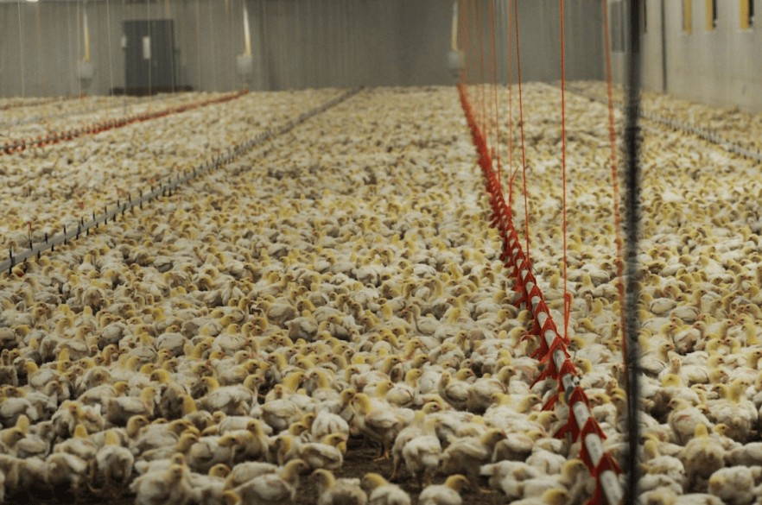
Csirke baromfitelep.
Azt mondják, hogy a H5N1 153 ember halálát okozta 2003 végétől 2006 novemberéig, főleg Ázsiában. Néhány áldozatnak csupán megfázás tünetei voltak, de antivírus gyógyszerekkel való intenzív kezelés után meghaltak. A H5N1-et egyáltalán nem tudták kimutatni a különböző megbetegedett szervekben, de egy „rejtély” vállrándítással elintézték.
2003 elején nagyon magas halálozási arányú egészségi problémákat jelentettek hat baromfitelepen Hollandiában, ami egy járvány hisztériát váltott ki. A következő napon bejelentették, hogy egy nagyon fertőző H7N7 vírust találtak. A következő hónapokban Hollandiában 26 millió csirkét, Belgiumban 2.5 milliót, és Észak-Rajna Wesztfáliában kb. százezret gázosítottak el, mérgeztek meg halálos injekcióval, végeztek ki árammal vagy öltek le kézzel. Ahogyan Engelbrecht és Köhnlein (2021, p. 277) megjegyzik: „Végül 30 millió madár halt meg egy másik nagyon is emberi vírus mániában.”
2005 novemberében találtak egy enyhén beteg kacsát Brit-Kolumbia kanadai tartományban. Modern közvetett molekuláris biológiai bizonyítási eljárásokat alkalmazva ezt a H7N3 madárinfluenzának tulajdonították. Azon kívül, hogy megölték ezt az egy kacsát, a hatóságok azonnal leöltek további 56 ezer egészséges kacsát és libát.
2009 májusában a WHO úgy döntött, hogy egy „súlyos lefolyású” influenzát többé nem szükséges a legmagasabb járványszinten bejelenteni. Ez lehetővé tette egy új sertésinfluenza járvány bejelentését 2009 nyarán, még ha a páciensek óriási többségének csupán enyhe tünetei is voltak, és az elhalálozások száma világszerte alacsony volt (kevesebb, mint 300 ezer), a legtöbb áldozat pedig korábban létező betegségekkel rendelkezett. A komoly megbetegedés kockázata nem volt nagyobb, mint az éves influenzaszezoné. Az embereket ismét úgy diagnosztizálták „fertőzöttnek”, hogy olyan teszteket használtak, amik nem a vírusokat érzékelik, hanem bizonyos fehérje és génmolekulákat, amikről feltételezték, hogy vírusokhoz tartoznak, és sok emberben megtalálhatók. Ahogyan említettük az 5. fejezetben, ezt az új járvány főleg a vakcina- és gyógyszeripar pénzügyi érdekei motiválták.
A járványt egy H1N1 vírusnak tulajdonították, ami állítólag Mexikóból eredt. A H hemagglutinint jelent, az N pedig neuraminidázt. Azt mondják, hogy ez a két protein a vírus külső héján található, és segít annak megfertőzni a gazdasejteket, a szám pedig az altípust jelzi. Nincs azonban tudományos bizonyíték arra, hogy ezek betegség okozó vírusok részét képezik. A neuraminidázok olyan enzimek, amik megtalálhatók minden emberi és állati sejtben. Nagyobb mennyiségben akkor szabadulnak fel, amikor a sejteket elpusztítják például vakcinajavítók, baktériumirtó szerek vagy nehéz fémek. A hagyományos feltételezés viszont az, hogy a vírusok használják ezeket az enzimeket a másolódáshoz. Ennek a folyamatnak a megakadályozásához a pácienseknek neuraminidáz-inhibitoroknak nevezett mérgező gyógyszereket adnak, mint a Tamiflu és a Relenza. Ezek a gyógyszerek sűrűsítik a vért, ami vérmérgezéshez és akár szerv-összeomláshoz is vezethet. Bármilyen elhalálozást ezután az állítólagos vírusra fogtak (Engelbrecht & Köhnlein, 2021, ch. 9).

COVID-19: az ostobaság orgiája
Egy SARS-CoV-2-nek nevezett új koronavírus állítólag 2019 decemberében jelent meg Wuhan városban, Hubei kínai tartományban. Azt mondják, olyan betegséget okoz, amit COVID-19-nek neveznek. Azonban ez nem igazán új betegség, mivel semmilyen saját egyedi tünetei nincsenek. A leggyakoribb tünetei a láz, a száraz köhögés és a fáradtság. Kevésbé általános tünetei közé tartozik a fájdalom, a torokgyulladás, a hasmenés és a szaglás vagy ízérzék elveszítése. A súlyos tünetei közé tartozik a nehéz légzés, a mellkasi fájdalom vagy nyomás és a beszédkészség vagy mozgás elveszítése. Végzetes esetekben súlyos tüdőgyulladást okoz, ami a légzőszervek összeomlásához vezet. A kezdeti előrejelzések szerint ez a világjárvány 40 vagy 50 millió embert fog megölni. A valóság ettől nagyon eltérő.
A hivatalos elhalálozás elérte az egymilliót 2020. szeptember végéig, és 2021 március végén 2.8 millión állt a számláló (a legutolsó halálozási adatok). Átlagon felüli mortalitást csak bizonyos országokban és városokban észleltek. Ráadásul az összes elhalálozás jelentősen felduzzasztott, mert bárkit, aki a kérdéses tünetekkel hal meg, gyakran COVID-19 áldozatnak minősítenek, még ha egy vagy több más súlyos betegségben szenved, mint a szív- és érrendszeri betegség, a diabétesz, a krónikus légzőszervi betegség és a rák. Más szavakkal, a legtöbb ország nem tesz különbséget a COVID-19-től történő elhalálozás és a COVID-19-cel együtt való elhalálozás között.
Az USA-ban a kórházak $5,000-t kapnak a tüdőgyulladásos betegekért, de az összeg megemelkedik kb. $13,000-ra, ha a betegeket COVID-19-esnek soroljál be, és $39,000-ra, ha géppel lélegeztetik (eu.usatoday.com). A Washingtoni Egészségügyi Minisztérium elismerte, hogy a COVID-19-es halálos áldozataiba beletartozik bárki, akit pozitívan teszteltek a vírusra, még ha más okból is halt meg, mint például lőtt sebekbe (freedomfoundation.com). Az USA-ban a halotti bizonyítványokon a „Covid-elhunyt” összes esetszámnak csak a 6%-án szerepel a COVID-19 egyedüli halálokként, a további betegségek vagy okok átlagos száma 2.6 (cdc.gov; youtube.com). Az UK-ban bárki, aki egy pozitív tesztet követő 28 napon belül meghal, az „Covid-halál” besorolást kap, függetlenül a halál tényleges okától (coronavirus.gov.uk).
Az agresszív kezelések is, amiket a betegek kapnak – beleértve az invazív lélegeztetést, a nagy dózisú kortikoszteroidokat és az antivirális gyógyszereket – hozzájárultak a halottak számához. Például, azok a páciensek, akik 2020. április 9-én haltak meg Olaszországban, 84%-uk kapott antibiotikumokat, 55%-uk antivirális gyógyszereket, 33%-uk kortikoszteroidokat, és 18.6%-uk mindhárom kombinációját. Olaszországban, Spanyolországban, Franciaországban, Angliában és az USA-ban sok páciensnek adtak rendkívül magas dózisú malária ellenes gyógyszert, hidroxiklorokvint (HCQ), amelynek a mellékhatásai közé tartozik a halál szívaritmia miatt (Engelbrecht et al., 2021, pp. 506, 508). Normális esetben boncolást végeznek a halál pontos okának meghatározására, de gyanúsan kevés boncolást végeztek „Covid” áldozatokon.

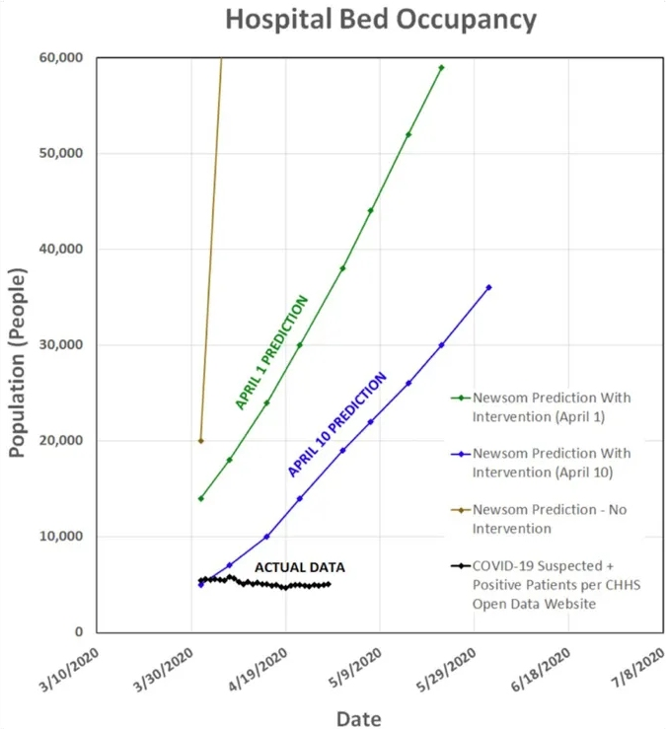
Az ábra három modell alapú előrejelzést mutat, amit Newsom kormányzó közölt, arról, hány intenzív ágyra lesz szükség a COVID-19-es betegek számára Kaliforniában, összehasonlítva a ténylegessel. Kaliforniában 8492 intenzív ágy van. 2021. január 1-én 7245 (85%) volt foglalt, 4294 Covid-betegekkel és 2951 nem-Covid betegekkel (covidactnow.org).
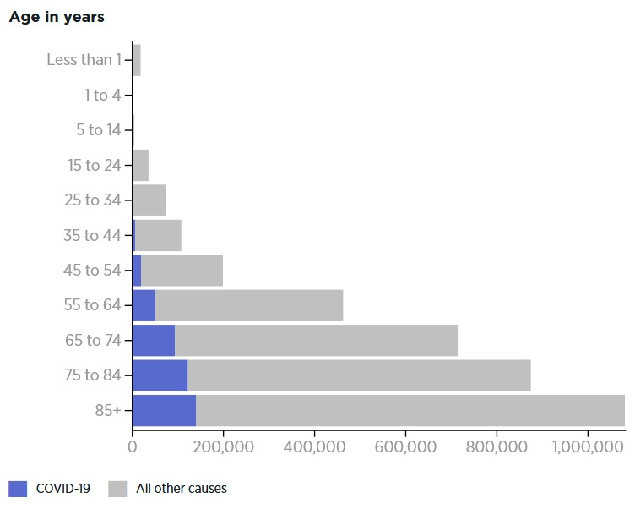
2021. február 10-én az USA-ban a COVID-19 elhalálozások 93%-a az 55 évnél idősebbek között történt. A 25 évnél fiatalabbak esetében csak 0.2% volt. (heritage.org)

Ellenintézkedések és hatásaik
Lezárásokat és távolságtartást vezettek be különböző országokban nagymértékben eltérő szigorúsági szinteken. Az intézkedések felölelték az iskolák bezárását, munkahelyek bezárását, nyilvános rendezvények megtiltását, összejövetelek korlátozását és a tömegközlekedés leállítását, otthonmaradási utasításokat, országon belüli mozgások korlátozását és a nemzetközi utazások kontrolálását. A kormányok kijelentették, hogy ezek az intézkedések „a görbe ellaposítása érdekében” szükségesek, vagyis, hogy a fertőzési arányt, ezáltal a rövid távon meghaló emberek számát csökkentsék, hogy megóvják az egészségügyi rendszert a túlterheléstől. Azonban az elhalálozások és a szükséges kórházi ágyak számának eredeti előrejelzéseit szörnyen túlbecsülték: például az UK-ben a kezdeti modell alapú előrejelzés az volt, hogy több, mint 500 ezer ember halhat meg, míg a tényleges halálozási szám december végén 70 ezer körül volt. Ugyanakkor a bevezetett intézkedésektől azt várták, hogy „meghosszabbítják a görbét”, vagyis elnyújtják a betegséget, késleltetve az immunitás kifejlődését a népesség körében. Sok országban a járvány azelőtt tetőzött, hogy a lezárásokat bevezették.
2020 előtt nemzetközi lezárásokat soha nem alkalmaztak arra, hogy megpróbálják egy járvány lefutását befolyásolni, még az 1957-58-as ázsiai influenzajárvány és az 1968-as Hong Kong-i influenzajárvány során sem. A WHO 2019-es influenza irányelvei azt mondják, hogy olyan intézkedések, mint a kontaktkutatás, a kitett személyek karanténja, a be- és kilépéskor lázmérés és a határzár „nem javasolt”. Egy országos lezárás gondolatát annyira abszurdnak tartották, hogy meg sem említették.
Az első ismert Covid-esetet Wuhanban, Kínában jelentették 2019. december 15-én, és december 31-re az esetek száma 27-re emelkedett. Wuhant és Hubei-tartományt 2020. január 23-án zárták le, amikorra 26 ember meghalt. A járványnak Wuhanban február vége felé vége volt. Azonban március vége felé kitört a globális pánik, mert a teljes megfertőződés világszerte 140-szer, az elhalálozások pedig 440-szer nagyobb volt, mint egy hónappal korábban. Olaszországban a halottak száma a késő februári 30/napról több, mint 800/napra emelkedett március végére, hatalmas terhet rakva az egészségügyükre. Olaszország március 10-én rendelt el lezárást, és más országok gyorsan követték a sorban. Március végére a legtöbb ország korlátozó intézkedéseket vezetett be. Azért tették ezt, mert széles körben úgy hitték, hogy a Wuhan-i lezárás működött. Ez volt az üzenet Kínából, és ezt támogatta a WHO és más „egészségügyi szakértők”.
Visszatekintve, Kína lenyűgöző sikere a járvány kontrollálásában (a hivatalos számai szerint) nem tulajdonítható a lezárásnak, ahogyan az alábbi ábra mutatja. Az elszigetelési intézkedésektől az várható, hogy egy-két hétre van szükség az esetek és az elhalálozások befolyásolására. Wuhanban azonban az esetszám növekedés szinte azonnal lezuhant, amint bevezették a zárást, míg Olaszországban hasonló gyorsasággal zuhant, de a zárás bevezetése előtt. A görbe alakja mindig hasonló, akár van lezárás, akár nincs.
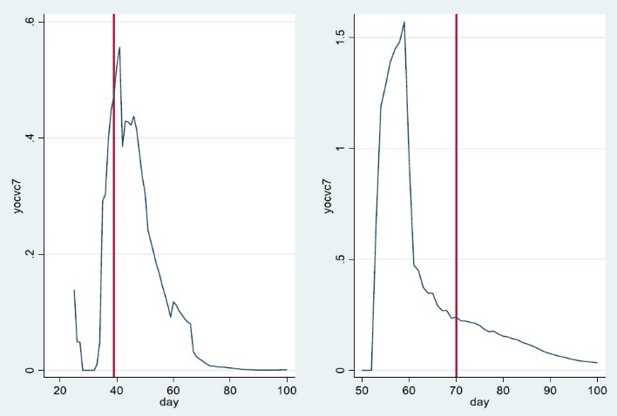
Esetszámok növekedésének hétnapos átlaga Kínában (balra) és Olaszországban (jobbra) a járvány kezdete óta (2019. 12. 15. Kínában és 2020. 01. 30. Olaszországban) A piros vonal mutatja, mikor vezették be a lezárásokat. (Bhalla, 2020, fig. 1)

161 ország részletes elemzésében Surjit Bhalla (2020), a Nemzetközi Valutaalap igazgatója azt találta, hogy a lezárások messze nem voltak sikeresek, hanem „óriási bukást” jelentettek, a lezárást alkalmazó országoknak csak a 10%-a ért el pozitív eredményt, a lezárások több, mint 80%-ának jelentős kontraproduktív hatása volt, amik további megbetegedésekhez és elhalálozásokhoz vezettek. Szemben az elvárásokkal, a késleltetett és/vagy kevésbé szigorú lezárások jobban teljesítettek, mint a korábbi és/vagy szigorú lezárások. A legtöbb ország hamarabb alkalmazott lezárást a járványában, mint Kína tette, de lényegesen rosszabb eredményt ért el.
Meunier (2020) megvizsgálta számos európai ország adatait, és arra a következtetésre jutott, hogy a lezárások „lehet, hogy semmilyen életet nem mentettek meg Nyugat-Európában”. 2020. november elején Dániában, Észak-Jutland 11 helyhatóságában történt különleges lezárás, míg a többi négy fenntartotta a meglévő mérsékelt korlátozásokat – a fertőzési arány a különböző helyhatóságokban hasonló volt, mielőtt az új rendelkezéseket bevezették. Kepp & Bjørnskov (2021) azt jelentették, hogy a lezárt helyhatóságokban ezután a fertőzése száma csökkenni kezdett, de legalább egy héttel korábban, mint ahogyan a lezárásnak bármilyen hatása lehetett, és hogy hasonló csökkenés volt látható a nem-lezárt helyhatóságokban is. Ez kétséget kelt a lezárásoknak néhány epidemiológiai számítógépes modell által tulajdonított hatékonyságra.
Chaudhry et al. (2020) a COVID-19-cel kapcsolatos halálozási adatokat vizsgálta 50 ország esetében, és nem talált kapcsolatot a lezárás mértéke és a halálozási arányok között. Bjørnskov (2020) a lezárások szigorúságát és a halálozási arányokat vizsgálta 24 európai országban, és nem talált „világos kapcsolatot a lezárási politika és a halálesetek száma között”. A 11.-től a 22. hetekig a kemény lezárást alkalmazó országok 372 további elhalálozás/millió fő értéket értek el, míg a többiek 123 elhalálozás-növekedés jelentkezett. Dr Karina Reiss és Dr Sucharit Bhakdi (2020, ch. 6) a következő értékelést adják: „A járványnak alapvetően ugyanaz a lefolyása van egész Európában. A lezárás hatásai kizárólag negatívok voltak.” Több mint 30 tudományos tanulmányt publikáltak, amik hasonló következtetésekre jutottak (AIER, 2020; inproportion2.com).
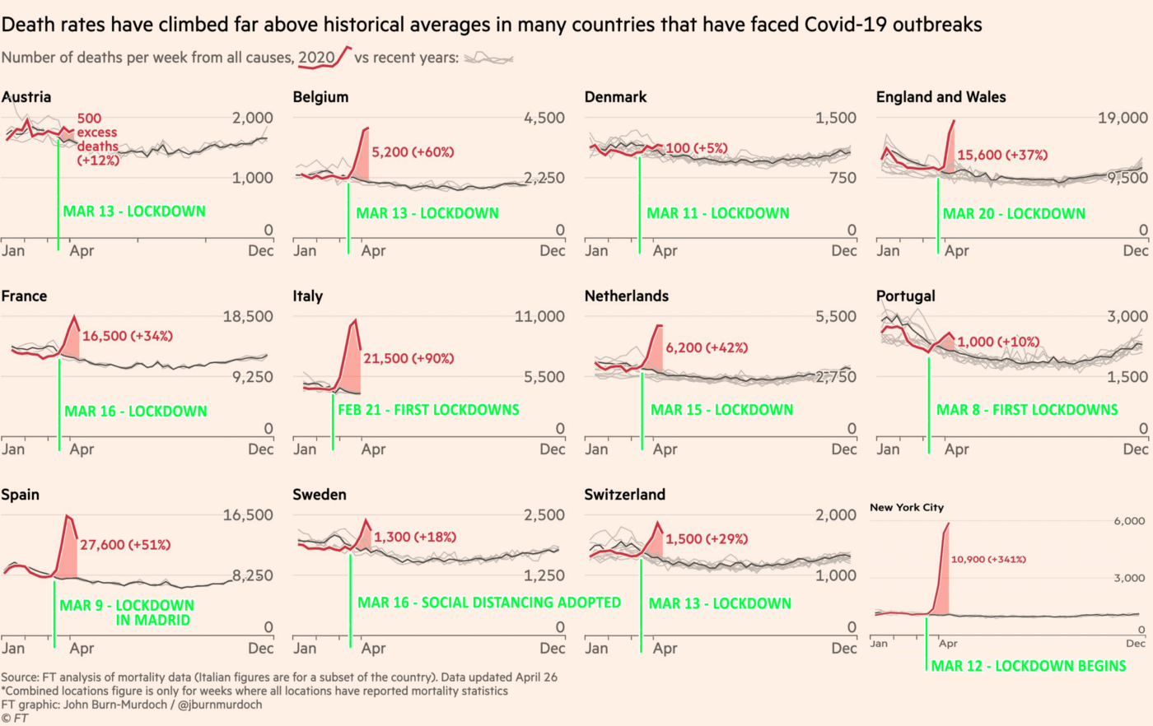
Az európai országokban, ahol a mortalitás messze a történelmi átlagok fölé emelkedett, ez mindig a lezárások bevezetése után történt. John Pospichal (2020) felteszi a kérdést: „Ha az egészségügyi hatóságok rendkívül alulbecsülték a vírus elterjedését a világjárvány kezdetén, akkor a vírus mindazonáltal miért várt, amíg bevezetik a lezárásokat, hogy hirtelen elkezdjen olyan szinteken gyilkolni, ami meghaladta a normális halálozási arányt?”
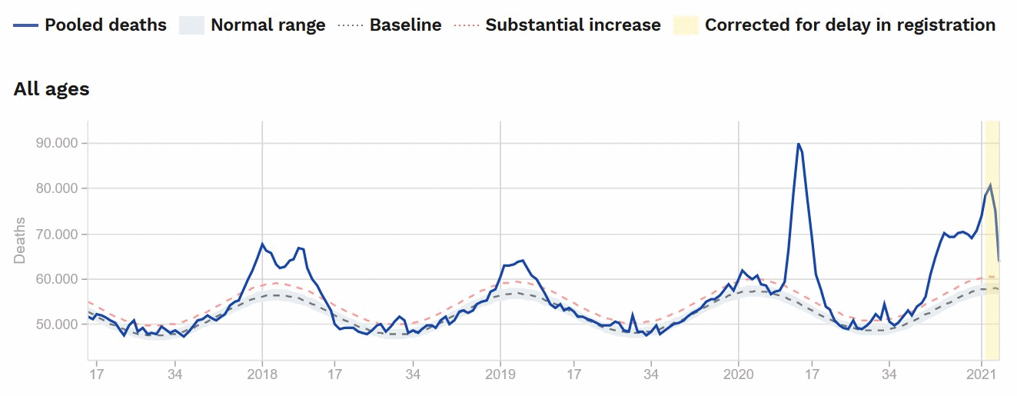

Összes, minden okot tartalmazó heti haláleset 2017 15. hetétől 2021 6. hetéig a következő európai országokra: Ausztria, Belgium, Dánia, Észtország, Finnország, Franciaország, Németország, Görögország, Magyarország, Írország, Olaszország, Luxemburg, Málta, Hollandia, Norvégia, Portugália, Spanyolország, Svédország, Svájc, UK (euromomo.eu). A téli mortalitás 2018/19-ben és 2019/20-ban alacsonyabb volt, mint a korábbi években, ami azt jelenti, hogy több idős és beteges ember állt rendelkezésre a „Covid” mortalitási tüske táplálására 2020 tavaszán. A többlet halálozás kb. 185,000 volt a 2020 tavaszi Covid-időszakban, összehasonlítva a 140,000-rel a 2018-as influenza szezonban.
Dennis Rancourt (2020a) megfigyeli, hogy a minden okból bekövetkező mortalitási csúcs, amely a mérsékelt égövi országokat jellemezte az északi féltekén 2020 tavaszán, rendkívül szokatlan, mert csak kb. négy hétig tartott (a fél-maximumot elérve), és jóval később jelent meg a „fertőzési” szezonális ciklusban, mint ami normális a légúti járványoknál. Követte a WHO 2020. március 11-i járvány-bejelentését, a közösségi- és tömegmédia hisztéria kitörését és megfélemlítését, és a lezárási intézkedések pánikvezérelt elrendelését. Megjegyzi, hogy a Covid-csúcs „pozitívan korrelál a COVID-19-nek tulajdonított elhalálozások megosztásával, amik az idősotthonokban történtek”. Az idősotthonok „gyilkos területekké” váltak, mert a beteg, idős embereket oda vitték a kórházakból, megtagadva tőlük a speciális orvosi kezelést, és ki voltak téve az elhanyagolásnak, a közösségi izolációnak és a stressznek. Ő ezt „egy felgyorsított tömeggyilkosságnak” nevezi. Franciaországban az ilyen intézkedések mintegy 30,200 elhalálozáshoz vezettek 2020 márciusában és áprilisában (Rancourt et al., 2020).
Egy 50 országot vizsgáló tanulmány – amely a The Lancet-ben jelent meg 2020 júliusában – azt találta, hogy a teljes lezárásokkal nem járt együtt a kritikus esetek vagy a teljes mortalitás számának jelentős csökkenése (thelancet.com). Augusztusban a TrendMacro közzétett egy elemzést az USA mobil telefonok nyomkövetési adatainak felhasználásával, ami azt mutatja, hogy a gazdaság lezárása nem fékezte a betegség terjedését, és az újra nyitása nem szabadította el a fertőzések második hullámát. Valójában a hosszabb, szigorúbb lezárásokat alkalmazó országokban nagyobb „Covid” kitörés volt (kusi.com). Ez ellentmond a „fertőző vírus” elméletnek. 2021. március 20-án az egymillió lakosra számított Covid-elhalálozás 1849-en állt az UK-ben, és 1307-en Svédországban (worldometers.info), viszont az UK durva, rendőrség által kikényszerített lezárást vezetett be március 23-án, míg Svédországban csak nagyon korlátozott rendelkezéseket alkalmaztak (nem voltak lezárások, maszkviselés vagy általános iskolák bezárása). Más országok közé, amelyek nem szenvedték el a megjósolt katasztrófát annak ellenére, hogy nem alkalmaztak kemény lezárásokat, tartoznak Izland, Belorusszia, Hong Kong, Japán és Dél-Korea. 2020 júniusában a belorusz elnök, Alekszandr Lukasenko azt állította, hogy a Világbank és az IMF 940 millió $-t ígért az országának, ha a kormány lezárást vezet be (kijárási tilalommal, karanténnal és elkülönítéssel), hogy harcoljon a COVID-19-cel. „Ez képtelenség – jelentette ki –, nem fogunk úgy táncolni, ahogyan bárki is fütyül.” (eng.belta.by).
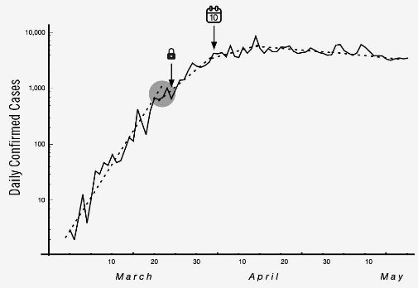
A lakat azt mutatja, amikor az UK-ben bevezették a lezárást. Ha a lezárás működne, akkor a napi igazolt esetek számának az UK-ben kb. 10 nappal később kellett volna lezuhannia, de nem ez történt. A trend már azelőtt lassulni kezdett, és a görbének egy járványra vonatkozó szabályos alakja van.
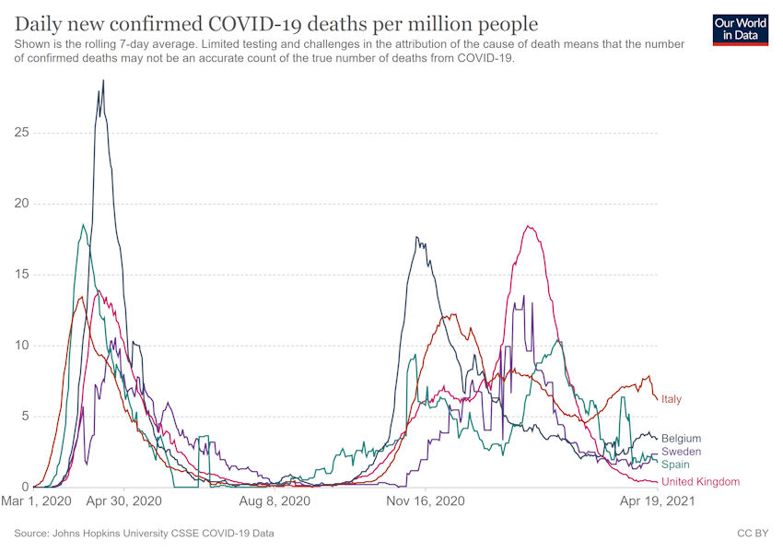
Olaszország, Spanyolország és Belgium mind durvább lezárásokat alkalmaztak, mint az UK. Svédországban nem voltak lezárások. (legutolsó állapot: ourworldindata.org)

Svédország heves kritikával szembesült a főáramú média részéről, amiért ellenállt a lezárási mániának, és a nyájimmunitási megközelítést alkalmazta, amit minden ország is követett minden korábbi járvány esetében. 2021 elején lelepleztek egy háttérben meghúzódó csoportot, amely szándékosan hamis információt terjesztett a nemzetközi médiában, hogy hiteltelenítsék Svédország stratégiáját (Hellström). 2020 novemberében a svéd politikusok mégis szigorúbb korlátozásokat vezetett be, bár nem teljes lezárást, ami ellentétes az ország alkotmányával (sebastianrushworth.com). Svédországban 2020-ban a mortalitás 6%-kal volt magasabb, mint 2018-ban. A plusz elhalálozás 100 ezer főre vetítve 2020-ban kétszer akkora volt Angliában, mint Svédországban (Lewis, 2021).
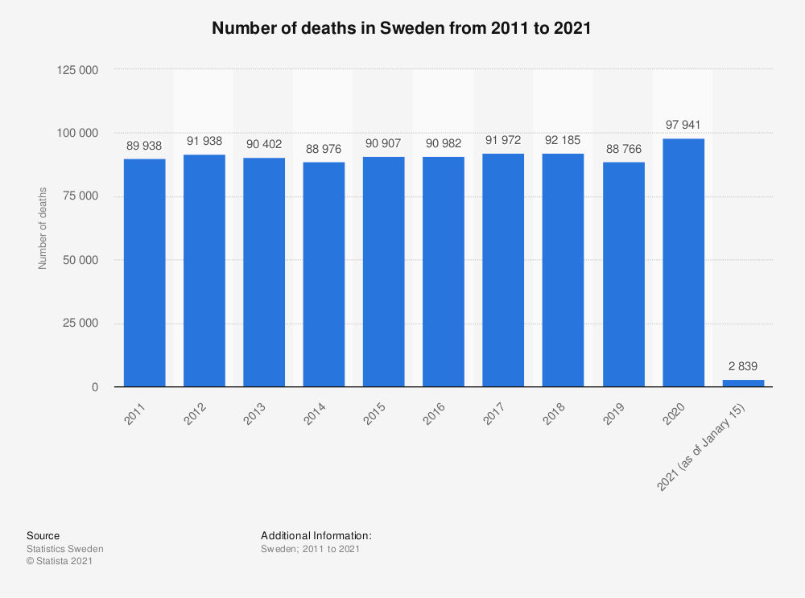
(statista.com)
A következő ábra Svédország 2020-as mortalitását mutatja szélesebb történelmi perspektívából.
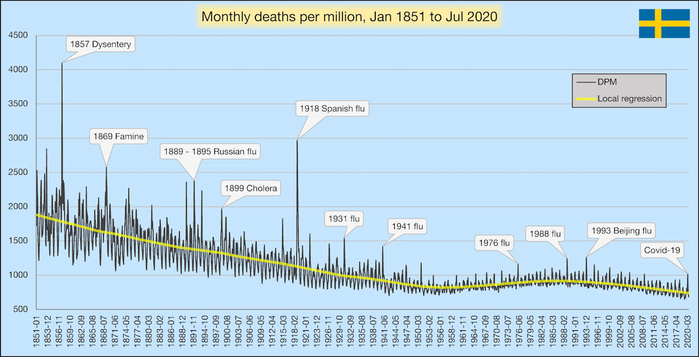
Axe et al. (2020) az adatok elemzéséből arra a következtetésre jutott, hogy az alacsony halálozási arányok számos nem-lezárt országban vagy államban és bármely értelmes korreláció hiánya a lezárási rendelkezések és az eset- és halálozási görbék között azt jelenti, hogy nincs egyértelmű bizonyíték arra, hogy a lezárásoknak pozitív hatása lenne a betegség lefolyására. Amit viszont biztosan tudunk az, hogy a lezárásokért óriási gazdasági és emberi árat fizetünk (collateralglobal.org; thepriceofpanic.com).
A nyugati országokban a COVID-19-cel kapcsolatos elhalálozások 30-70%-a idősotthonokban fordult elő, amelyek nem profitáltak a lezárásokból, és amelyekben a stressz, a félelem, a magány, és a helytelen kezelés sok elhalálozást okozott (swprs.org). Olaszországban a krízis az idősotthonok pánik-keltette összeomlásával kezdődött. Számos más országban is sok idősotthon gondozói túlságosan féltek, hogy dolgozni menjenek, és néhány otthon teljesen személyzet nélkül is maradt. Az egyik kanadai idősotthonban például az egészségügyi hatóságok dehidrált lakókat találtak, fásultan fekve az ágyban, napok óta élelem nélkül, undorító bűzben – a 31 halottból csak ötöt tulajdonítottak a COVID-19-nek (Irwin, 2020). Egyes USA államokban az idős otthonokban elrendelték, hogy fogadjanak be pácienseket aktív COVID-19 fertőzéssel, akiket elküldtek a kórházakból, hogy felszabadítsák az ágyakat a súlyosabb esetek számára. (forbes.com).
Az USA-ban kb. 299 ezer többlet elhalálozás történt 2020 január és október között, ezek 2/3-át tulajdonították a Covid-nak, míg a maradék legvalószínűbben a lezárások, a pánik és a félelem hatásaival áll kapcsolatban (cdc.gov). Az UK-ben a színinfarktusok és agyvérzéses kezelések száma egészen 40%-kal csökkent, mert sok beteg már nem mert kórházba menni, vagy a kezelés többé nem volt elérhető (telegraph.co.uk) A British Medical Journal azt jelentette, hogy a 2020. május 12-t megelőző öt hétben Angliában és Wales-ben az idősotthonokban és más közösségekben a normálisan várhatónál 30 ezerrel több haláleset „megdöbbentő terhe” jelentkezett: tízezret hivatalosan a COVID-19-nek tulajdonítottak, míg húszezret annak, hogy a betegeket kirakták a kórházakból, amelyek ágyak nagy igényére számítottak (bmj.com). Egy brit kormányzati jelentés 2020. áprilisból azt állította, hogy egy korlátozott lezárás közép-hosszú távon 185 ezer plusz elhalálozást okozhat (DHSC, 2020).
Hollandiában a COVID-betegek kórházi kezelése a becslések szerint 13-21 ezer minőségi életévet mentett meg (1 QALY = egy év tökéletes egészségben). Viszont a becslések szerint 100-400 ezer QALY veszett el, mert rákos, szívbeteg, cukorbeteg, emésztőszervi beteg emberektől megtagadták a kezelést, amire szükségük lett volna (gupta-strategists.nl). Egy hasonló tanulmány az USA-ban arra jutott, hogy a lezárások lehet, hogy megmentettek ¼ - ¾ millió élet-évet, de 18.7 millió élet-év elveszítéséhez vezettek (revolver.news).
Egy részletes költség-haszon elemzés alapján Joffe (2020) arra következtet, hogy a lezárások sokkal károsabbak a közegészségre, mint a COVID-19. Mérleget vonva, a lezárások minimum ötször annyi élet-évbe kerülnek, mint amennyit megmentenek, és vakójában 50-87-szer annyiba kerülnek. A 20 és 50% közötti többlet halálozás, ami a világjárvány alatt a gazdag országokban történik, nem a COVID-19 miatt van, hanem az ellenintézkedések miatt. Joffe azt mondja, hogy a pusztító járulékos veszteség megmutatja, mit történik, amikor a legrosszabb esetben gondolkodó és azt modellező tömeghisztéria felváltja a kiegyensúlyozott és racionális kockázatkezelést, és követeli a „lezárásban való gondolkodás” befejezését. James DeMeo (2021) ezt írja: „Amikor átvizsgáljuk az USA 2020-as összes, minden okból bekövetkező halálozási adatát az állítólagos Covid-19 világjárvány fényében, azok azt sugallják, hogy a legtöbb éves plusz elhalálozás lezárással kapcsolatos intézkedések fizikai következménye, amik romba döntik a gazdaságot, valamint érzelmi és szomatikus-patológiai pusztulás hozzájárulásáé a sebezhető népességen belül”. Rámutat, hogy a pánik és a szorongás izomzáródásokat okozhat a torokban és a légcsövekben, hozzájárulva a légzőszervi tünetekhez.
A világgazdaság a várakozások szerint legalább 8-9 billió $-ral zsugorodik (a GDP 6%-a) 2020-2021-ben, és több, mint 50 billió $-ral a következő évtizedben (Joffe, 2020). A Nemzetközi Munkaügyi Szervezet 2020 áprilisában figyelmeztetett, hogy 1.6 milliárd ember van annak közvetlen veszélyében, hogy a megélhetésüket megsemmisíti az aránytalan COVID-19 válasz gazdasági hatása. A Világ Élelmezési Program vezetője figyelmeztetett, hogy az élelmiszerellátás szétesése 300 ezer elhalálozás/nap-hoz vezethet az éhezés miatt (wfp.org). A meghozott intézkedéseknek nyilvánvalóan súlyos ára volt, a társadalmi izoláció és a munkahelyek és a jövedelem elvesztése, a drogok és az alkohol fogyasztás, a családon belüli erőszak, a depresszió és az öngyilkosságok meredek emelkedését váltotta ki. Hosszú távon a gazdaság megbénítása több embert taszít nyomorba, és milliók életét rövidíti meg. A Világbank szerint további 150 millió ember súlyos szegénységbe zuhanása ($1.90/napnál kevesebből élni) várható 2021 végére (worldbank.org). Évezredek óta bevett gyakorlat a betegek karanténba zárása. A XXI. századig kellett várnunk, hogy a társadalom elég ostoba legyen ahhoz, hogy egészségeseket zárjon karanténba.
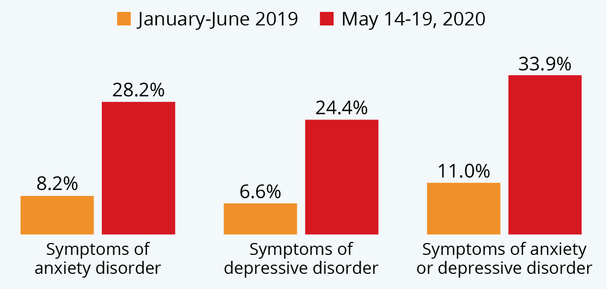
Az USA felnőtteinek %-os aránya, akik szorongás és/vagy depresszió tüneteit mutatták.
(statista.com)
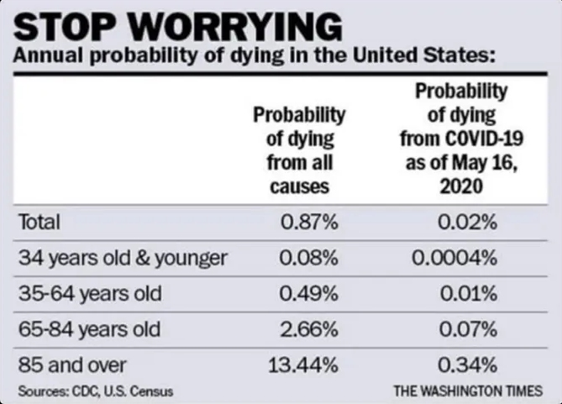

Tesztelés és halálozási arány
A COVID-19 járvány két dolog függvénye: hogyan definiáljuk a betegséget, és a tesztelésé. A SARS definíciója önkorlátozó volt, és a „járvány” nagyon gyorsan kifulladt. Ez azért van, mert SARS-beteggé váláshoz kapcsolatban kellett lenni egy másik SARS-hordozóval, és ezután pozitív teszttel kellett rendelkezni a „vírusra” (vagyis a feltételezett vírus biomarkerére). Ahogyan David Crowe (2020a) mondja: „Amint mindenkit karanténba zártak, az érintkezés egy meglévő esettel nagyon valószínűtlen lett, a teszteléssel leálltak, és az orvosok győzelmi jelentést adtak ki.” Kínában az új COVID-19 esetek száma csak azután kezdet zuhanni, hogy egy másik beteggel való kapcsolatot bevették a tesztelés feltételévé. Más országok nem követték ezt a követelményt, és az esetek száma rakétaként lőtt ki február közepétől fogva. Ha a véletlenszerű teszteltelést a végtelenségig folytatnák, a koholt járvány soha nem érne véget – ami nagyszerű lenne a Nagy Orvostudománynak, a Nagy Gyógyszerészetnek és a Nagy Kormányzatnak is.
A „COVID-19 tesztek” nem a COVID-19 vírust érzékelik. Láttak egy részecskét egy elektronmikroszkóp felvételen, amit az új koronavírusként címkéztek fel, hasonlít más részecskékre, amiket ártalmatlan exoszómáknak tekintenek (lásd az alábbi ábrát). A „vírus” részecskék rendkívül eltérő méretűek, az egyik tanulmányban a méretük a 60-140 nanométer (1 nm = 10⁻⁹ m) tartományban van, a vírusokról nem gondolják, hogy a méretük ilyen nagyon változik (Engelbrecht & Köhnlein, 2020, p. 456). Számos félrevezető állítás ellenére a „vírust” nem izolálták és tisztították meg, és senki sem szekventálta a teljes genomját, vagy bizonyította a fertőzőségét (Engelbrecht & Demeter, 2020; Engelbrecht, 2020; Corbett, 2020a, 2020c; Crowe, 2020e; Kaufman, 2020a, 2020b; Kaufman & Cowan, 2021a, 2021b; questioningcovid.com). Ez azt jelenti, hogy nincs „arany szabvány” semmilyen teszt számára.
Ehelyett a mikrobiológusok betegekből vett tüdőmintákat keresnek azokhoz hasonló RNS szegmensekért, amelyek más koronavírusokkal kapcsolatosak (amiket szintén nem izoláltak). Az ilyen szegmensekről feltételezik, hogy ezek a vírusból származnak, és egy számítógépes algoritmust használnak, hogy összeillesszék a többezer szegmenset egy teljes genommá, a hiányzó szekvenciákat kitalálva, ahol szükséges. De senki nem igazolta, hogy az elektronmikroszkóp felvételen látott „vírus” valóban tartalmazza ezeket az RNS szegmenseket. Nagyon is lehetséges, hogy ezt az RNS-t saját sejtjeink állítják elő válaszul bizonyos típusú stresszre. Mivel a különböző RNS töredékeket különböző módokon lehet összeilleszteni, a „vírusra” azt mondják, hogy mutációk ezrein ment keresztül (nextstrain.org), ami sok lehetőséget biztosít arra, hogy „fertőzőbb” és „halálosabb” változatokról spekuláljanak.

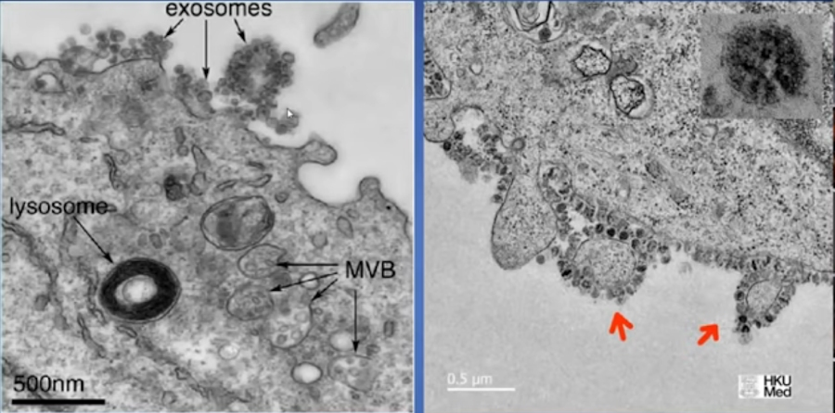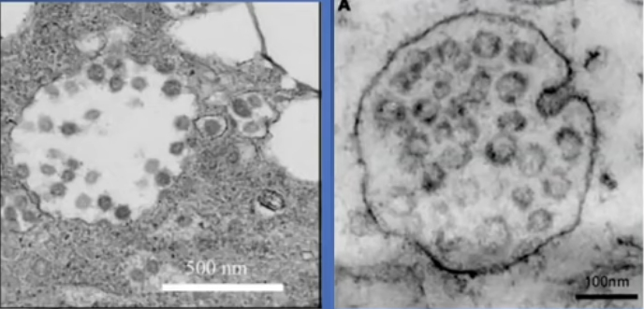
Balra: exoszómák (fenn: a sejten kívül; lenn: a sejten belül). Jobbra: a COVID-19 „gyilkos vírus” (fenn: a sejten kívül; lenn: a sejten belül). A részecskéknek hasonló méretük van, és mindet hörgő folyadékban találták. (youtube.com)

A COVID-19 tesztek az RT-PCR technikát használják arra, hogy ezeknek az RNS szegmenseknek az egyikét megtalálják (mindegyikről azt gondolják, hogy a teljes genomnak kevesebb, mint 1%-át alkotják). Egy szegmenset először DNS-sé alakítanak át a reverz transzkriptáz (RT) enzim alkalmazásával. A kapott DNS mennyisége könnyedén változhat egy 10-es tényezővel. Ezt a DNS-t azután több milliószorosára sokszorozzák a polimeráz-lánc reakció (PCR) alkalmazásával. Mindegyik PCR ciklusban a DNS-szálak száma megduplázódik. Ha egyetlen szállal indulunk, akkor 40 ciklus után egybillió (2⁴⁰) szálunk lesz. A PCR nagyon érzékeny technika, amely hajlamos a beszennyeződésre. Kary Mullis fedezte fel, (és kapott érte Nobel-díjat 1993-ban), aki elmagyarázta, hogy egyszerűen valaminek az aprócska mennyiségéből csinál sokat, és nem mondja meg, hogy betegek vagyunk, vagy sem. Magukon a COVID tesztkészleteken rajta van a figyelmeztetés: „Csak kutatási célra használható. Nem használható diagnosztikai eljárásokban.” (technical-support.roche.com; creative-diagnostics.com; Engelbrecht & Demeter, 2020). James DeMeo (2021) felteszi a kérdést:
Ha annyira kicsi mennyiségű vírus van a szervezetünkben, hogy PCR-módszerre van szükség a felnagyítására ahhoz, hogy észleljük és azonosítsuk, akkor hogyan lehet bármilyen biomechanikus jelentősége vagy hatása a fiziológiánkra? Nem azt jelzi-e ez, hogy a feltételezett vírus nem szaporítja magát?
A teszt nem ad pozitív/negatív választ. Csupán azt mondja meg, hány ciklus kell elegendő anyag észleléséhez, hogy átlépjük a „pozitív” (fertőzött) és a „negatív” (nem fertőzött) közötti mesterséges határt. A különböző tesztek (több tucat van belőlük) 31-45 ciklust használnak, mielőtt az embert „negatívnak” lehet minősíteni, ha nem elegendő RNS-t találnak (Crowe, 2020b). A hivatalos irányelvek azt állítják, hogy 20-as – 30-as mennyiségi értékű ciklusra kell törekedni, és a 40-nál magasabbak a gyanúsak (Engelbrecht & Demeter, 2020). 2020. júliusban a New York-i állami laboratórium 872 pozitív tesztet azonosított 40 ciklusos vágás alapján. Ha 35 ciklusos vágást használtak volna, a tesztek 43%-a már nem pozitív lett volna, 30 ciklusos vágást alkalmazva pedig a tesztek 63%-a már nem lett volna pozitív (nytimes.com). A különböző tesztek különböző RNS szegmenseket keresnek, egyesek két vagy három szegmenset keresnek, de nem mindig kell mindegyiket megtalálni. Ráadásul a megtalált RNS mennyisége nem mindig korrelál azzal, hogy mennyire beteg az ember.
Számtalan páciens esete létezik, akik pozitívból negatívba léptek, majd vissza pozitívba egymást követő napokon. Ilyen esetekben az orvosokon múlik, hogy „értelmezzék” az eredményt, az előítéleteiknek megfelelően. Egy nőt Shenzhen-ben 18-szor teszteltek negatívra, de mert a családjának a többi tagját pozitívra tesztelték, az orvos őt is fertőzöttnek nyilvánította. Gyakran az embereknek csak 3-5%-át tesztelik pozitívra, még akkor is, hogy a tesztelést olyan emberekre korlátozzák, akik gyanúsak, hogy vírushordozók. Egy kínai tudós tanulmánya azt találta, hogy a téves pozitívok aránya elérheti a 80%-ot a tüneteket nem mutató emberek között (Crowe, 2020a). A Kínai Orvostudományi Akadémia elnöke kijelentette, hogy a PCR teszteknek csak 30 – 50%-a pontos (Engelbrecht & Köhnlein, 2021, p. 486). Tanzániában egy kecskéből és egy papaya-gyümölcsből vett mintát emberi mintákként címkéztek fel, és küldtek el tesztelésre – mindkettő tesztje pozitív lett (21stcenturywire.com)! Széles körben felismert tény, hogy a vírus tesztek adhatnak fals pozitív és fals negatív eredményeket, reagálhatnak egy előző fertőzésből származó nem-fertőző vírustöredékekre, vagy reagálhatnak más, részben azonos génszekvenciával rendelkező koronavírusokra. Egy angliai tanulmány 2020. április/júniusban azt találta, hogy a pozitívra tesztelt emberek 86.1%-ának nem voltak Covid-tünetei (Petersen & Phillips, 2020).
Olyan állatokat teszteltek pozitívnak, mint a macskák, kutyák, menyétek és állatkertben tartott állatok, mint oroszlánok, tigrisek és leopárdok.2020. novemberben Dániában leöltek 17 millió menyétet válaszul a „Covid-kitörtésre” több mint 200 menyétfarmon (nbcnews.com).
Sok tudós és kormányzati egészségpolitikus beismerte, hogy a SARS-CoV-2-t nem izolálták és tisztították meg. Az eljárások, amiket a vírus mennyisége létezésének „bizonyítására” használnak, pszeudo-izoláció. Az egyik eljárásban a páciensek torkából vagy tüdejéből vett mintákat ultracentrifugálják (nagy sebességen pörgetik), és a centrifugált (a felszínen úszó) anyagot lefölözik. Ezután PCR-t alkalmaznak annak vizsgálatára, hogy jelen van-e benne olyan RNS töredék, amit a vírus részének feltételeznek. Ha az eredmény pozitív, ezt a felszínen úszó anyagot „izolátumkén” címkézik fel, még ha különböző mikró- és nanorészecskét milliárdjait is tartalmazza, beleértve az exoszómákat (Demeter et al., 2021; Scoglio, 2020). Mivel a PCR azon a feltételezésen alapul, hogy a vírus létezik, ennek használata a vírus létezésének bizonyítására jó példa a körbenjáró okoskodásra.
A vírus megbetegítőképességének vizsgálatára Bao et al. (2020) fogta a felszínen úszó anyagot (amiről feltételezik, hogy az „izolált” vírust tartalmazza), és transzgenikus egerek orrába tette. Az egereknek csupán 37%-a mutatott bármilyen tünetet. A legrosszabb hatása egy 8%-os súlycsökkenés és „némileg felborzolódott szőrzet” volt (embereknél ilyet nem jelentettek!) Ráadásul a boncolás eredményei nem illettek a Covid-betegek eredményeihez (Kaufman, 2020). A transzgenikus egerekbe genetikailag beavatkoztak, hogy az ACE2 enzimet túltermeljék, amik megmagyarázhatnak egyes mutatott enyhe tüneteket. Ez a tanulmány feltételezte, hogy sikerült bebizonyítani, hogy a SARS-CoV-2 okozza a koronavírus betegséget!
Shan et al. (2020) egy Covid-betegből vett váladékot vezetett be hat makákó majom légcsövébe. Ez okozott némi sérülést a tüdőknek (jegyezzük meg, hogy a tüdőgyulladást okozhatja hányadék vagy ártalmas anyag belégzése), de hat nap múltán a sérülések nagyrészt eltűntek. A majmok egyike sem fejlesztett ki semmilyen látható klinikai tünetet, kivéve, hogy az egyik majom részben elvesztette az étvágyát. A kísérletek elégedettséget váltottak ki ezzel az eredménnyel, mert illeszkednek ahhoz a tényhez, hogy a legtöbb „vírus”-pozitívra tesztelt ember tökéletesen egészséges!
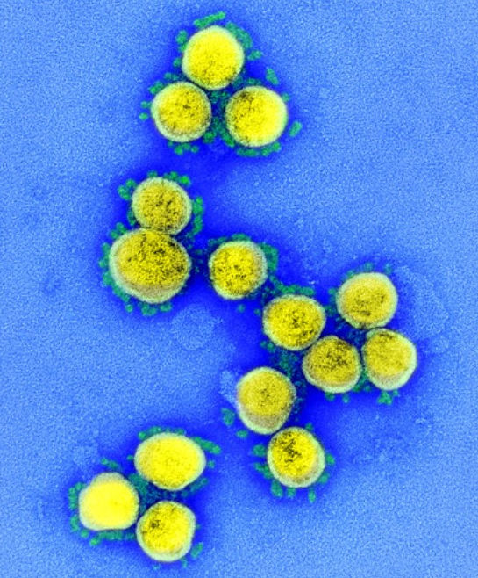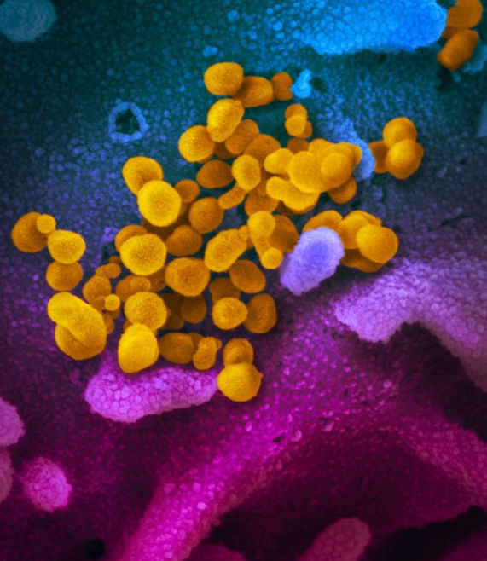
Két, nem hasonlító (hamis színű) kép az állítólagos SARS-CoV-2-ről. (niaid.nih.gov)
A SARS-CoV-2 PCR-tesztjének protokollját egy német laboratórium dolgozta ki. Vélemények szerint (Corman, Drosten, et al.) a tanulmányt sietősen nyomtatták ki az Eurosurveillance-ben 2020. januárban anélkül, hogy szakértői értékelés történt volna. Egy tudóscsoport súlyos hibákat talált benne, de az újság elutasította, hogy visszavonják azt. 2020. novemberben egy portugál bíróság úgy döntött, hogy a PCR-tesztek nem megbízhatók, és törvényellenes karanténba zárni embereket csupán egy pozitív eredmény alapján. További jogi kifogásolások számos országban vannak folyamatban.
2020 őszén számos angol városban végeztek tömeges teszteléseket, egy gyorsabb, oldalirányú áramlási tesztet (LTF) használva, amely az állítólagos vírus proteinjeit keresi az RNS helyett. Erre a tesztre azt mondják, hogy elkerüli a túlerősítés és a keresztszennyezés kockázatát, ami a PCR-t sújtja (Yeadon, 2020). Az LFT pozitív aránya csupán 0.7% volt – messze alacsonyabb, mint a PCR 13%-os pozitív aránya, de továbbra is a PCR a preferált teszt, mert azt feltételezik, hogy az antigén teszt sok „hamis negatívot” eredményez, aminek a vírus „rejtőzése” az oka (DeMeo, 2021).
Ha egy embert „pozitívnak” minősítenek, akkor karanténba lehet zárni, és agresszív gyógyszereket lehet neki adni, még akkor is, ha nincsenek komoly tünetei: ezeknek a gyógyszereknek a mellékhatásai közé tartozik a hányinger, a hányás, a hasmenés és a májkárosodás. A betegebb pácienseknek gyakran nem tesztelt gyógyszereket írnak fel, és ha romlik az egészségi állapotuk vagy meghalnak, ezt a vírusra fogják. 2020 áprilisának végén legalább 140 gyógyszert próbáltak ki Covid-betegeken. A Lancet-ben közzétett esettanulmányban egy 50 éves beteget, aki láztól, megfázástól, köhögéstől, fáradékonyságtól és légszomjtól szenvedett, vírus ellenes gyógyszerekkel (interferon alfa-2b, lopinavir és ritonavir), egy antibiotikummal (moxifloxacin) és egy gyulladásgátlóval (methylprednisolone) kezeltek, olyan anyagokkal, amiknek végzetes mellékhatásaik lehetnek, még akkor is, ha csak egyedül azt adják. Az ember meghalt, és a halálát feltétlenül a Covid-nak tulajdonították, de legalább olyan könnyen okozhatták a gyógyszerek is. Olaszországban a hivatalosan Covid-ban elhunyt emberek 53%-a antivírus gyógyszereket és 83%-a antibiotikumokat kapott (Engelbrecht & Köhnlein, 2021, ch. 12). A kórházba került páciensek, akiket nem lehet látogatni, és minden nap védőöltözékbe bújt személyzettel szembesülnek, szinte bizonyosan romló egészségi állapotba kerülnek. Ahogyan John Hardie (2020) fogalmaz: „A barátságos bíztató mosolyt és meleg kézfogást, ami annyira hasznos az érzelmi szorongásban levők számára, felváltja egy gumiba és műanyagba öltöztetett emberi robot.”
Az inváziós lélegeztetés nagyon sérüléses lehet. Amikor a betegeket lélegeztetik, a tüdeik a lélegeztetőgép által keltett nyomásra egy nem-kontrolált immunválasszal reagálnak (citokin viharok), amik kiterjedt gyulladáshoz, szervi elégtelenséghez és halálhoz vezethet. Sérülés nem csak a tüdőket érheti, hanem más szerveket is, mint a máj és a vesék (sciencedaily.com ; ncbi.nlm.nih.gov). Az orvosok sok beteget szükségtelenül lélegeztetnek, mert félnek, hogy megfertőződnek a gyenge minőségű maszkokon keresztül – ez magyarázat az rossz orvosi gyakorlatra. A SARS esetében a fertőzéstől való félelem alaptalannak bizonyult. A SARS-pánik idején egy Hong Kong-i kórház esetében, amely nem folyamodott azonnal az inváziós lélegeztetéshez, négyszer kisebb halálozási arányt értek el, mint az a 13 kórház, amely azonnali lélegeztetést alkalmazott. A lélegeztetett 65 év feletti COVID-19-es betegek között 97%-os halálozási arányt értek el mind Kínában, mind New Yorkban (Crowe, 2020a).
Számos különböző antitest teszt van, amelyről azt állítják, hogy jelzik, hogy egy ember megfertőződött-e a COVID19 vírussal. Minden gyártónak engedélyezett „megerősíteni” a saját tesztjét, vagyis kijelenteni, mennyire jó. Gyakran negatívnak tesztelnek embereket, amikor pozitívnak kellene lenniük, és viszont. David Crowe (2020c) ezt írja:
Pozitív antitest teszteket csak az emberek kisebbségénél találnak az általános népességben, még ott is, ahol úgy vélik, hogy a vírus hónapok óta kering… Ezekben az adatokban való hitet nehéz megérteni, mivel nincs kutatási bizonyíték az emberek óriási többsége esetében, hogy valaha is „megfertőződtek” (RNS-pozitívek), nincs bizonyíték, hogy az antitestek jelenléte új, és nincs bizonyíték, hogy a többség, akiket negatívra tesztelnek, soha nem voltak „fertőzöttek” (vagyis soha nem tesztelték őket RNS-pozitívnak).
Azt mondják, a vírus emberről emberre terjed. Viszont számtalan dokumentált eset van, amelyekben különböző nemzetiségű embereket teszteltek pozitívra, még úgy is, hogy soha nem kerültek kapcsolatba más vírushordozóval, és nem is utaztak érintett területre (Crowe, 2020a). Például Wuhanban az első 425 esetből 72% nem érintkezett a tengeri ételpiaccal, ahonnan a vírus állítólag eredt, vagy légzőszervi tünetekkel rendelkező személlyel. Az olasz Lombardiában talált első 37 esetből senki nem volt, akiknek bármilyen kapcsolatuk volt egymással vagy korábbi koronavírusos esettel (vagyis Kínából érkezett emberekkel). Tulajdonképpen soha nem készült szigorú tanulmány, amely világosan bizonyította, hogy egy SARS-CoV-2-re pozitívan tesztelt személy „pozitívvá” tud tenni egy másik embert (Engelbrecht et al., 2021, p. 487). A vírus-fanatikusok egyszerűen figyelmen kívül hagynak mindent, ami nem illik a hitükhöz és a rituáléjukhoz.
Úgy számolják, hogy az emberek átlagos száma, akiknek egy fertőzött személy át fogja adni a COVID-19 „vírust”, 1.4 és 4 között van, ezt nevezik reprodukciós számnak vagy R₀-nak („R-null” vagy „R-zéró”). Azonban a fertőzési elmélet fenntartásához néhány embert „szuperterjesztőként” kell felcímkézni. Például az első személy, akit a betegséggel diagnosztizáltak Dél-Korea egyik nagy népsűrűségű régiójában, egy 61 éves nő volt, akinek semmi ismert kapcsolata vagy utazása nem volt, ami megmagyarázná az esetét, és azzal vádolták, hogy 37 másik embert fertőzött meg (Crowe, 2020a). Több személyes háztartások vizsgálatakor azt találták, hogy egy másik ember megfertőzésének kockázata „meglepően kicsi”, gyakran csak egy ember tesztje pozitív. Egy fiatal kínai nőt veleszületett szívbetegséggel pozitívra teszteltek, neki 455 emberi kontaktja volt, akiket szintén teszteltek, beleértve a családot, a kórházi személyzetet, de közülük senkinek a tesztje nem lett pozitív (Irwin, 2020).
Az immunológiai tanulmányok azt mutatják, hogy a COVID-19 teljes halálozási aránya 0.1 – 0.3% körül van, vagyis egy komolyabb influenza tartományában (swprs.org; Irwin, 2020), míg a kezdeti becslések ennek tízszeresei voltak. 2020. októberben Dr John Ioannidis (2020), vezető epidemiológus az átlagos halálos kimenetelű fertőzési arányt 0.15%-0.20%-ra tette a teljes populációra, és 0.03%-0.04%-ra a 70 évesnél fiatalabbak esetében. Figyelembe véve, hogy a halálozási arányt mesterségesen lerontják, az elhalálozási arány még kisebb is lehet, mint az influenzára (0.1%). A 2009-10-es „sertésinfluenza” járvány esetében a halálozási arányt kezdetben 1%-ra becsülték, de sok évvel később egy tanulmány azt találta, hogy 0.02%-nál kisebb volt (5000-ből egy ember), vagyis 50-szer kisebb (Irwin, 2020). Ahelyett, hogy jó hírekként üdvözölnék a tanulmányokat, amik alacsony halálozási arányt mutatnak, valószínűleg az „egészségügyi szakértők” és a főáramú média inkább elutasítja vagy elhallgatja azokat.
Más kulcstényezők közé tartoznak az alábbiak:
- Még a globális „forrópontokon” is a halál kockázata az átlag iskolás és dolgozó korú népesség esetében a naponta autóval munkába járókéval azonos tartományban van.
- Az összes teszt-pozitív ember 80%-a tünetmentes marad. Még a 70-79 éves korosztály kb. 60%-a is tünetmentes marad. Az összes személy több, mint 95%-a legfeljebb enyhe tüneteket mutat.
- Az elhunytak medián vagy átlagos életkora a legtöbb országban 80 év felett van, és csak 4%-uknak nem volt előzetesen komoly egészségi problémája (swprs.org).
- A járvány első hat hónapjában csak kb. két tucat gyermek és serdülő halt meg a betegségben világszerte. Összehasonlításképpen: mintegy 8000 fiatal hal meg minden nap alultápláltsággal kapcsolatos betegségben, és az USA-ban 200-an haltak meg influenzában az elmúlt éveben, míg 10 ezren halnak meg minden évben sebesülésben (Irwin, 2020).
2021 áprilisának végén az Egyesült Királyság a 13. volt a világon a Covid-elhunytak/millió lakos tekintetében. Az UK Office for National Statistics (ONS) szerint 608,002 fő halt meg 2020-ban Angliában és Walesben, a Covid-19 pedig a halotti bizonyítványokon 80,830 (13%) esetben volt megemlítve. Ez volt a legmagasabb éves elhalálozási szám az 1918-as influenza világjárvány óta, de akkor a népesség csak fele volt a jelenleginek. Jobb mérőszám az elhunytak száma/százezer lakos, ez azt mutatja, hogy 2020-ban volt a legmagasabb halálozási arány 2003 óta. De a tények kedvéért azt is figyelembe kell vennünk, hogy az idősebb népesség ma nagyobb részét képezi a teljes népességnek- Az ONS 1943-ig teszi közzé az életkorral normalizált halálozási arány. Ezek az ábrák azt mutatják, hogy 1943-tól 2008-ig minden évben magasabb halálozási arány volt, mint 2020-ban (bmj.com)! 2019 volt Angliában és Walesben a valaha mért legalacsonyabb életkorral normalizált halálozási arány, tulajdonképpen az elmúlt 11 évben a halálozási arány mindig történelmi legalacsonyabb szinten volt. Ez azt jelenti, hogy nagy mennyiségű „begyújtós anyag” volt, vagyis idős és legyengült ember a betegség következő hullámának táplálására. Az ONS úgy becsüli, hogy az összes elhalálozás két-ötöde a lezárási korlátozások miatt történt (lockdownsceptics.org).
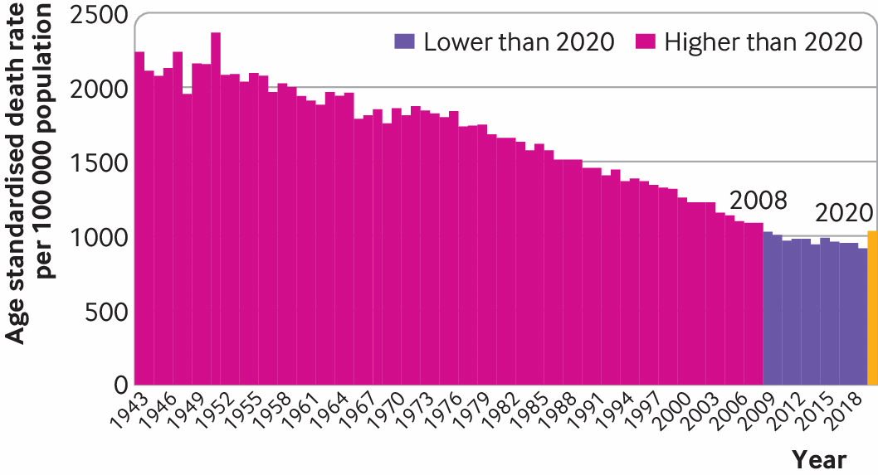
A COVID világszerte
2021. április 20-án a Covid-dal kapcsolatos halálozások egymillió lakosra vetítve a különböző országokban egyes (főleg kisebb) országok gyakorlatilag 0-jától változtak 2791-ig Gibraltárban (worldometers). Ez a széles skála azt jelzi, hogy számos tényezőnek kell léteznie: hogyan számolják az elhalálozásokat, helyi éghajlat és időjárás, demográfia, népsűrűség, meglévő egészségi állapot, egészségügy és egészségi kockázatok, mérgező és ártalmas kezelések, stb.
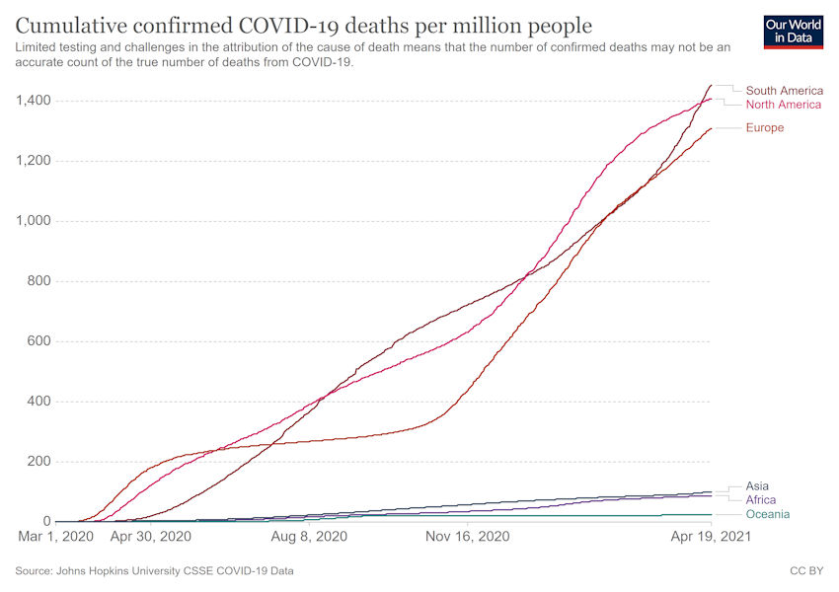
Covid-elhalálozások Dél-Amerikában, Észak-Amerikában és Európában (teljes népesség: 1.8 milliárd), összehasonlítva Ázsiával, Afrikával és Óceániával (teljes népesség: 5.9 milliárd). (Legutolsó állapot: ourworldindata.org)
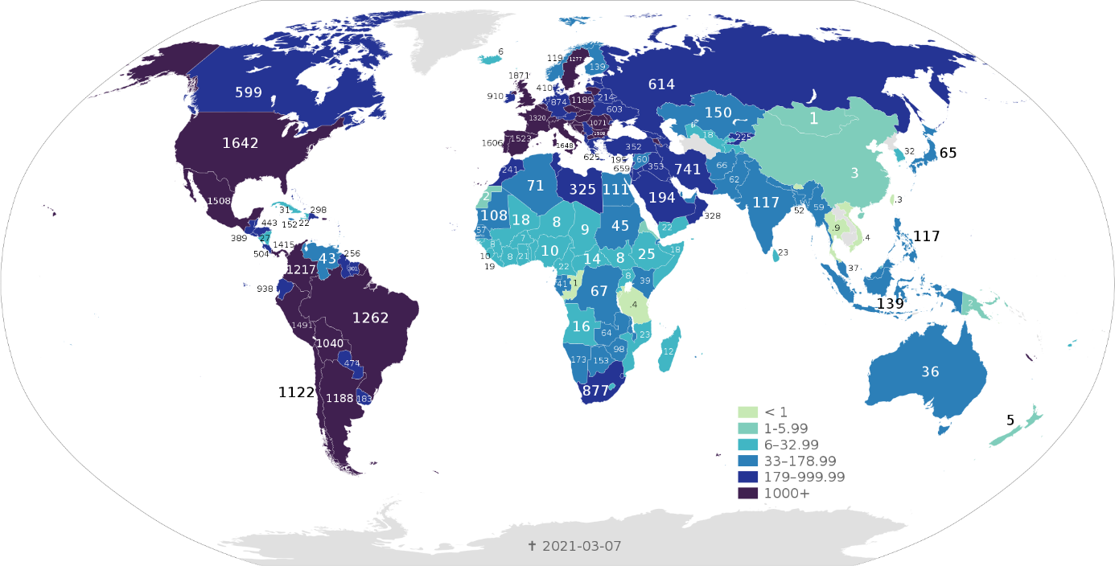
COVID-19 elhalálozás/millió lakos. (Wikipedia)
Az egyik tényező, aminek a halálozási arányok hatalmas szórását tulajdonítják, a „korábban meglevő immunitás”. Ez az elképzelés, ami a vírus-elméleten alapul, a T-sejt immunitásra utal, amit más koronavírusoknak való múltbeli kitettség hozott létre, és úgy gondolják, hogy főleg Ázsiára vonatkozik. Fontos tényezőnek mondják az alacsony halálozási arányban bizonyos országokban a határok korai lezárását, különösen szigetországok esetében, mint Új-Zéland és Ausztrália (swprs.org). Ez feltételezi, hogy az emberről-emberre kölcsönhatás az állítólagos vírus fő átadási útja. Különböző kutatók – beleértve Wickramasinghe-t és csapatát – azonban úgy vélik, hogy a vírusokat a szelek is terjesztik a világ körül.
Egy 50 országot vizsgáló tanulmányban Chaudhrya et al. (2020) azt találta, hogy az egymillió főre számított megnövekedett mortalitás a túlsúlyossággal, az idősebb népességgel, a magasabb munkanélküliségi aránnyal, a nagyobb hazai össztermékkel (GDP) és a nagyobb jövedelemkülönbségekkel függ össze, míg a gyors határzárakhoz és a teljes lezárásokhoz nem kapcsolódik a kritikus esetek számának vagy az teljes mortalitásnak a statisztikailag szignifikáns csökkenése. Nell et al. (2020) 146 országot vizsgáló tanulmányában azt találta, hogy a Covid-elhalálozások egymillió főre vetített értékében látható hatalmas különbségek a különböző országokban négy tényezővel magyarázhatók: a 70 év feletti lakosság aránya; a túlsúlyosság mértéke; a Covid társbetegségek (diabétesz, demencia, szív és érrendszeri betegségek, alsó légúti fertőzések, légúti betegségek és vesebetegségek) elterjedtsége; és az egy főre eső egészségügyi kiadások – a gazdagabb országok meghosszabbítják az idősek életét azon az életkoron túl, amelyen a szegényebb országokban meghalnak, megteremtve az emberek olyan csoportját, amely különösen sérülékeny betegségek kitörésekor, különösen egy gyenge előző influenza szezon után. A szerzők következtetése ez is: „A lezárások semmilyen módon nem tűnnek csökkenteni az elhalálozásokat, vagy ellaposítani a járványgörbéket.”
De Larochelambert et al. (2020) 160 országot vizsgáló tanulmányában megfigyelte, hogy a magasabb Covid halálozási arány az északi és déli szélesség 25°-tól a 65°-ig, és a hosszúság -35°-tól a -125°-ig tartományokban jelenik meg. A magasabb halálozási arány nemzeti jellemzőkkel kapcsolatos, mint a magasabb GDP, magasabb életkilátások (és az idős és beteges emberek nagyobb aránya), nagyobb anyagcsere kockázati tényezők (pl. inaktív életstílus, szegényes táplálkozási minőség és a túlsúlyosság), a magas vérnyomás uralkodó jellege, a diabétesz, a szív és keringési betegségek (a leggyakoribb társbetegségek a Covid mortalitáshoz kapcsolódóan), a hidegebb időjárás és az alacsonyabb ultraibolya sugárzás. Azt is találták, hogy a járványellenes intézkedések szigorúsága – beleértve a lezárást – „nem látszik kapcsolatban állni a halálozási aránnyal”.
A pszichológiai hatás, amit mind a járvány kontrollálására alkalmazott korlátozások, mind a tömeg- és a közösségi média hírközlése a betegségről, kulcsfontosságú. Ha az embereket kiteszik vég nélküli szenzációhajhász, félelemkeltő propagandának, és eléggé becsaphatók, hogy higgyenek benne, ez valószínűleg aláássa az egészségüket. Másrészről, ha a hatóságok biztosítják a lakosságot, hogy a betegség megelőzésére szolgáló intézkedéseket vezetnek be az országban, és bárkinek, aki megfertőződött, gyorsan a nyomára bukkannak és karanténba zárják, az csökkenteni tudja a szorongás szintjét.

A félelem kultusza
Az egészségünket az határozza meg, amit eszünk, iszunk, belélegzünk, érzünk, gondolunk és hiszünk. Az elme erejét nem szabad alábecsülni. Sok bizonyíték van arra, hogy a hiteinknek, elvárásainknak és lelkiállapotunknak nagy hatása van az egészségünkre – hogy jobb legyen (placebo hatás) vagy hogy rosszabb legyen (nocebo hatás) (lásd: Mind, health and healing).
A félelem rendkívül ragályos, és legyengítő, vagy akár halálos is lehet. Például, a környezetvédő John Perkins elmeséli, hogy amikor gyerek volt New Hampshire-ben (USA), a szülei meggyőzték, hogy ha a lábai nedvessé váltnak, azonnal zoknit és cipőt kell cserélnie, különben elkapja a náthát. Azt találta, hogy amikor nem sikerült a tanácsukat követnie, tényleg megbetegedett, noha észrevette, hogy néhány iskolatársa meg nem. Évekkel később megismerkedett Shuar-ral, aki biztosította, hogy semmi baj nem származik abból, ha nedvesek a lábai. Ezután felfedezte, hogy többé már nem kapja el a náthát, még akkor sem, amikor napokat töltött az esőerdőben nedves lábbal, és még New Hampshire-ben sem.
Afrikai orvosok néha az AIDS-betegséget „vudu-halál” szindrómának tulajdonítják, ami a pszichológiailag keltett betegségekre használt fogalom. Egy ápolónő arról számolt be, hogy amikor bizonyos, AIDS-ben haldokló betegeket leteszteltek, és azt találták, hogy negatívok, hirtelen feléledtek, és visszanyerték tökéletes egészségüket (Young, 2016). Egy még szélsőségesebb példa: 1853-ban két fiatal franciát harapott meg ugyanaz a kutya. Az egyik egy hónapon belül meghalt „veszettségben”, de a másik nem tudott erről, mivel elutazott Amerikába. 15 évvel később visszatért Franciaországba, és értesült korábbi bajtársa haláláról. Ekkor maga is kifejlesztette a veszettség tüneteit, és három héten belül meghalt (Hume, 2018, p. 291).
2006-ban egy népszerű tinédzser szappanopera, a Strawberries with Sugar egyik epizódját vetítették Portugáliában, amelyben a szereplők megfertőződtek egy életveszélyes vírussal, és bőrkiütéseik, szédülésük és légzési nehézségeik lettek. Ezután hamarosan több, mint 300 portugál diákot támadtak meg ugyanezek a tünetek, és számos iskolát be kellett zárni. A vizsgálat arra a következtetésre jutott, hogy a tanulók tüneteit a show nézése, vagyis tömeghisztéria okozta (smithsonianmag.com). 2007-ben olyan esetet jelentettek, amelyben egy klinikai tanulmányban érintett fiatalember megpróbált öngyilkosságot elkövetni a tesztelés alatt álló kísérleti gyógyszer túladagolásával. Meggyőződve arról, hogy meg fog halni, súlyos tüneteket fejlesztett ki, és izzadva, remegve, rendkívül alacsony vérnyomással érkezett meg a kórházba. Azonban kiderült, hogy a kontrollcsoport része volt, és a tabletták, amiket bevett, placebok voltak. Amikor az orvos ezt elmondta neki, 15 percen belül meggyógyult (acsh.org). A 203-as Emirates járaton 2018. szeptemberben több utas influenzaszerű tüneteket mutatott. Észlelve ezt, a többi utas is elkezdte betegnek érezni magát, és pánik tört ki, aminek eredményeként az összes utast karanténba zárták, amikor a gép megérkezett New Yorkba. A vizsgálat feltárta, hogy csak néhány utas volt bizonyítottan beteg (buzzfeednews.com).
Egy tömeghisztériáról és a COVID-19-ről szóló tanulmányban Bagus et al. (2021) írják: „A negatív információ, amely a tömegmédiában terjed ismétlődően, negatívan tudja befolyásolni a közegészséget nocebo-hatások és tömeghisztéria formájában”. Akikre hatással van, fizikai tüneteket fejleszthetnek ki, gyengeség, fejfájás vagy fulladás érzése formájában. Ezt tömeges pszichogenikus betegségként vagy járványos hisztériaként ismerjük, és közrejátszó tényező lehet valódi járványokban. Ha egy erős államot egy jól szervezett csoport irányít, amelyet megfertőzött a kollektív hisztéria, az intézkedések, amiket előírnak a népesség többi részének, „szinte korlátlan kárt” eredményezhetnek, ahogyan a Covid-válság világosan mutatja. Különösen a lezárások és a kényszerített közösségi izoláció erős stressz- és aggódáshullámokhoz, valamint aláásott közegészséghez vezet.
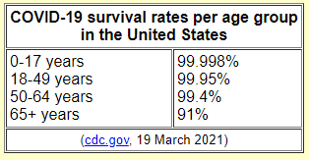
Annak a ténynek ellenére, hogy az emberek COVID-19-től való meghalásának kockázata nagyon pici, a negatív és sarkított hírek végtelen zárótüze – ideértve a félrevezető statisztikákat és a koporsók, tömegsírok és lélegeztetett betegek érzelemkeltő képeit – számtalan embert győzött meg arról, hogy egy gyilkos vírus tombol. Egy kiszivárgott belső dokumentum bizonyítja, hogy amikor a Covid-válság elkezdődött, a német kormánynak azt javasolták, hogy a félelmet három módon neveljék bele az emberekbe: hangsúlyozva a COVID-19-es betegek légzési problémáit azért, hogy felkeltsék az emberi ősfélelmet a fulladásos haláltól; meggyőzve a gyerekeket, hogy megfertőzhetik és megölhetik a szüleiket és nagyszüleiket; és hangsúlyozva a megfordíthatatlan hosszútávú egészségkárosodás és hirtelen halál kockázatát. Ahogyan H.L. Mencken írta egykor: „A gyakorlati politika egész célja az, hogy a lakosságot aggodalomban tartsa (és ezért az hangosan követelje, hogy vezessék a biztonságba), rémképek végtelen sorozatával, amik legtöbbje a képzelet szüleménye.”

Légszennyezés, mérgek és táplálkozás
Fontos tényező a járványban a légszennyezettség. A COVID-19 tünetei ugyanazok, mint a légszennyezettség tünetei: láz, fáradtság, száraz köhögés. A leginkább érintett területek mind súlyos légszennyezettségi problémával küzdenek. Erre a kapcsolatra Prof. Sucharit Bhakdi, egy hírneves német mikrobiológus mutatott rá. Azt állítja, hogy a koronavírusok hosszú ideje cirkulálnak, és nem képesek komoly járványt okozni. A túlzó reagálást „groteszknek”, „önpusztítónak” és „kollektív öngyilkosságnak” nevezi (youtube.com; swprs.org).
Wuhan (Kína), a világjárvány kezdeti epicentruma, a világ egyik legszennyezettebb városa. Wuhan több influenza kitörést élt meg 2018 és 2019 tavaszán, amikor a légszennyezettségi mutatók nagyon magasak voltak. Utcai tüntetések voltak a rossz levegő minőség miatt 2019 nyarán. A sűrű szmog is kapcsolódik a tüdőgyulladásos esetek hirtelen megugrásához 2020 januárjában (eurasiareview.com).
Európában Észak-Olaszország az egyik régió, amit a COVID-19 a legsúlyosabban érintett, ez az egyik legszennyezettebb terület, és itt van az egyik legidősebb népesség Európában. Conticini et al. (2020) kutatták a korrelációt a COVID-19 és a levegő szennyezettsége között, és arra következtettek, hogy „Észak-Olaszországban a légszennyezettség magas szintjét az elhalálozás magas szintjének járulékos társtényezőjeként kell figyelembe venni azon a területen”.
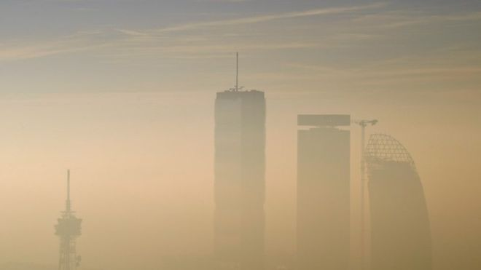
Sűrű szmog Milánóban (Lombardia, Olaszország).
Yaron Ogen (2020) 66 adminisztrációs régió adatait tanulmányozta Olaszországból, Spanyolországból, Franciaországból és Németországból, és azt találta, hogy a COVID-19 elhalálozások 78%-a öt régióban történt Olaszország északi- és Spanyolország középső régióiban, és hogy ezekben a régiókban van a legmagasabb NO₂ koncentráció lefelé tartó légáramlással kombinálva, amely megakadályozza a légszennyezés hatékony szétterjedését. Az ózonhoz hasonlóan a NO₂ irritálja a tüdőket és hozzájárul a légúti problémákhoz. Arra következtet, hogy: „Ezek az eredmények azt jelzik, hogy a hosszú távú kitettség ennek a szennyezőnek lehet a COVID-19 vírus által okozott elhalálozások egyik legfontosabb hozzájárulója.” Coccia (2020) szintén azt találta, hogy az olasz városokban, ahol 100 napnál több, PM10-re és az ózonra felállított határt meghaladó légszennyezés van, nagyon magas a megfertőződött emberek átlagos száma, és hogy a szárazföldi városok, ahol kicsi a szélsebesség, nagyobb számokkal rendelkeznek, mint a tengerparti városok nagy szélsebesség mellett.
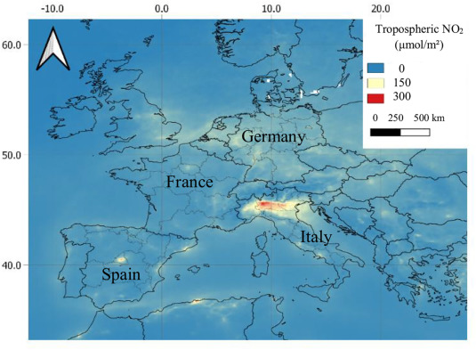
Troposzférikus NO₂ eloszlás. (Ogen, 2020)
A légszennyezettséggel és a COVID-19-cel kapcsolatos angliai tanulmányban Travaglio et al. (2020) azt találták, hogy a nitrogén oxidok és az ózon erős korrelációt mutatott az elhalálozások számával, a nitrogén oxidok pedig erős korrelációt mutatnak az esetek összes számával. Wu et al. (2020) a légszennyezettségnek való tartós kitettség és a COVID-19 halálozások közötti korrelációt tanulmányozták az USA-ban, és azt találták, hogy 1 µgramm/m³ finom részecske (PM2.5) növekedés 8% halálozási növekedéssel korrelált. Jim West (2020, 2019) rámutatott, hogy az USA-ban a legintenzívebb epicentrum New York államban kezdődött ugyanazokon a helyszíneken, amik a 2019-es kanyaró epicentrumok is voltak, és ezt a tény a környezeti légszennyezettséggel kapcsolta össze. Konkrétan azt állítja, hogy a petrolkémiai ipar által okozott cianid-mérgezés és a finomított üzemanyag használata játszotta a kulcsszerepet világszerte. A hidrogén-cianid sok olyan azonos tünetet okozhat, mint amiket a COVID-19-nek tulajdonítanak: köhögés, légzési nehézség, hipoxia (oxigénhiány), láz/megfázás, izomfájdalom, torok irritáció, ízlelés és szaglás megváltozása, szédülés, gyengeség, fejfájás, hányinger, étvágytalanság, hasmenés, zsibbadás.
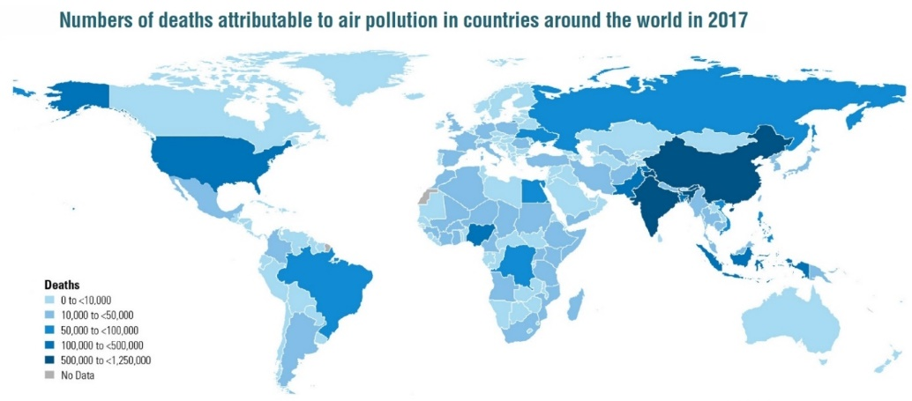
(stateofglobalair.org)
Kétségtelenül számos egyéb tényező van, amik potenciálisan hozzájárulnak a „COVID-19” mortalitáshoz. Például két kemény, influenza és meningokokusz elleni védőoltáskampány zajlott Lombardiában azokban a hónapokban, amik a kitörést felvezették, észrevehetően a későbbi forró pontokon, Bergamo-ban és Brescia-ban. (bergamonews.it). Az idősebb embereknek adott influenza oltások rendszerint olyan alkotóelemeket tartalmaznak, mint az alumínium és a higany (neurotoxinok), a formaldehid (egy karcinogén) és a poliszorbát 80 (egy emulgeáló, ami ledönti a vér-agy korlátot). Azoknál, akik megkapták az influenza oltást az USA-ban a 2017-18-as influenzaszezonban, 36%-kal megnövekedett az COVID-19 kockázata (Wolff, 2020). Egy 39 országot vizsgáló tanulmányban Wehenkel (2020) határozott kapcsolatot talált a 65 éves és idősebb emberek influenza elleni nemzeti oltottsági aránya (IVR) és az egymillió főre számított jelentett COVID-19 halálozási arány között. Valamennyi legmagasabb Covid halálozási arány IVR > 50%-os országokban fordul elő. Ez lehet példa arra, hogy milyen vakcinát neveznek a tudósok „betegség antitest-függőség növelésének” – vagyis a védőoltás egészséget aláásó képességének (Arvin et al., 2020).
A táplálkozási hiányok és a gyógyszerek mellékhatásai szintén segíthetnek megmagyarázni a COVID-19 tüneteket. Például a cink hiánya okozhat köhögést, hányingert, lázat, fájdalmat, hasgörcsöt, hasmenést, az ízlelés és a szaglás elvesztését, étvágytalanságot, fáradtságot és apátiát, gyulladást és lecsökkent immunitást. Az ACE-inhibitoros vérnyomáscsökkentő gyógyszerek, mint a Lisinopril, okozhatnak száraz, tartós köhögést, szédülést, lehetséges hányingert, fejfájást és légzési nehézséget (Cowan & Morell, 2020, ch. 9). A Tamiflu (oseltamivir) vírus elleni gyógyszer mellékhatásai közé tartoznak a légzési nehézségek és meglévő légúti betegségek rosszabbá válása. Az antipszichotikumok, az opioid fájdalomcsillapítók, az antikolinergek, de még az antidepresszánsok is szintén komoly légúti betegségeket okozhatnak, beleértve a tüdőgyulladást is (Engelbrecht & Köhnlein, 2021, ch. 12).
Egyes kutatók azt az ellentmondásos kijelentést teszik, hogy az 5G (ötödik generációs vezeték nélküli technológia) rohamos terjedése korrelál a COVID-19 kitörésével (coronadatencheck.com; weatherpeace.blogspot.com; Cowan & Morell, 2020, chs. 2, 14). Arthur Firstenberg ezt írja: „Az 5G a rádiójelek rohamának kiterjesztése a földön egy új szintre, sokkal magasabb frekvenciákat, sokkal nagyobb sávszélességet és sokkal nagyobb energiaszinteket alkalmazva”, a talajon elburjánzó 5G állomások csak korlátozott földrajzi területet érnek el, de a lefedettség ki fog terjedni bolygószerte, amikor 5G műholdak ezrei kezdenek majd működni a közeljövőben (cellphonetaskforce.org). Mint ahogyan tüdősérülést szenvednek (a boncolások néha mikro-csomókkal telt tüdőket találnak), a COVID-19 betegek gyakran elveszítik a szaglásukat, vagy fejfájásuk, szédülésük, hányingerük, emésztési problémájuk, alhasi fájdalmuk, hasmenésük, hányásuk, izomfájdalmuk, szapora szívverésük, alacsony vérnyomásuk, szívritmuszavaruk, fulladásuk, véralvadási rendellenességük, sztrókjuk és rohamuk van – ezek mind a rádióhullámok klasszikus hatásai (cellphonetaskforce.org). Jim West (2020) azt állítja, hogy az 5G nem lehet fő tényező, mert az 5G technológia alapjában véve nem volt jelen az összes Covid epicentrumban, de hogy az elektromágneses szmog nyilvánvalóan egy lehetséges közrejátszó tényező. Azt sem szabad elfelejteni, hogy a kórházak tele vannak pakolva elektromágneses energia forrásaival, amik gyakran közvetlenül a betegek feje mellett találhatók.
Dr Robert Young azt állítja, hogy a Covid-tünetek elsődlegesen keringési problémák, amik a kóros véralvadásból erednek, amelyet mérgezés vagy savasodás okoz (Freeman, 2020; drrobertyoung.com). A veszélyes biológiai környezet következtében a vér nem képes eltávolítani a hulladéktermékeit, és oxigént felvenni, ami sejthártya lebomláshoz és genetikai mutációhoz vezet. Ettől az állapottól szenvedő emberek oxigénhiánnyal (hypoxia) küzdenek, és a magassági betegséggel azonos tüneteket mutatnak, ahogyan egyes Covid-betegeknél ezt jelentik. Young nézete szerint a közreműködő tényezők közé tartoznak az elektromos és a mágneses mezők (1G-től 5G-ig), a savas ételek és italok, a környezeti mérgek, a mérgező gyógyszerek és vakcinák, az érzelmi stressz és az ártalmas életstílus. A Covid és más betegségek fő kezelési módja egy egészséges lúgos állapot visszaállítása a testben. Annak oka, hogy a malária ellenes gyógyszer, a hidroxiklorin (HCQ) működni látszik sok Covid-betegnél az, hogy emeli a vér lúgosságát (azok, akik profitot akarnak szerezni a drágább gyógyszerekkel és vakcinákkal, nagymértékben próbálják hitelteleníteni a HCQ-t). A Nagy Gyógyszeripar abban sem érdekelt, hogy beszámolók kerüljenek napvilágra olyan betegekről, akiket sikeresen kezeltek C, D vitaminokkal, cinkkel vagy homeopátiás gyógyszerekkel.
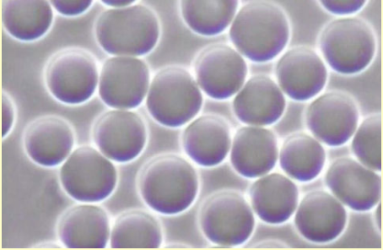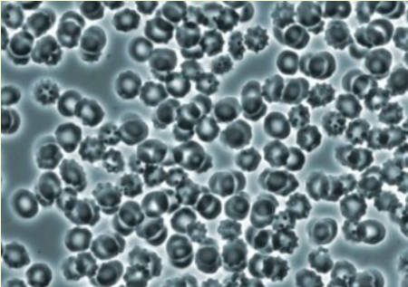
Balra: Egészséges vörös vértestek. Jobbra: „Korona hatású” vörös vértestek, amik oxigénhiányt és sugárzásos mérgezést jeleznek.

Szezonalitás és éghajlat
Hope-Simpson ábráját, amely bemutatja az influenzajárványok szezonális és éghajlati mintázatait, ismertettük az 5. fejezetben. A COVID-19 hasonló tropikus és hőmérsékleti mintázatokat mutat.
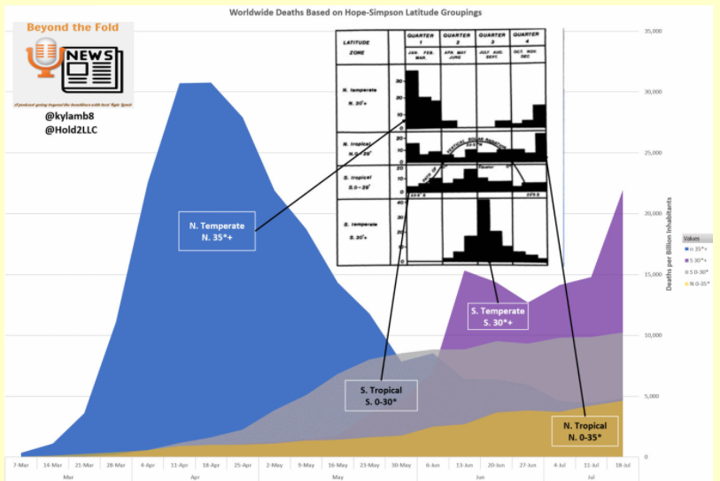
(twitter.com)
Ahogyan az alábbi diagram bemutatja, Európa egy klasszikus Gompertz-görbét követ (meredek emelkedés és lassabb csökkenés), amely jellemzően mérsékelt égövön fordul elő, míg Peru (kemény lezárások) és Brazília (nincsenek kemény lezárások) egy trópusi típusú görbét mutatnak. Az összesített USA-görbe (két púppa) mindkét típus kombinációja: a Gompertz-görbe az USA északkeleti részére és trópusi típusú görbe az USA déli és nyugati részére (lásd: Ivor Cummins).
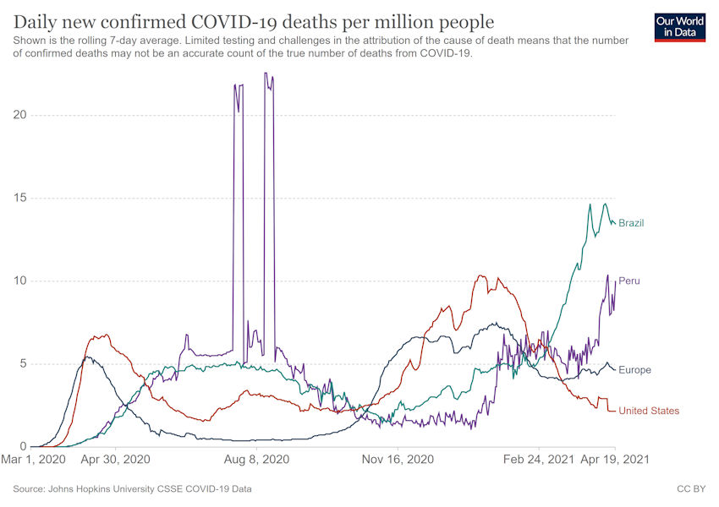
(legutolsó állapot: ourworldindata.org)
Számos tanulmány azt találta, hogy a magasabb hőmérséklet, az ultraibolya sugárzás és/vagy a relatív páratartalom fordítottan arányos a Covid esetek és elhalálozások számával (lockdownsceptics.org). Érdemes megjegyezni, hogy egyetlen európai ország sem tapasztalt elhalálozásokat 2020 nyarán, még azok az országok sem, amelyek megúsztak egy nagyobb tavaszi hullámot.
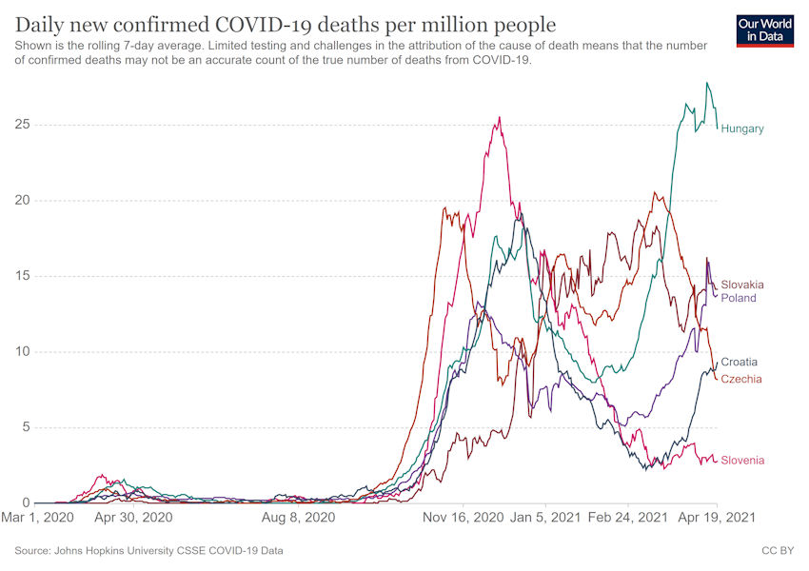
(legutolsó állapot: ourworldindata.org)

Önkényeskedés és az „új normális”
A kormányok kezdetben kijelentették, hogy a lezárásokat néhány hétig kell folytatni, hogy „ellaposodjon a görbe”. De még azután is, hogy a magas mortalitás rövid időszaka befejeződött, sok lezárási intézkedés maradt, és a narratíva megváltozott. Az üzenet az volt, hogy a távolságtartást, a maszk viselést nagy összejövetelek tiltását kell meghatározatlan ideig folytatni, vagy legalább addig, amíg „a vírus” eltűnik, vagy egy védőoltást be nem vezetnek. Augusztusra a teljes mortalitás a legtöbb európai országban visszatért az átlagos szintre, vagy az átlag alá süllyedt. Így a média leállt a halottak számának kihangsúlyozásával, és átkapcsoltak a kiugró „esetszámokkal” (a megnövekedett tesztelés elkerülhetetlen eredménye) és egy lehetséges „második hullámmal” kapcsolatos pánik keltésére – figyelmen kívül hagyva azt a tényt, hogy a legtöbb érintett ember még csak nem is beteg, hogy csak kevesen halnak meg, és hogy a „pozitív” tesztek minden esetben megbízhatatlanok, tulajdonképpen értelmetlenek. Spanyolországban láthattuk a legnagyobb kiugrást az esetszámokban, de kb. 75%-nak nem voltak tünetei, csak 3%-nak volt szüksége kórházi kezelésre, 0.5%-nál kevesebb igényelt intenzív ellátást, és az elhalálozási arány csak 0.3% volt (bbc.com). Novemberre a különböző európai országok ismét szigorúbb lezárásokat vezettek be, az eredeti lezárás kudarcának ellenére, amelynek nem volt mérhető hatása „a vírus terjedésére”.
Dr Mike Yeadon (2020) a 2020 őszi túllihegett UK „eset-járványt” egy „PCR hibás pozitív áljárványnak” nevezi. A gyógyítása – mondja – egyszerű: állítsák le a tömegtesztelést. Ez nem az első PCR-keltett pánik. 2006-ban az amerikai New Hampshire-ben egy kórház 134 szamárköhögéses esetet diagnosztizált PCR-t alkalmazva (a pozitívok aránya kb. 15% volt). Az orvosok engedelmesen elfogadták ezt a magyarázatot a páciensek köhögésére és náthájára, és egészséges dolgozók ezreinek adtak antibiotikumokat és védőoltásokat. A további vizsgálatnál azonban azt találták, hogy egyetlen embert sem fertőzött meg a betegség okának gondolt baktérium: a PCR-pozitívok 100%-a téves volt, és a szamárköhögési járvány soha nem történt meg (nytimes.com).
2021. január 20-án, ugyanazon a napon, amikor Bident beiktatták USA elnöknek, a WHO új PCR irányelveket adott ki. Kijelentik, hogy a PCR csupán „segítség a diagnosztikában”, hogy „amint a betegség gyakorisága csökken, a téves pozitív eredmények kockázata növekszik”, és hogy „a gyenge pozitív eredmények óvatos értelmezése szükséges”, különösen, ha a páciensnek nincsenek tünetei. Ez megerősíti sok, más véleményen levő orvosszakértő régóta fennálló aggodalmát, és arra utal, hogy egy alacsonyabb ciklusú küszöböt kell alkalmazni, ami elkerülhetetlenül kevesebb „Covid” esetet és elhalálozást jelent.
Minden télen megemelkedett mortalitást látunk (influenzától és más okok miatt), az elhalálozások csúcsa gyakran januárban/februárban van, utána leesik. Azt várhatjuk, hogy a politikusok ennek előnyeit kihasználják a hisztéria felpörgetésére és a zsarnoki intézkedések igazolására, majd saját érdemüknek tartsák, amikor az elhalálozások csökkennek. Európában egyes országok mérsékelt vagy magas többlet halálozást tapasztaltak 2020 tavaszán, de kevés többlet halálozást ősszel/télen (pl. Hollandia, Svédország), másoknál kevés többlet halálozás volt tavasszal, de mérsékelt vagy magas többlet halálozást ősszel/télen (pl. Németország, Szlovénia), néhánynál pedig mérsékelt vagy magas többlet halálozás volt mindkét időszakban (pl. Egyesült Királyság, Franciaország, Belgium), és volt néhány, ahol gyakorlatilag nem volt többlet halálozás egyik időszakban sem (pl. Norvégia, Finnország) (lásd euromomo.eu).
A következő ábra a WHO görbéit mutatja influenza esetekre világszerte 2009 óta (a sertésinfluenza járvány éve óta). Köszönhetően a Covid-mániának, az influenza feltételezhetően szinte teljesen eltűnt 2020 első negyede után. 2021 első öt hetében a WHO csupán egyetlen gyerek halálát rögzítette influenza miatt! Valójában egyes „Covid” halálok influenza + tüdőgyulladás miatt vannak.
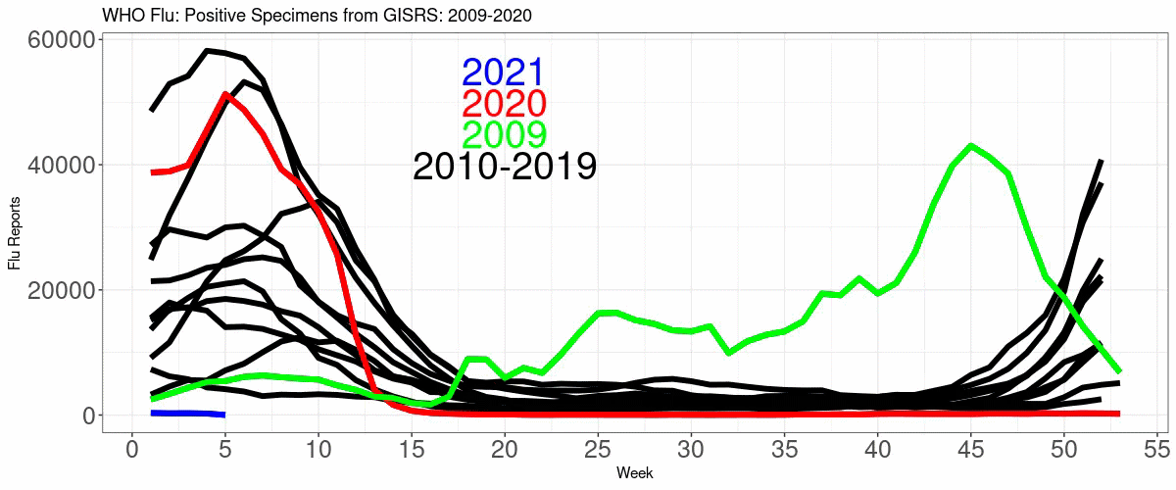
(wmbriggs.com)
Az ember által keltett koronavírus válság tökéletes lecke a tömegpszichózis terén. Egy „halálos vírustól” való félelem és pánik a népesség nagy többségéből gyorsan engedelmes birkát tud csinálni, amely örömmel bezárja magát, eltakarja az arcát, kerüli a szoros emberi kapcsolatokat (embertársait most „fertőző közegeknek” kell tekintenie), elfogadja a gyermekek eltiltását a játéktól és az iskolába járástól, és elfogadja a vállalkozások és a megélhetés szétverését abban a légből kapott hitben, hogy ez „védelmet” fog nyújtani, és „életeket ment”. A valóságban a lezárások komoly szenvedéshez, kétségbeeséshez és életvesztéshez vezet. A jogok erodálódnak, a kormányzati kontrol az életünk felett kiterjesztődik, és az emberek felügyelete felerősödik a kötelező teszteléssel, a COVID-nyomkövető applikációkkal, az állami felhatalmazású védőoltással és az immunitási igazolásokkal. Az USA Védelmi minisztériumának és Bill Gates-nek az anyagi támogatásával a Profusa egy állandó hidrogél chipet fejleszt, nagyjából rizsszemnyi méretben, amit be lehetne injekciózni a testbe, talán egy vakcinával együtt, és az visszajelzést adna egy adatbázisnak a testben lejátszódó kémiai és más biometrikai változásokról. Az alapgondolat az, hogy észleljék a Covidot, mielőtt bármilyen tünet megjelenne. (tapnewswire.com).
Mindez válaszul egy feltételezett vírusra, amely – még az állami egészségügyi hatóságok szerint is – csupán enyhe tüneteket, vagy semmilyen tünetet nem okoz „áldozatainak” több, mint 80%-ánál, még a legmagasabb kockázati csoportokban is az emberek 80%-a túléli (evidencenotfear.com). Szerencsére a lármás próbálkozások ellenére, hogy cenzorálják az eltérő véleményeket, vannak jelei az „új normális” perverzitásával szembeni növekvő ellenállásnak (worlddoctorsalliance.com; gbdeclaration.org; anhinternational.org; (Corbett, 2020b).
A lezárási kísérlet teljes kudarc. Ahogyan az alábbi ábra mutatja, összességében nulla korreláció van a lezárás szigorúsága és az elhalálozás/millió fő között. Azonban a legtöbb lezárás párti politikus és egészségügyi hivatalnok képtelen beismerni, hogy a korlátozások bevezetése gyilkos tévedés volt. A Covid-őrület egy dogmatikus vallási kultuszra emlékeztet, és sok közös van benne az éghajlatváltozással rémítgető kultusszal Nem megerősített számítógépes modelleket használnak végítéleti forgatókönyvek előállítására. Amikor pedig az előrejelzések és a beavatkozások kudarcot vallanak, politikusok, „szakértők” és fősodrású véleményalakítók – akiket a gazdagság, a hatalom, a pozíció és a társadalom irányítása irányt vágy mozgat – egy klikkje keményen harcol, hogy fenntartsa a hitet és elhallgattassa a kritikusokat abban a reményben, hogy a tömegek továbbra is bennük keresik megváltásukat.
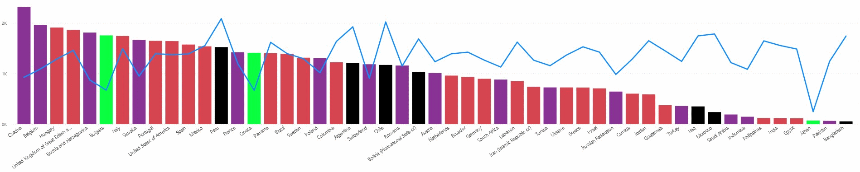
A lezárás szigorúsága szemben az elhalálozás/millió fővel 5000-nél több Covid halálos áldozatú országokban (2021. március 21). Az egyes oszlopok magassága mutatja az elhalálozás/millió főt. Mivel a lezárásokat bevezették, megszüntették, majd újra bevezették, a kék görbe mutatja az átlagos szigorúságot az egyes országokban. Az egyes oszlopok színe jelzi a lezárás szigorúságát (fekete = rendkívüli, piros = kemény, lila = „normál”, zöld = enyhe). (app.powerbi.com, ‘Lockdowns’).
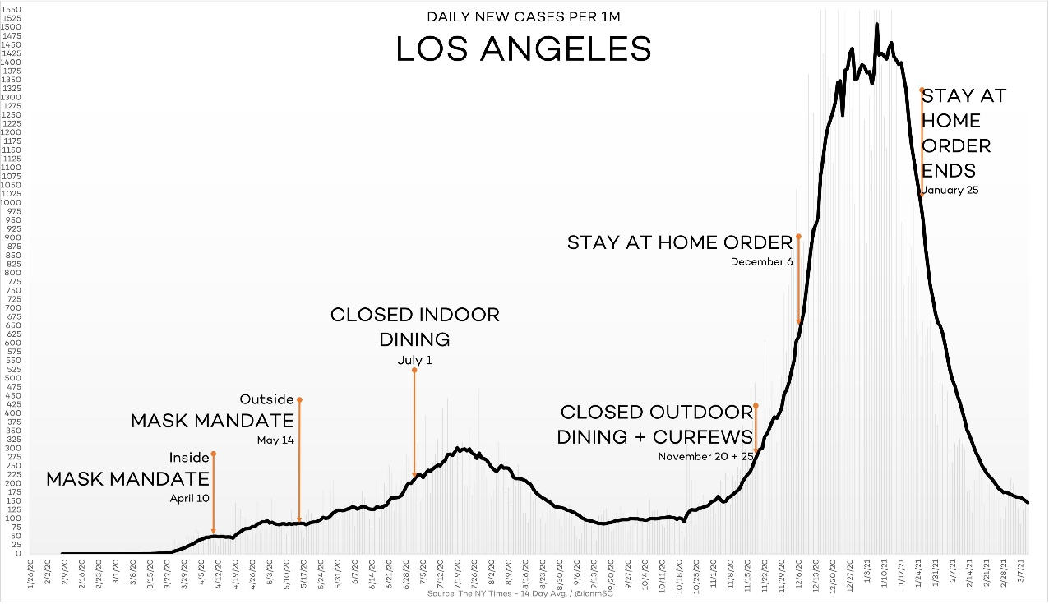
Ian Miller: „Figyelemre méltó, hogy újra és újra azt halljuk, hogy „túl korai” lazítani a korlátozásokon, vagy hogy „a visszavonulás az esetek számának növekedéséhez fog vezetni”, amikor valójában soha nem értjük, ami történik. Ez vált a rejtjelezett vallási mantrává, amit semmi nem támaszt alá.” New York Times: „Florida hónapokkal korábban nyitott meg, mint a nemzet nagy része… Viszont Florida halálozási aránya nem rosszabb, mint a nemzeti átlag, és jobb, mint néhány más államé, amelyek több korlátozást alkalmaztak, a nagyszámú nyugdíjasa, fiatal partizója és turistája ellenére.”
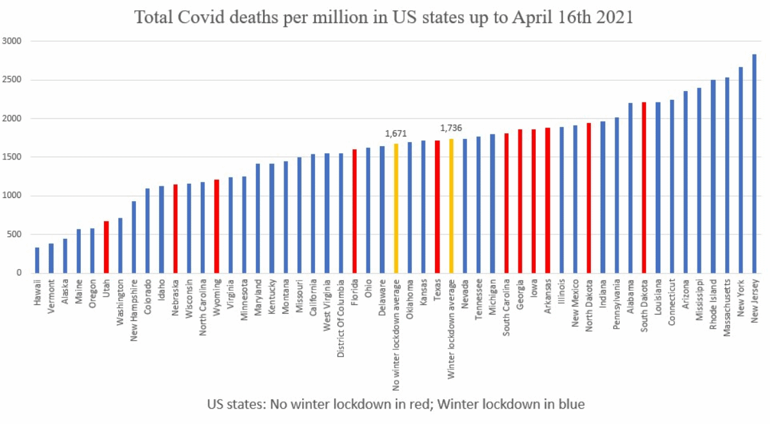
(aier.org)

Maszk őrület
Az arcmaszkok használóival kapcsolatos számos elvégzett tanulmány azt találta, hogy jelentősen nem járulnak hozza a légúti betegségek megelőzéséhez, amikor összehasonlítják nem használók kontrolcsoportjával (Rancourt, 2020b, 2020c; childrenshealthdefense.org; cebm.net; swprs.org). Ez azért van, mert a vírushívők azt mondják, hogy a fő átadási mód 2.5 mikronnál kisebb aerosol részecskékkel történik, ami túlságosan kicsi ahhoz, hogy blokkolni lehessen, és egyetlen részecske is elegendő, hogy fertőzést okozzon (Rancourt, 2020b). Macintyre et al. (2015) elvégezte az szövet maszkok nyilvánosságra hozott véletlenszerű kontrol próbáját (RCT) az egészségügyi dolgozók között, és óvatosságra intett a használatukkal szemben: „A nedvesség visszatartása, a szövet maszkok újra felhasználása, és a gyenge szűrés a fertőzés megnövekedett kockázatát eredményezheti”. Xiao et al. (2020) 14 véletlenszerűen irányított kísérletet vizsgált meg, és azt találta, hogy az arcmaszkok és a kéz-higiénia használata nem-egészségügyi környezetben „nem tett jelentős hatást a laboratóriumban igazolt influenza átadására”. Egy dán RCT 2020 elején azt találta, hogy a jó minőségű orvosi arcmaszkoknak nincs statisztikailag jelentős hatása a SARS-CoV-2 fertőzési arányra közösségi környezetben (Bundgaard et al., 2020; Kaufman, 2020); három jelentős újság utasította vissza ezt a tanulmányt politikailag inkorrekt üzenete miatt. A Betegség Megelőzési és Ellenőrzési Európai Központ (ECDC) által készített beszámoló nem talált jelentős bizonyítékot, ami támogatja az orvosi és nem-orvosi arcmaszkok hatékonyságát a közösségben (ecdc.europa.eu). Egyes tudósokat és szervezeteket arra kényszerítettek, hogy visszavonják korábbi kijelentéseiket a maszkok hatástalanságáról (architectsforsocialhousing.co.uk).
Influenza-útmutatóiban a WHO (2019) kijelentette: „Tíz RCT-t vontunk be a meta-elemzésbe, és nem találtunk bizonyítékot arra, hogy az arcmaszkok hatékonyak a laboratóriumban igazolt influenza átadásának csökkentésében.” Azt is kijelentette, hogy „az RCT-k nem úgy találták, hogy a kézhigiénia hatékony a laboratóriumban igazolt influenza átadásának csökkentésében”, és hogy „nincs bizonyíték”, hogy a felületek és a tárgyak tisztítása hatékony a légúti betegségek átadásának csökkentésében a közösségben.
Nem meglepő módon a szegényesen elvégzett (gyakran elméleti) tanulmányok, amiket azok finanszíroznak, akik anyagilag érdekeltek a hivatalos Covid-narratívában, azt találják, hogy a maszkok igenis hatásosak (truthbarrier.com). A legutolsó állítás az, hogy bár az arcmaszkok nem védik meg a viselőjét, valahogyan képesek megállítani az átadást a viselőtől másokra. Rancourt (2020d) ezt „a mágikus egyirányú maszk fantáziájának” nevezi.
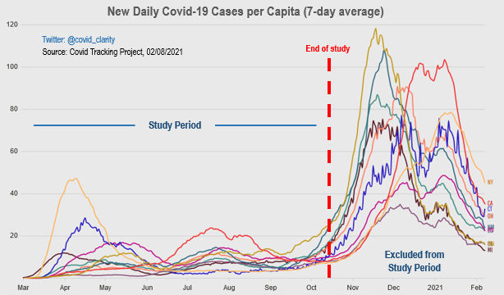
2021. februárban a CDC kiadott egy tanulmányt, amely azt állítja, hogy a 2020. március-október közötti időszakban a maszkok segítettek megfékezni a Covid-ot a különböző USA-beli államokban. Ez a grafikon megmutatja, miért döntöttek úgy, hogy a tanulmányt október közepével zárják le! (Woods, 2021)
A maszkoknak lehet ellentétes hatásuk, mivel csökkentik az oxigénbevitelt, és arra kényszerítik az embereket, hogy saját hulladék CO₂-jüket lélegezzék vissza, és ezzel elsavasítsák a vérüket. Kínában az iskolák most már megtiltják a tanulóknak, hogy maszkot viseljen tornaórán, miután három gyerek meghalt fizikai fejlesztési órán. Az USA-ban az a 20 állam, amely soha nem rendelte el, hogy az emberek viseljenek arcmaszkot, alacsonyabb COVID-19 elhalálozási aránnyal rendelkezik, mint az a 30 állam, amelyben kötelező a maszkviselés (cellphonetaskforce.org). De a népesség elhallgattatása jó módszer az engedelmesség kikényszerítésére.
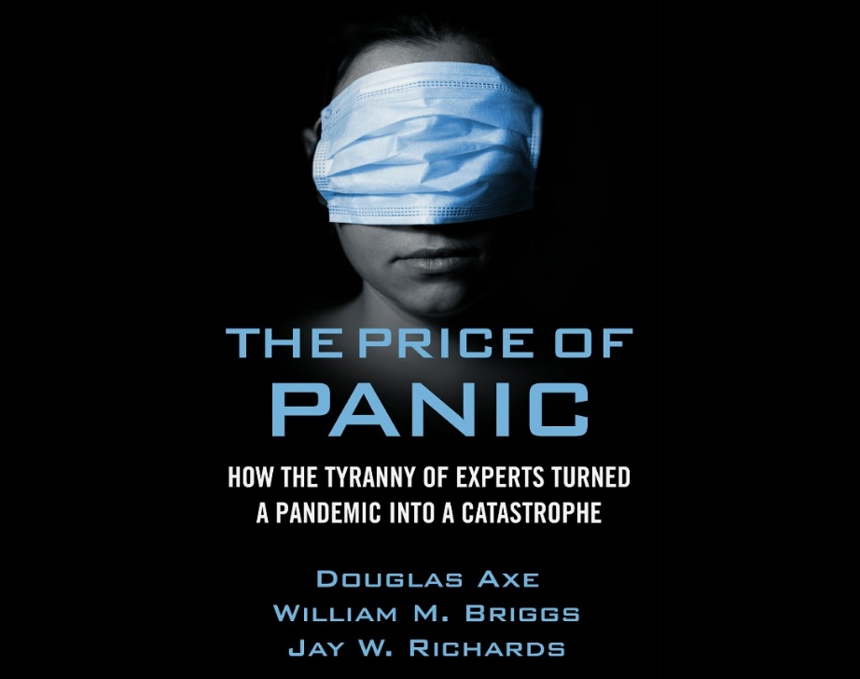
„Minden halál fájdalmas, de a történelmi világjárványok tükrében a koronavírus jelentéktelen volt. Ami jelentős az, ahogyan reagálnak rá… A koronavírus-pánik és a lezárás nem úgy zajlott volna, ahogyan történt, ha néhány tudományos szakértő, a meggondolatlan média által reklámozva nem rendelkezett volna ennyi ellenőrizetlen hatalommal.” (Axe et al., 2020)

Roham a vakcináért
A kormányok és a Nagy Gyógyszeripar anyagi érdekeltségei és a vakcina-tolók, mint a Bill & Melinda Gates Foundation szorosan összefonódtak, így nem meglepő, hogy van egy összehangolt erőfeszítés egymilliárd dolláros globális védőoltás-stratégiára való törekvésre. Normális esetben még 10 évbe is telik, hogy egy vakcinát teljesen leteszteljenek és jóváhagyjanak, de most ezt a folyamatot 10 hónapba sűrítették. Ahogyan azonban a British Medical Journal rámutat: „A történelem sok példát mutat be olyan vakcinák által okozott súlyos káros esetekre, amiket óriási nyomás és elvárások közepette dobtak piacra.” 1976-ban egy nem tesztelt sertésinfluenza vakcinát adtak be 46 millió amerikainak, ami 4000 kárigényt eredményezett, és $3.5 milliárdba került a kártérítés; a kárigények kétharmada neurológiai sérülés volt (childrenshealthdefense.org). A 2009-es sertésinfluenza elleni Pandermix vakcina szintén narkolepsziás (idegrendszeri sérüléses) esetek ezreihez – különösen gyerekeknél és serdülőknél – és milliókban mért kártérítési igényekhez vezetett (ibtimes.co.uk; bmj.com). A legtöbb országban a Covid-vakcina gyártói már megkaptak egy felelősségmentességet, amely garantálja, hogy nem kell semmilyen kompenzációt fizetniük a vakcina miatti sérülések vagy elhalálozások miatt.
Minden félrevezető reklámozás ellenére a folyamatban levő Covid-vakcina kísérleteket nem úgy tervezik meg, hogy kiderítsék, a vakcinák tudják-e csökkenteni a vírus továbbadását vagy a súlyos következményeket, mint a kórházi kezelések vagy elhalálozások, vagy hogy értékeljék a vakcina hatékonyságát idősek és más sebezhető csoportok esetében (bmj.com); a kisebb tünetek mérséklődése elegendő, hogy a vakcinákat sikeresnek címkézzék, és nem fordítanak figyelmet a hosszútávú hatásokra. Komoly komplikációkról és kudarcokról érkeztek már jelentések az új koronavírus vakcinák tesztelése során (childrenshealthdefense.org; childrenshealthdefense.org; forbes.com), amikbe beletartoznak az újgenerációs, gén-megbolygató vakcinák (childrenshealthdefense.org). Az orvosi irodalomban többen aggódnak, hogy a COVID-19 vakcinák „betegség antitest növelését” (ADE) vagy vakcina hiperérzékenységet (VAH) okozhatnak, amik még súlyosabb Covid-esetekhez vezetnek (Coish & MacNeil, 2020; Cardozo & Veazey, 2020; anhinternational.org). Erről a kockázatról kellő információ nem állt rendelkezésre a vakcina-próbák résztvevői számára, mint ahogyan a nyilvánosság számára sem.
A Moderna és a Pfizer/BioNTech mRNA vakcinái például megpróbálják feltörni a sejtjeinket, hogy azok koronavírus „tüske” fehérjéket (azt mondják, hogy a vírus ezt használja arra, hogy bebocsájtást nyerjen a sejtjeinkbe) termeljenek, és antitest-választ váltanak ki. Mindkét vakcina hatásjavító PEG-et (polietilén-glikol) tartalmaz, amely súlyos ártalmas immunválaszt tud kiváltani, és túlérzékenységet okozni (vagyis súlyos allergiás reakciót vagy sokkot) (childrenshealthdefense.org). A Moderna-vakcina 2. fázisú tesztelésekor az önkéntesek 80%-a a közepes és a nagydózisú csoportban (átlagosan 33 éves és egészséges emberek) közepes – súlyos mellékhatásokkal reagáltak (swprs.org). A nagy, 3. fázisú tanulmányban a Moderna azt állítja, hogy 9% tapasztalt hármas fokozatú izomfájdalmat, és 10% hármas fokozatú kimerültséget, míg a Pfizer azt állítja, hogy 3.8% tapasztalt hármas fokozatú kimerültséget és 2% hármas fokozatú fejfájást. A hármas fokozatú ártalmas események elég súlyosak ahhoz, hogy akadályozzák a mindennapi tevékenységet, és kiválthatnak hosszútávú egészségi kihívásokat, amik hatással vannak az idegrendszerre vagy az autoimmunitásra (bmj.com; anhinternational.org). A Pfizer-vakcinát megkapók 1.2%-a, és a Moderna-vakcinát megkapók 1%-a szenvedett súlyos vagy életet fenyegető káros hatástól.
Számos probléma van a Pfizer vakcinájával kapcsolatban (rairfoundation.com; Reiss & Bhakdi, 2020, ch. 7). Először is, hogy nem tesztelték idősebb, krónikus betegséggel rendelkező embereken, csak egészséges, fiatal alanyokon tesztelték – akik közel 50% tapasztalt lázat, megfázást, izomfájdalmat, ízületi fájdalmat, fejfájást és hányinger, míg az emberek 85-90%-a, akiket Covid-pozitívnak tesztelnek, nem lesznek betegek. Ráadásul az antitestek képződése soha nem garancia az immunitásra. Másodszor, a vakcina nagyon komoly allergiás reakciókat okozhat. Harmadszor, az állatokon végzett korábbi tesztek (a SARS CoV-1-re) azt mutatják, hogy az ilyen vakcinák súlyos immun túlreagálást okozhatnak; a beoltott állatok majdnem elpusztultak (Tseng et al., 2012). Emiatt a SARS-CoV-2-re fejlesztett mRNS vakcinákat kivették az állati tesztelésből. Negyedszer, jelentős kockázat van autoimmun reakciókra, és embóliás zavarra, ami halált vagy női meddőséget okozhat. Miközben sok ember nem eszik génmódosított ételt, lelkesen beadatnak maguknak egy potenciálisan génmódosító vakcinát.
Mind a Pfizer, mind a Moderna azt állítja, hogy a vakcinájuk 95%-os hatékonyságú. A számok a Pfizer 3. fázisára a következők: 44 ezer résztvevő, egyenlően kettéosztva vakcina-csoportra és placebo-csoportra; az eredmény 162 Covid-eset (a résztvevők 0.736%-a) a placebo-csoportban, szemben a 8 esettel (0.036%) a vakcina-csoportban (bmj.com). Ez azt jelenti, hogy az esetek száma a vakcina-csoportban kb. 95%-kal kisebb volt, mint a placebo-csoportban. Azonban azt is jelenti, hogy a vakcina-csoportban levők csak 0.7%-kal (= 0.736 - 0.036) kisebb valószínűséggel kapták el a Covid-ot, mint a placebo-csoportban levők. Másként fogalmazva, a relatív Covid-kockázat csökkenése 95%, míg az abszolút Covid-kockázat csökkenése csupán 0.7% (ryerson.ca). Ráadásul, ha belevennénk azt a 3410 Covid-gyanús esetet (1594 a vakcina-csoportban és 1816 a placebo-csoportban), amit nem igazoltak PCR-rel, akkor a relatív kockázat csökkenése leesne 19%-ra (bmj.com). A hivatalos adatok nem bizonyítják, hogy a vakcina működik, mivel kicsi különbségek az egészségi állapotban ugyanazt a hatást tudják kiváltani. A vakcina-csoportban levő embereknél 3-4-szeres is volt a valószínűsége, hogy gyógyszereket kaptak a tünetek – mint a fájdalom és a láz – elnyomására, ami csökkenthette az esélyüket, hogy covidosként sorolják be őket a próba végén. Mind a Pfizer, mind a Moderna elutasította, hogy letegyen minden adatot az asztalra azzal, hogy ez nem érdekli a nyilvánosságot.
Az Oxford-AstraZeneca vakcina a Johnson & Johnson vakcinához hasonlóan egy adenovírust használ a DNS eljuttatására a sejtjeinkhez, hogy azok előállítsák a tüskefehérjét. A 3. fázisú tesztjeit Britanniában, Braziliában és Dél-Afrikában végezték. A brit és a brazil ágak félvakok voltak, ami azt jelenti, hogy a kutatók tudták, ki van a vakcina-csoportban és ki a kontrollcsoportban – ez megbocsáthatatlan, mivel növeli annak a kockázatát, hogy az eredményeket manipulálják. Ráadásul a kontrollcsoport mindkét ág esetén nem megfelelő placebot kapott (sósvizet), hanem agyhártyagyulladás vakcinát, amiről tudott, hogy jelentős mellékhatásokat hoz létre. Csak a dél-afrikai ág használt megfelelő placebot, és volt duplán vak, viszont annak eredményeit nem publikálták. A két kevésbé értékes tanulmány eredményei azt mutatták, hogy a Covid-vakcinát megkapók 0.5%-ánál alakultak ki Covid-tünetek, szemben azok 1.7%-ával akik az agyhártyagyulladás vakcinát kapták. A Covid-vakcina csoportban két embernél alakult ki transzverz gerincvelőgyulladás, ami rendkívül ritka és súlyos neurológiai állapot, közülük az egyiknek nem-diagnosztizált szklerózis multiplexe volt (sebastianrushworth.com).
A Covid-vakcinákkal kapcsolatos figyelmeztetések az elhalálozásokból és a kedvezőtlen reakciókból születtek, amiket azóta jelentenek, hogy a vakcinát elkezdték oltani 2020 végén (childrenshealthdefense.org; swprs.org; vaccineimpact.com).
A vakcinákkal kapcsolatos káros eseményeket jelentő rendszerek az USA-ban (VAERS), az EU-ban (EUDRA) és az UK-ben (MHRA) azt jelzik, hogy a covid-védőoltások már közel 10,000 elhalálozással kapcsolatosak, és sokezer nem nyilvánvaló káros eseménnyel, beleértve allergiás rohamokat, neurológiai, szív és érrendszeri rendellenességeket és vetéléséket. Lehet, hogy ezek a számok alábecsültek, mivel a vakcina-jelentő rendszerek tipikusan csak a káros események egy részét fedik le.
A védőoltás utáni elhalálozások lehet, hogy nem kapcsolódnak a vakcinációhoz. Azonban az USA-ban a védőoltás utáni halálesetek 50%-a olyan emberekkel fordult elő, akik oltásuk után 48 órán belül megbetegedtek. Ráadásul az USA-ban és Európában több száz esetet jelentettek megvakulásról, megsüketülésről és spontán vetélésről röviddel a covid-védőoltás megkapása után. (swprs.org, 20 April 2021)
2021. márciusban több mint 20 ország felfüggesztette az Oxford-AstraZeneca-val való oltást agyi vérrögökről – néhány halálos kimenetelű – való jelentések következtében egészséges embereknél, akik ezt az oltást kapták (childrenshealthdefense.org). Az Európai Gyógyszer Ügynökség a szokásos mantrával állt elő: „Az előnyök többet nyomnak a latba a kockázatoknál”.
Minden erőfeszítést meg fognak tenni, hogy a Covid védőoltásokat sikerként üdvözöljék: több aktív antitest termelés átmenetileg elnyomhatja a Covid-típusú tüneteket, az oltások elfogadásáért indított propaganda-zárótűz egy placebo-hatást fog reklámozni, a káros reakciók pedig a lehető legkisebb publicitást fogják kapni, az orvosok nem szívesen fogják a Covid-ot diagnosztizálni beoltott emberekben, és a PCR tesztekben a felerősítő ciklusok számát lecsökkenthetik, hogy csökkentsék a pozitívra tesztelt emberek számát. Az új vakcinák hosszú távú hatásai teljesen ismeretlenek: emberek milliárdjait alapvetően laboratóriumi patkányokként használják.
2020. novemberben a British Medical Journal politikusokat és kormányokat vádolt azzal, hogy elhallgattatják a tudományt politikai és pénzügyi célok érdekében.
„A Covid-19 elszabadította a nagyszabású állami korrupciót, és ártalmas a közegészségre. A politikusok és az ipar felelős ezért a megalkuvó hűtlen kezelésért. Ugyanez igaz a tudósokra és az egészségügyi szakértőkre. A világjárvány feltárta, hogy az orvosi-politikusi összességet manipulálni lehet vészhelyzet esetén… Az UK járványügyi válasza túlságosan olyan tudósokkon és kormányzati megbízottakon alapul, akiknek nyugtalanító versenypiaci érdekeltségeik vannak, beleértve a részvények birtoklását olyan vállaltokban, amelyek a Covid-19 diagnosztikai teszteket, gyógyszereket és vakcinákat gyártják.” (bmj.com)

Mentális vírus
A mikróba-fóbia, amely most úgy fertőz a világ nagy részén, mint egy mentális vírus, a tudatlanságon alapuló irracionális félelem. Az aggódás és a stressz csökkenti az ellenállást, és az embereket fogékonnyá teszi a betegségre, beleértve azt a fertőzést, amitől félnek.
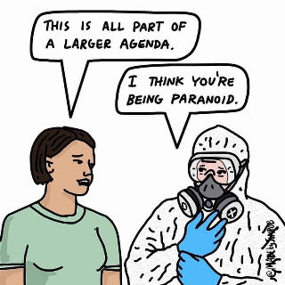
A média által táplált hisztéria és paranoia jelenlegi légkörében a betegséget gonosz fertőzőkre vagy fertőzött emberekre fogják, akik nem tarták be a távolságot vagy viselnek maszkot, vagy használnak elég kézfertőtlenítőt. Még azt is feltételezik, hogy elhisszük, hogy egy nyilvánvalóan tökéletesen egészséges ember „megfertőzhet” és megölhet bennünket – ez teljesen beteg mentalitás. Viszont mikróbák száz billiói nyüzsögnek bennünk, és minden lélegzettel beszívjuk azokat. A baktériumok segítik az emberi emésztési rendszert, és elősegítik az egészséget. A baktériumok és a gombák sok élelmiszerben megtalálhatók, beleértve a sajtot, joghurtot, az olajbogyót és a tempeht. Még a hagyományos mikróba-elmélet is azt tanítja, hogy a mikróbákkal kapcsolatba lépve építjük ki az „immunitást”, nem pedig elbújva az otthonainkban (amelyek szintén tele vannak velük) vagy maszkok mögé. Egy kisgyerek az immunrendszerét azáltal fejleszti ki, hogy megragad mindent, amit elér, és a kezébe veszi, vagy más dolgokat a szájába, nem pedig azzal, hogy izolálva vagy sterilizált környezetbe van elhelyezve. Ironikus módon a mikróba-fóbiások hajlamosak a védőoltásokra áhítozni, ami „fertőzők” és mérgek közvetlenül a testbe való bevitelét és az immunrendszer szétzúzását jelenti.
Egy liter tengervíz több, mint 20,000 baktérium egyedet és 10 milliárd – bakterifágoknak nevezett – „vírust” tartalmaz, amelyek szimbiózisban léteznek egyszerű organizmusokkal, mint az egysejtű algák. Engelbrecht & Köhnlein megjegyzik:
Szerencsére a fágok mindenhol jelenlevősége elfolyt a korábbi orvosi víruskutatások radarernyője alatt – különben valószínűleg lennének szabályozások a tengerben való fürdés ellen teljes testet fedő kondomok vagy járványvédő öltözetek nélkül, és csak olyan feltétellel, hogy előbb megelőzést szolgáló antivírusos gyógyszereket veszünk be. (2021, p. 64-65.)
Nem létezik olyan dolog, mint a kockázat nélküli élet. A halál kockázata a születésünk pillanatával kezdődik. A fanatikus próbálkozás a Covid teljes kiirtására, viszonylag kis kockázatot elérve, és nem érdekelve, hány életet tesznek tönkre vagy veszítenek el a folyamat során, egy téveszme és bűntény az emberiség ellen. Miközben sok ember megadja magát a tömeg megtévesztésének, mások kezdenek felébredni. Sok ember látja, hogy a hivatalos narratíva nem stimmel, és hogy súlyos bajok vannak. Egyesek pedig tovább kutattak, és felfedezték, hogy a mikroba-elmélet téves, és hogy a jó fizikai és mentális egészség elsődlegesen a saját felelősségünk.

Hivatkozások
AIER, ‘Lockdowns do not control the coronavirus: the evidence’, American Institute for Economic Research, 19 December 2020, aier.org.
A.M. Arvin et al., ‘A perspective on potential antibody-dependent enhancement of SARS-CoV-2’, Nature, v. 584, 2020, pp. 353-63, nature.com.
Douglas Axe, William M. Briggs and Jay W. Richards, The Price of Panic: How the tyranny of experts turned a pandemic into a catastrophe, Washington DC: Regnery Publishing, 2020, Kindle ed.
P. Bagus. J.A. Peña-Ramos and A. Sánchez-Bayón, ‘COVID-19 and the political economy of mass hysteria’, International Journal of Environmental Research and Public Health, v. 18, no. 4, 2021, 1376, mdpi.com.
Surjit S. Bhalla, Lockdowns and closures vs COVID-19: COVID wins, November 2020, ssbhalla.org.
H. Bundgaard et al., ‘Effectiveness of adding a mask recommendation to other public health measures to prevent SARS-CoV-2 infection in Danish mask wearers: a randomized controlled trial’, Annals of Internal Medicine, 18 November 2020, acpjournals.org.
C. Bjørnskov, Did lockdown work? An economist’s cross-country comparison, August 2020, datascienceassn.org.
T. Cardozo and R. Veazey, ‘Informed consent disclosure to vaccine trial subjects of risk of COVID-19 vaccines worsening clinical disease’, International Journal of Clinical Practice, 28 October 2020, e13795, ncbi.nlm.nih.gov.
R. Chaudhrya et al., ‘A country level analysis measuring the impact of government actions, country preparedness and socioeconomic factors on COVID-19 mortality and related health outcomes’, EClinicalMedicine, v. 25, July 2020, 100464, thelancet.com.
M. Coccia, ‘Factors determining the diffusion of COVID-19 and suggested strategy to prevent future accelerated viral infectivity similar to COVID’, Science of the Total Environment, v. 729, 2020, 138474, sciencedirect.com.
J.M. Coish and A.J. MacNeil, ‘Out of the frying pan and into the fire? Due diligence warranted for ADE in COVID-19’, Microbes and Infection, v. 22, no. 9, 2020, pp. 405-6, ncbi.nlm.nih.gov.
E. Conticini et al., ‘Can atmospheric pollution be considered a co-factor in extremely high level of SARS-CoV-2 lethality in Northern Italy?’, Environmental Pollution, 4 April 2020, 114465, sciencedirect.com.
Kevin P. Corbett (2020a), Where is the evidence for the existence of the ‘novel coronavirus’, SARS-CoV-2?, London: KPC Research and Consultancy Limited, April 2020, kevinpcorbett.com.
Kevin P. Corbett (2020b), An interactive ‘anti-coronavirus toolkit’, London: KPC Research and Consultancy Limited, May 2020, kevinpcorbett.com.
Kevin P. Corbett (2020c), Where is the evidence for the existence for the so-called virus ‘SARS-COV-2’ and the accuracy of the tests?, September 2020, kevinpcorbett.com.
Thomas S. Cowan and Sally Fallon Morell, The Contagion Myth: Why viruses (including ‘coronavirus’) are not the cause of disease, New York: Skyhorse Publishing, 2020, e-book.
David Crowe (2020a), Flaws in coronavirus pandemic theory, 26 May 2020, theinfectiousmyth.com.
David Crowe (2020b), The incredible and scary truth about COVID-19 tests, 26 April 2020, theinfectiousmyth.com.
David Crowe (2020c), Antibody testing for COVID-19, 11 May 2020, theinfectiousmyth.com.
David Crowe (2020d), SARS – steroid and ribavirin scandal, 31 January 2020, theinfectiousmyth.com.
David Crowe (2020e), Isolation versus purification, 21 May 2020, theinfectiousmyth.com.
Y. Cui et al., ‘Air pollution and case fatality of SARS in the People’s Republic of China: an ecologic study’, Environmental Health, v. 2, no. 1, 2003, 15, ncbi.nlm.nih.gov.
Andrew Kaufman, Koch’s postulates: have they been proven for viruses?, August 2020, andrewkaufmanmd.com.
Andrew Kaufman, The pandemic fraud runs deeper than you think, October 2020, bitchute.com.
Andrew Kaufman, Danish mask study revealed, November 2020, lbry.tv.
Andrew Kaufman and Tom Cowan, Response to Judy Mikovits, January 2021, lbry.tv.
Andrew Kaufman and Tom Cowan, Statement on virus isolation, February 2021, andrewkaufmanmd.com.
Q. De Larochelambert et al., ‘COVID-19 mortality: a matter of vulnerability among nations facing limited margins of adaptation’, Frontiers in Public Health, v. 8, November 2020, 604339, frontiersin.org.
Department of Health and Social Care (DHSC), Initial estimates of excess deaths from COVID-19, 8 April 2020, assets.publishing.service.gov.uk.
Torsten Engelbrecht, Open letter: Refuting Politifact’s ‘fact check’, 31 July 2020, off-guardian.org.
Torsten Engelbrecht and Konstantin Demeter, COVID19 PCR tests are scientifically meaningless, 27 June 2020, off-guardian.org.
Torsten Engelbrecht and Claus Köhnlein, Virus Mania: Avian flu (H5N1), cervical cancer (HPV), SARS, BSE, hepatitis C, AIDS, polio. How the medical industry continually invents epidemics, making billion-dollar profits at our expense, Books on Demand, 2nd ed., 2020, Kindle ed.
Makia Freeman, Doctor exposes the corona effect – COVID is blood coagulation, 19 July 2020, drrobertyoung.com.
John Hardie, Thoughts and concerns regarding the new corona virus, 14 April 2020, theinfectiousmyth.com.
Ethel Douglas Hume, Béchamp or Pasteur? A lost chapter in the history of biology, 1st ed. 1923, A Distant Mirror, 2018, Kindle ed.
John P.A. Ioannidis, ‘Global perspective of COVID-19 epidemiology for a full-cycle pandemic’, European Journal of Clinical Investment, 7 October 2020, onlinelibrary.wiley.com.
Matt Irwin, A rapidly changing view of Covid-19, 21 June 2020, drmattirwin.com.
Ari R. Joffe, COVID-19: rethinking the lockdown groupthink, 4 November 2020, preprints.org.
K.P. Kepp and C. Bjørnskov, ‘Lockdown effects on Sars-CoV-2 transmission – the evidence from northern Jutland’, medRxiv, 4 January 2021, medrxiv.org.
Nick Lewis, The progress of the COVID-19 epidemic in Sweden: an update, 18 February 2021, nicholaslewis.org.
C.R. Macintyre et al., ‘A cluster randomized trial of cloth masks compared with medical masks in healthcare workers’, BMJ Open, v. 5, no. 4, 2015, bmjopen.bmj.com.
Thomas Meunier, ‘Full lockdown policies in western Europe countries have no evident impacts on the COVID-19 epidemic’, medRxiv, 1 May 2020, medrxiv.org.
Trevor Nell, Ian McGorian and Nick Hudson, Exploring inter-country coronavirus mortality, 9 July 2020, pandata.org.
Yaron Ogen, ‘Assessing nitrogen dioxide (NO₂) levels as a contributing factor to coronavirus (COVID-19) fatality’, Science of the Total Environment, 11 April 2020, 726:138605, sciencedirect.com.
J. Pospichal, ‘Questions for the lockdown apologists’, Medium, 24 May 2020, medium.com.
D.G. Rancourt (2020a), All-cause mortality during COVID-19: No plague and a likely signature of mass homicide by government response, June 2020, researchgate.net.
D.G. Rancourt (2020b), Masks don’t work: a review of science relevant to COVID-19 social policy, April 2020, ocla.ca.
D.G. Rancourt (2020c), Face masks, lies, damn lies, and public health officials: ‘A growing body of evidence’, August 2020, researchgate.net.
D.G. Rancourt (2020d), Measures do not prevent deaths, transmission is not by contact, masks provide no benefit, vaccines are inherently dangerous: Review update of recent science relevant to COVID-19 policy, December 2020, pandata.org.
D.G. Rancourt, M. Baudin and J. Mercier, Evaluation of the virulence of SARS-CoV-2 in France, from all-cause mortality 1946-2020, 20 August 2020, researchgate.net.
Karina Reiss and Sucharit Bhakdi, Corona: False Alarm? Facts and figures, Chelsea Green Publishing, 2020, Kindle ed.
M. Travaglio et al., ‘Links between air pollution and COVID-19 in England’, medRxiv, 16 April 2020, medrxiv.org.
C.-T. Tseng et al., ‘Immunization with SARS coronavirus vaccines leads to pulmonary immunopathology on challenge with the SARS virus’, PLoS One, v. 7, no. 4, 2012, e35421, pubmed.ncbi.nlm.nih.gov.
C. Wehenkel, ‘Positive association between COVID-19 deaths and influenza vaccination rates in elderly people worldwide’, PeerJ, 2020, 8:e10112, doi.org/10.7717/peerj.10112.
Jim West, The SARS epidemic: Are viruses taking the rap for industrial poisons?, 7 December 2003, westonaprice.org.
Jim West, New York measles 2019: environment omitted, 10 April 2019, harvoa-med.blogspot.com.
Jim West, COVID-19: Finding the environmental trigger, 9 April 2020, harvoa-med.blogspot.com.
WHO, Non-pharmaceutical public health measures for mitigating the risk and impact of epidemic and pandemic influenza, 2019, who.int.
G.G. Wolff, ‘Influenza vaccination and respiratory virus interference among Department of Defense personnel during the 2017-2018 influenza season’, Vaccine, v. 38, no. 2, 2020, pp. 350-4.
X. Wu et al., ‘Exposure to air pollution and COVID-19 mortality in the United States’, medRxiv, 5 April 2020, medrxiv.org.
J. Xiao et al., ‘Nonpharmaceutical measures for pandemic influenza in nonhealthcare settings – personal protective and environmental measures’, Emerging Infectious Diseases, v. 26, no. 5, 2020, cdc.gov.
Mike Yeadon, The PCR false positive pseudo-epidemic, 1 December 2020, lockdownsceptics.org.
Robert O. Young, ‘Second thoughts about viruses, vaccines, and the HIV/AIDS hypothesis – Part 1’, International Journal of Vaccines and Vaccination, v. 2, no. 3, 2016, medcraveonline.com.

